Sistema de Gestión y Agendamiento de Servicios de Jardinería Clean & Garden

Manual de Usuario

Versión: 1.0

Fecha: 24/11/2025

**HOJA DE CONTROL**

| **Proyecto** | Sistema de Gestión y Agendamiento de Servicios de Jardinería Clean & Garden | | |
| --- | --- | --- | --- |
| **Entregable** | Manual de Usuario | | |
| **Autor** | *ZGM tech solutions* | | |
| **Versión/Edición** | 1.0 | **Fecha Versión** | 24/11/2025 |
| **Aprobado por** | Alvaro morales | **Fecha Aprobación** | 03/12/2025 |

REGISTRO DE CAMBIOS

| **Versión** | **Causa del Cambio** | **Responsable del Cambio** | **Fecha del Cambio** |
| --- | --- | --- | --- |
|  |  |  |  |
|  |  |  |  |

**Tabla de contenido**

**Contenido**

1 DESCRIPCION MANUAL DE USUARIO 6

Objetivo 6

Alcance 6

Módulos del sistema web 8

**2 Funcionalidades sin inicio de sesión (públicas) 8**

2.1. Inicio (página principal) 8

2.2. Quienes Somos 10

2.3. Servicios 10

2.4. Portafolio 11

2.5. Agenda 12

2.6. Inicio de Sesión 13

2.7. Recuperación de contraseña (opcional) 14

**3. Funcionalidades con inicio de sesión (públicas) 16**

3.1. Perfil 16

3.1.1. Perfil del Cliente 16

3.1.2. Perfil del Jardinero/administrador 17

3.2. Cambiar contraseña 18

3.3. Cierre sesión 19

3.4. Sistema de Mensajes (Chat en tiempo real) 20

**4. Funcionalidades con inicio de sesión (Solo para clientes) 23**

4.1.Registro de Cliente 23

4.2. Agenda tu hora 24

4.2.1 Edición de Información Personal durante el Agendamiento 30

4.2.2 Edición de Información del jardín durante el Agendamiento 32

4.2.3 Creación de jardín durante el Agendamiento 33

4.2.4 Creación de direcciones durante el Agendamiento 35

4.3. Agendamientos 37

4.5. Opiniones y Comentarios de Clientes 38

**5. Funcionalidades con inicio de sesión (Solo para Jardineros) 39**

5.1 Gestión de Citas 39

5.2 Gestión de Horarios 43

**6. Funcionalidades con inicio de sesión (Solo para Administradores) 45**

6.1 Gestión de Usuarios 46

6.1.1 Ver Usuarios 46

6.1.2 Crear Usuario 47

6.1.3 Modificar Usuario 48

6.1.4 Eliminar Usuario 49

6.2 Gestión de roles 50

6.2.1 Ver Roles Registrados 50

6.2.2 Crear roles 51

6.2.3 Modificar un Rol 52

6.2.4 Eliminar un Rol 53

6.2.5 Disponibilidad de Roles (Habilitar/Deshabilitar) 53

6.3 Gestión de insumos 54

6.3.1 Crear Insumo 54

6.3.2 Ver Insumos 55

6.3.3 Modificar Insumo 56

6.3.4 Eliminar Insumo 56

6.3.5 Disponibilidad del Insumo 57

6.4 Gestión de Jardines 58

6.4.1 Listado de direcciones del cliente 58

6.4.2 Crear un nuevo jardín 59

6.4.3 Jardines registrados 60

6.4.4 Modificar jardín 61

6.4.5 Eliminar jardín 62

6.5 Gestión de disponibilidad/Horarios de jardineros 63

6.5.1 Crear horarios del mes 63

6.5.2 Modificar disponibilidad/horarios 65

6.5.3 Visualizar datos de la cita 66

6.6 Gestión de excepciones 67

6.6.1 Crear una nueva excepción 67

6.6.2. Listado de excepciones 69

6.6.3 Modificar Excepciones 70

6.6.4 Eliminar Excepción 70

6.7 Gestión de Servicios 71

6.7.1 Visualización de servicios 71

6.7.2 Crear un servicio nuevo 72

6.7.3 Modificar un servicio existente 73

6.7.4 Desactivar o activar un servicio 74

6.7.5 Eliminar un servicio 75

6.8 Gestión de Portafolio 76

6.8.1 Vista general del Portafolio 76

6.8.2 Crear un nuevo trabajo de portafolio 77

6.8.3 Modificar un trabajo existente 78

6.8.4 Publicar o despublicar un trabajo 78

6.8.5 Eliminar un trabajo 79

6.9 Gestión de Comentarios 80

6.9.1 Vista General 80

6.9.2 Estado del Comentario 80

6.9.3 Eliminar un Comentario 81

6.10 Gestión de Reporte Financiero Mensual 81

6.11 Gestión de Reporte Operacional de Citas 83

**Módulos del sistema móvil 87**

**1. Inicio de Sesión 88**

1.1. Campo Email 88

1.2. Campo Contraseña 88

1.3. Recuperación de Contraseña 89

1.4. Registro de Usuario 90

**2. Pantalla Principal (Dashboard/Home) 91**

2.1. Próximas Citas 91

2.2. Navegación 92

**3. Barra de Navegación Inferior 93**

3.1. Home 93

3.2. Citas 93

3.3. Chat 94

3.4. Perfil 94

**4. Gestión de Citas 95**

4.1. Lista de Citas 95

4.1.1. Pendientes 95

4.1.2. Confirmadas 96

4.1.3. Realizadas 96

4.1.4. Canceladas 97

4.2. Detalle de la Cita 97

**5. Chat con la Empresa 99**

5.1. Acceso al Chat 99

5.2. Enviar Mensajes 99

5.3. Recibir Mensajes 100

2 GLOSARIO 101

# DESCRIPCION MANUAL DE USUARIO

## Objetivo

El presente manual tiene por finalidad entregar una referencia completa y estructurada que permita al usuario comprender y operar adecuadamente todas las funcionalidades de las plataformas de Clean & Garden, asegurando una correcta gestión de los procesos operativos y administrativos.

## Alcance

Este manual cubre el funcionamiento de los sistemas de Clean & Garden en su versión administrativa, describiendo los procedimientos operativos necesarios para gestionar servicios, citas, disponibilidad, reportes, portafolio y comunicaciones. El contenido se limita al uso de la plataforma y no considera configuraciones internas, soporte técnico o cambios estructurales del software.

# Módulos del sistema web

# 2 Funcionalidades sin inicio de sesión (públicas)

## 2.1. Inicio (página principal)

Incluye:

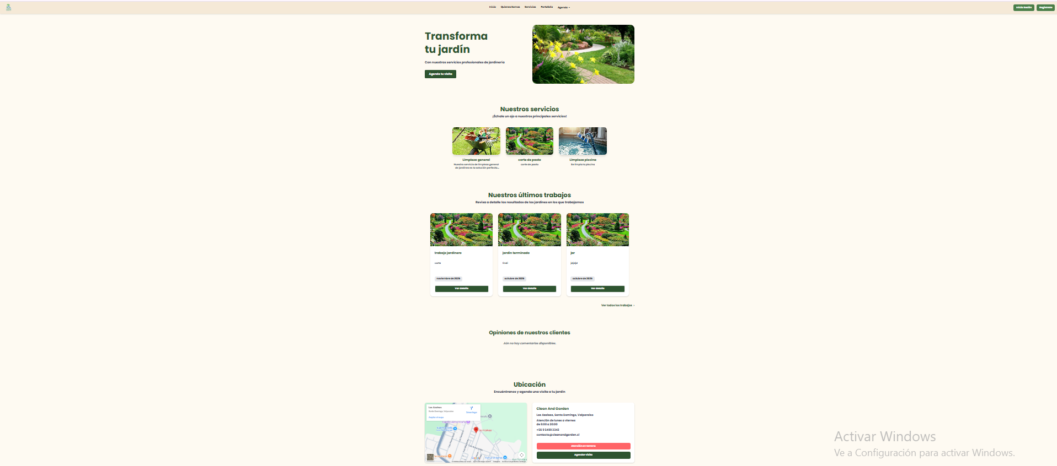

* **Cartas resumen servicios disponibles:** Foto del servicio, título del servicio, descripción del servicio, precio del servicio, y tiempo de duración del servicio.

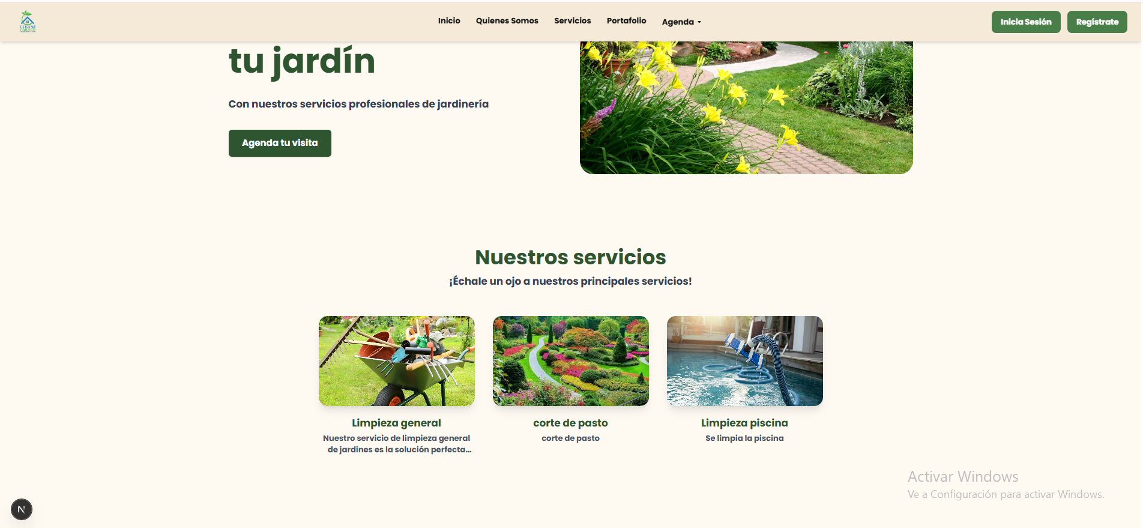

* **Cartas resumen portafolio de servicios realizados:** Foto del portafolio, título del portafolio, descripción del portafolio y fecha en que se subió el portafolio.

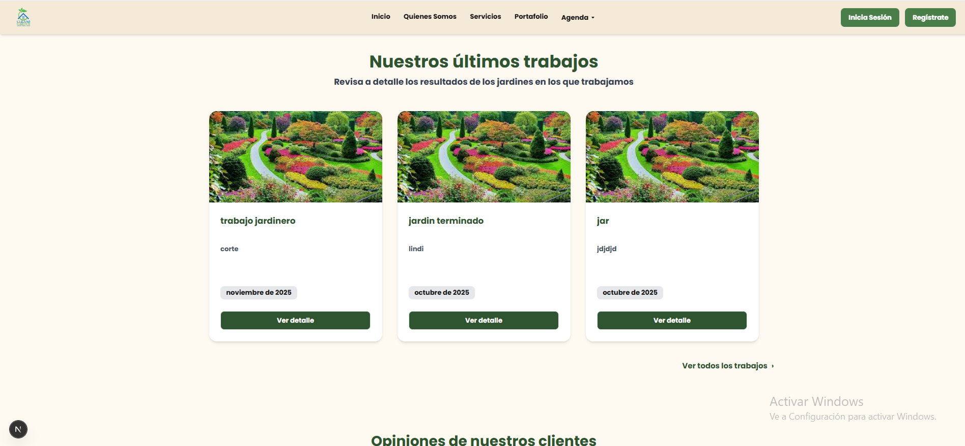

* **Cartas comentarios de clientes:** Permiten visualizar todos los comentarios que han realizado los clientes, incluyendo nombre del titular que lo realizó y fecha en que se realizó el comentario

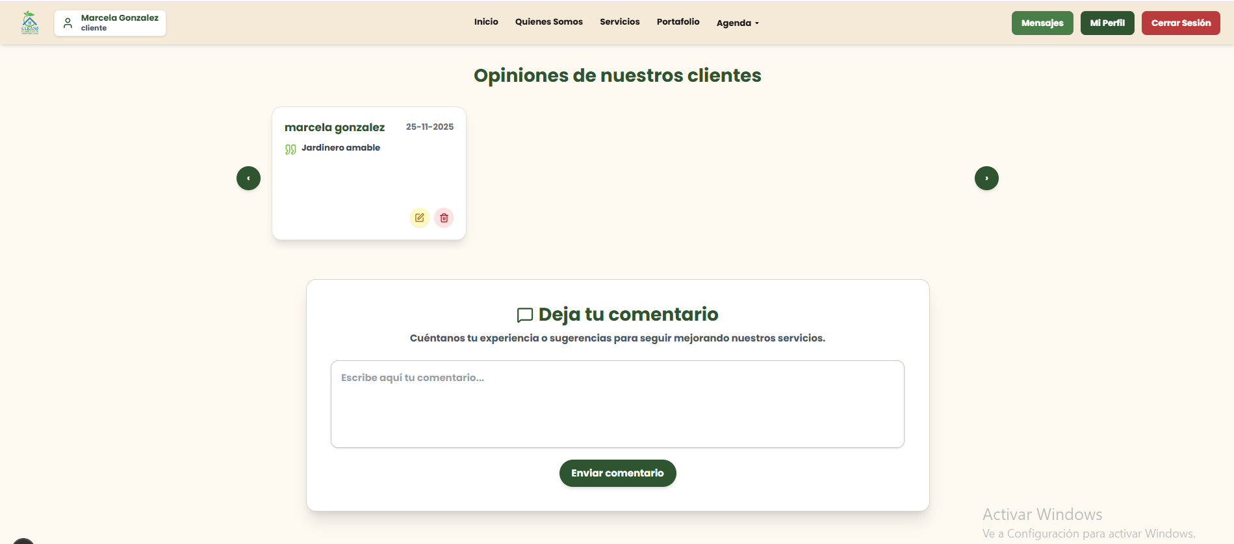

* **Datos de contacto:** Nombre de la empresa, dirección de la empresa, horarios de atención de la empresa, número telefónico de la empresa y correo electrónico de la empresa.

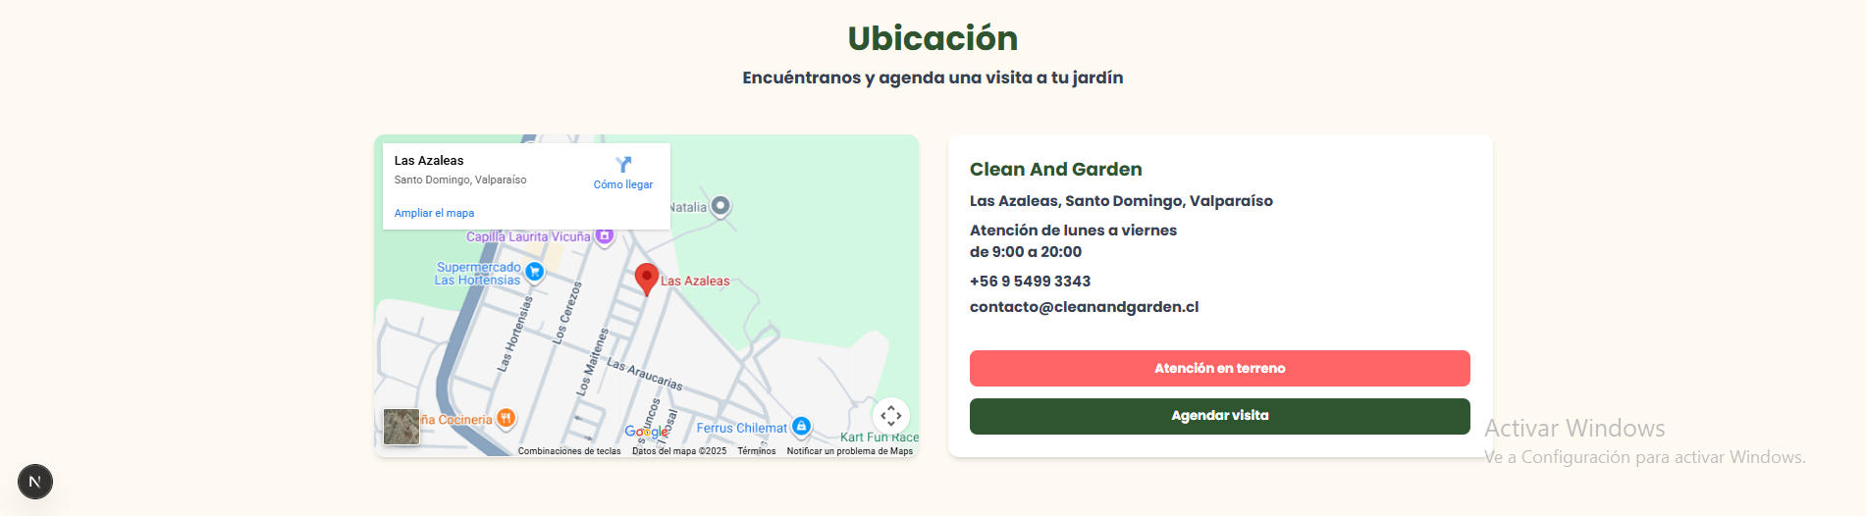

* Dentro del navegador tenemos las siguientes opciones que se pueden seleccionar:

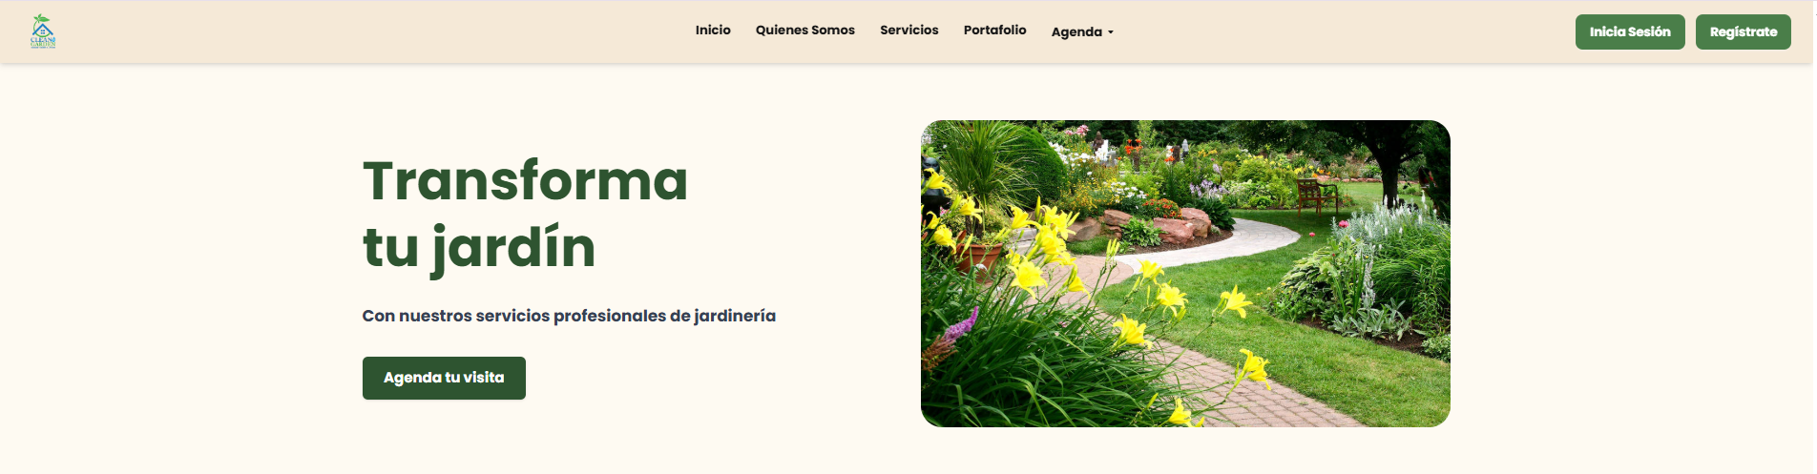

## 2.2. Quienes Somos

Ingresando a la página **“Quienes Somos”** podrá visualizar toda la información sobre la empresa clean and garden.

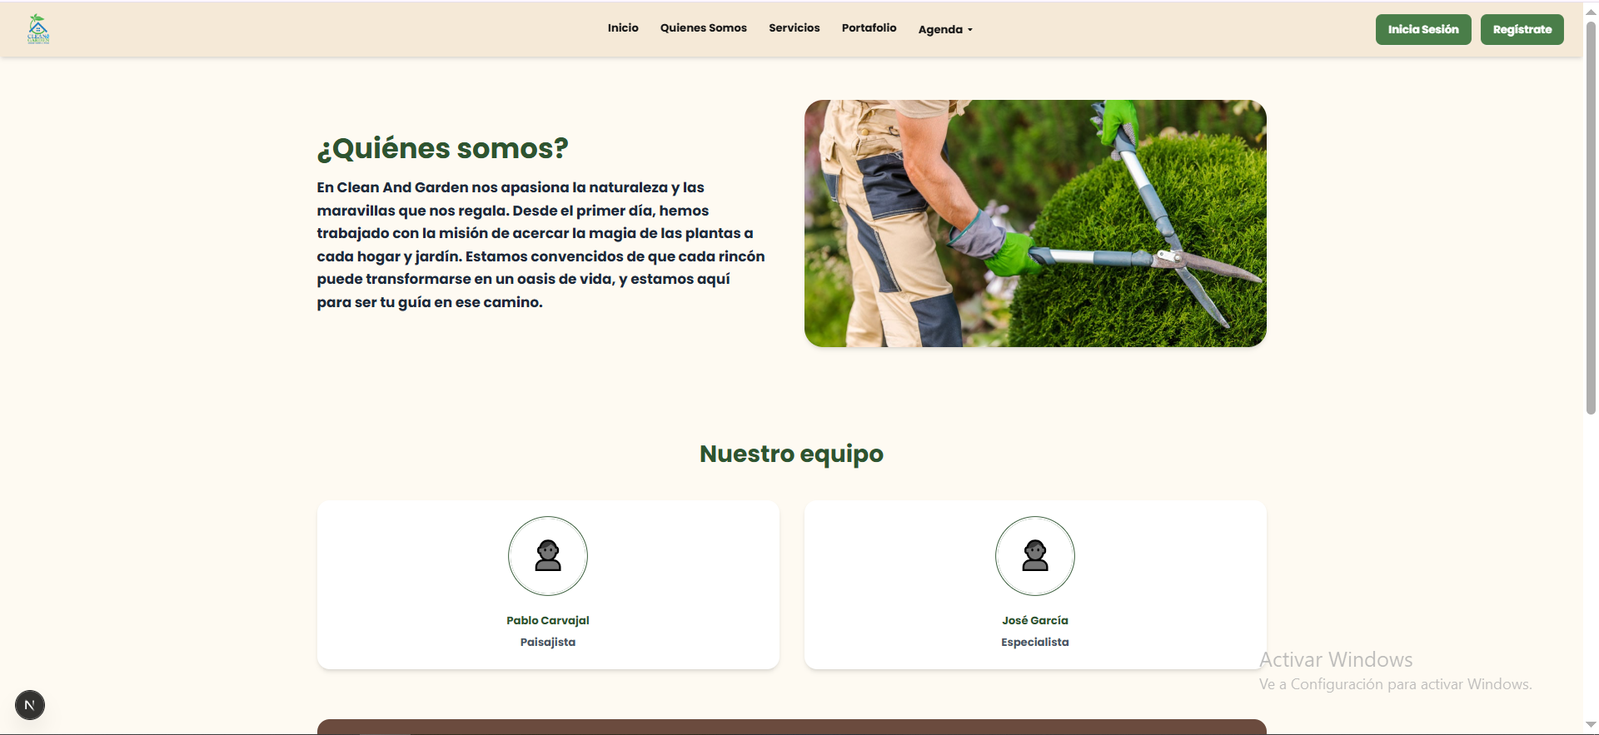

## 2.3. Servicios

Ingresando a la página **“Servicios”** podrá visualizar todos los servicios subidos mediante el sistema de gestión web, muestra la foto del servicio, título del servicio, descripción del servicio, y valor del servicio.

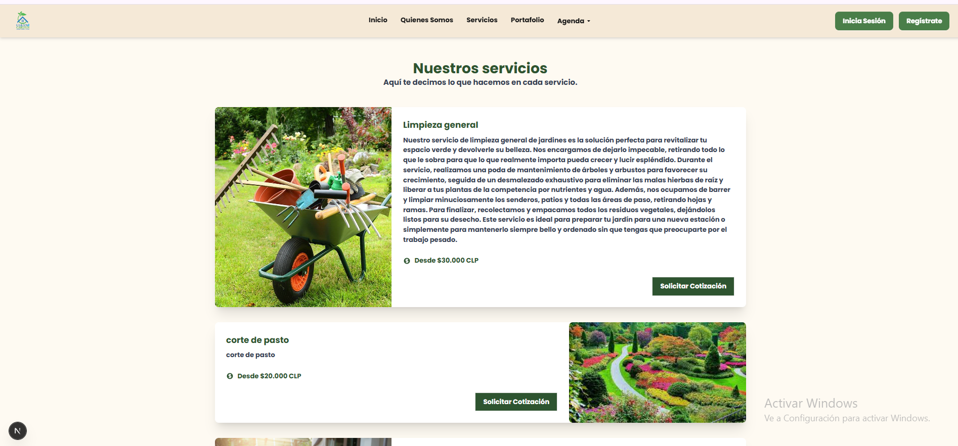

## 2.4. Portafolio

Ingresando a la página **“Portafolio”** podrá visualizar toda la información de portafolios subidos mediante el sistema de gestión web, muestra la foto del portafolio, título del portafolio, descripción del portafolio, tipo de servicio realizado, fecha en que se subo al sistema, botón **“Ver detalle”** el cual al ser presionado redirecciona a la página detalle en la cual permite ver con mayor detalle la información del portafolio seleccionado.

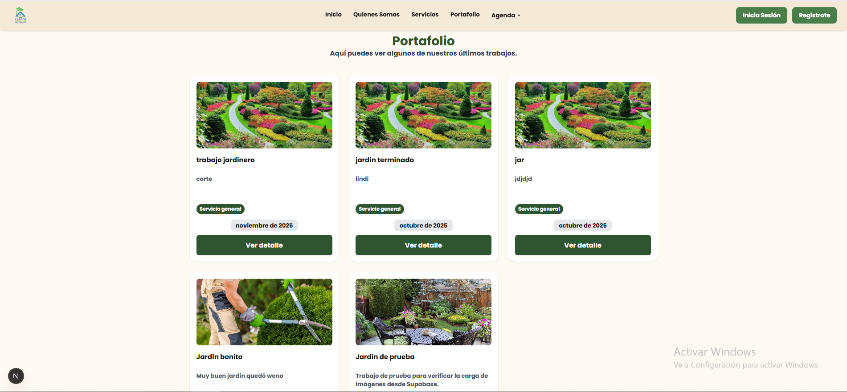

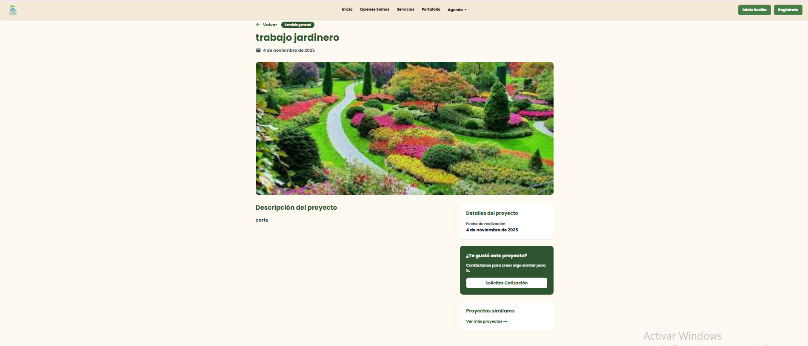

## 

## 2.5. Agenda

La opción **“Agenda”** es un botón combobox el cual contiene las opciones **“Agenda tu hora”** y **“Ver tus agendamientos”** los cuales solo permiten visualizar información con un usuario cliente logueado.

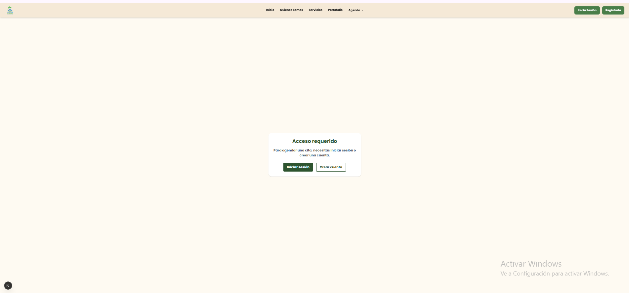

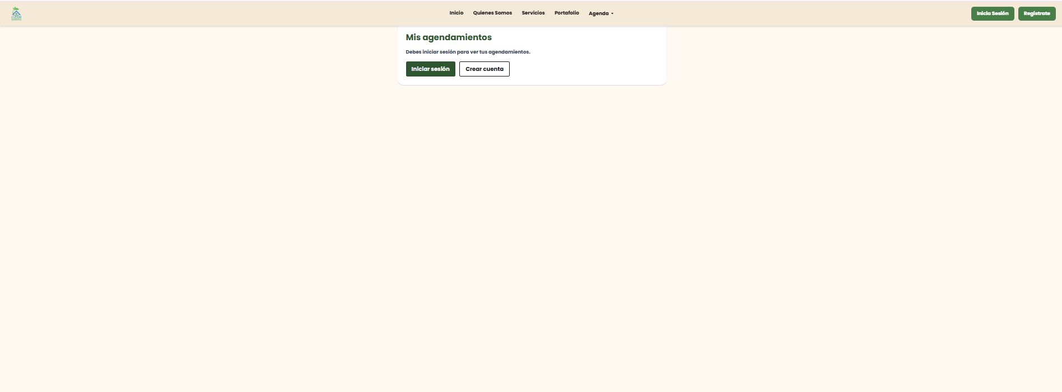

## 2.6. Inicio de Sesión

La plataforma permite que los clientes, jardineros y administradores accedan a sus funcionalidades personalizadas utilizando sus credenciales de acceso.

Acceder a la página de inicio de sesión:

En el menú principal, en la esquina superior derecha, seleccionar la opción **“Inicia sesión”**. Se mostrará el formulario de acceso.

Ingresar credenciales:

El usuario debe completar los siguientes campos:

* **Correo electrónico:** Dirección de correo electrónico registrada en el proceso de registro.  
  **Contraseña:** Contraseña creada durante el proceso de registro.  
  Ambos campos son obligatorios.

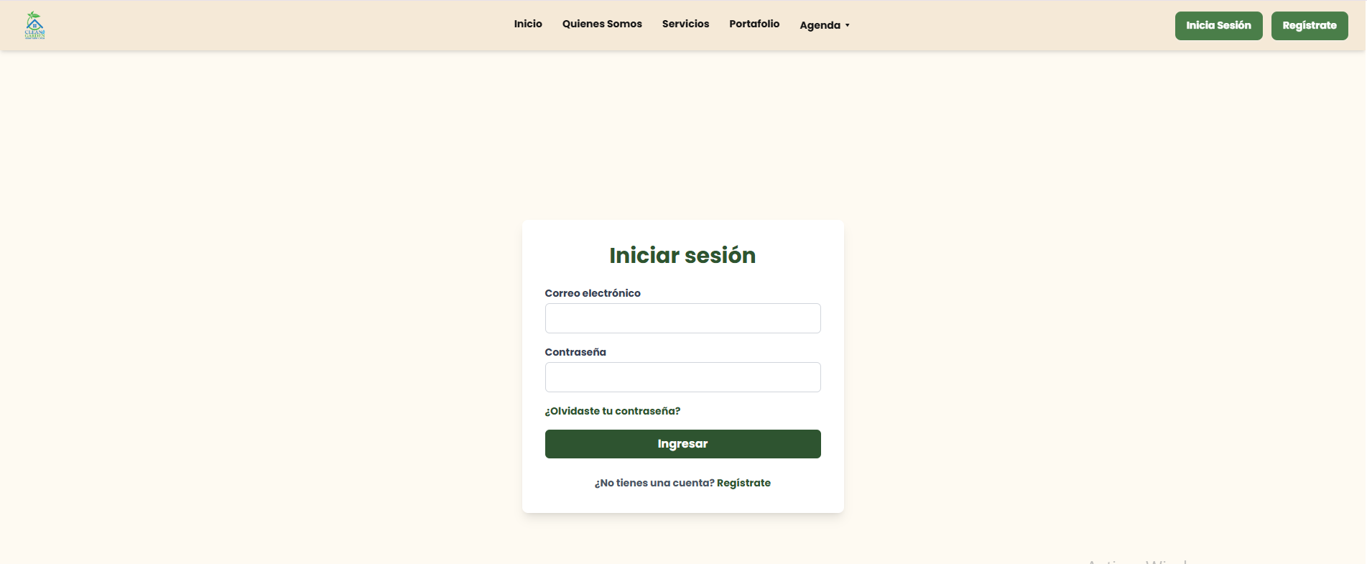

Ingresar al sistema:

Después de completar sus datos, presione el botón **“Ingresar”**. El sistema validará la información y, si los datos son correctos, redirigirá al usuario a su panel correspondiente según su rol:

* Cliente
* Jardinero
* Administrador

Si los datos son incorrectos, se mostrará un mensaje indicando el error.

## 2.7. Recuperación de contraseña (opcional)

Si el usuario olvidó su contraseña, puede seleccionar la opción **“¿Olvidaste tu contraseña?”** que proporciona el formulario de inicio de sesión ubicado debajo del campo de contraseña, donde podrá solicitar un enlace de recuperación a su correo electrónico.

Al presionar la opción **“¿Olvidaste tu contraseña?”** será redirigido a la página de recuperación de contraseña donde se mostrará un formulario donde el usuario debe ingresar el correo electrónico asociado a su cuenta.Este correo debe coincidir con el utilizado al momento del registro.

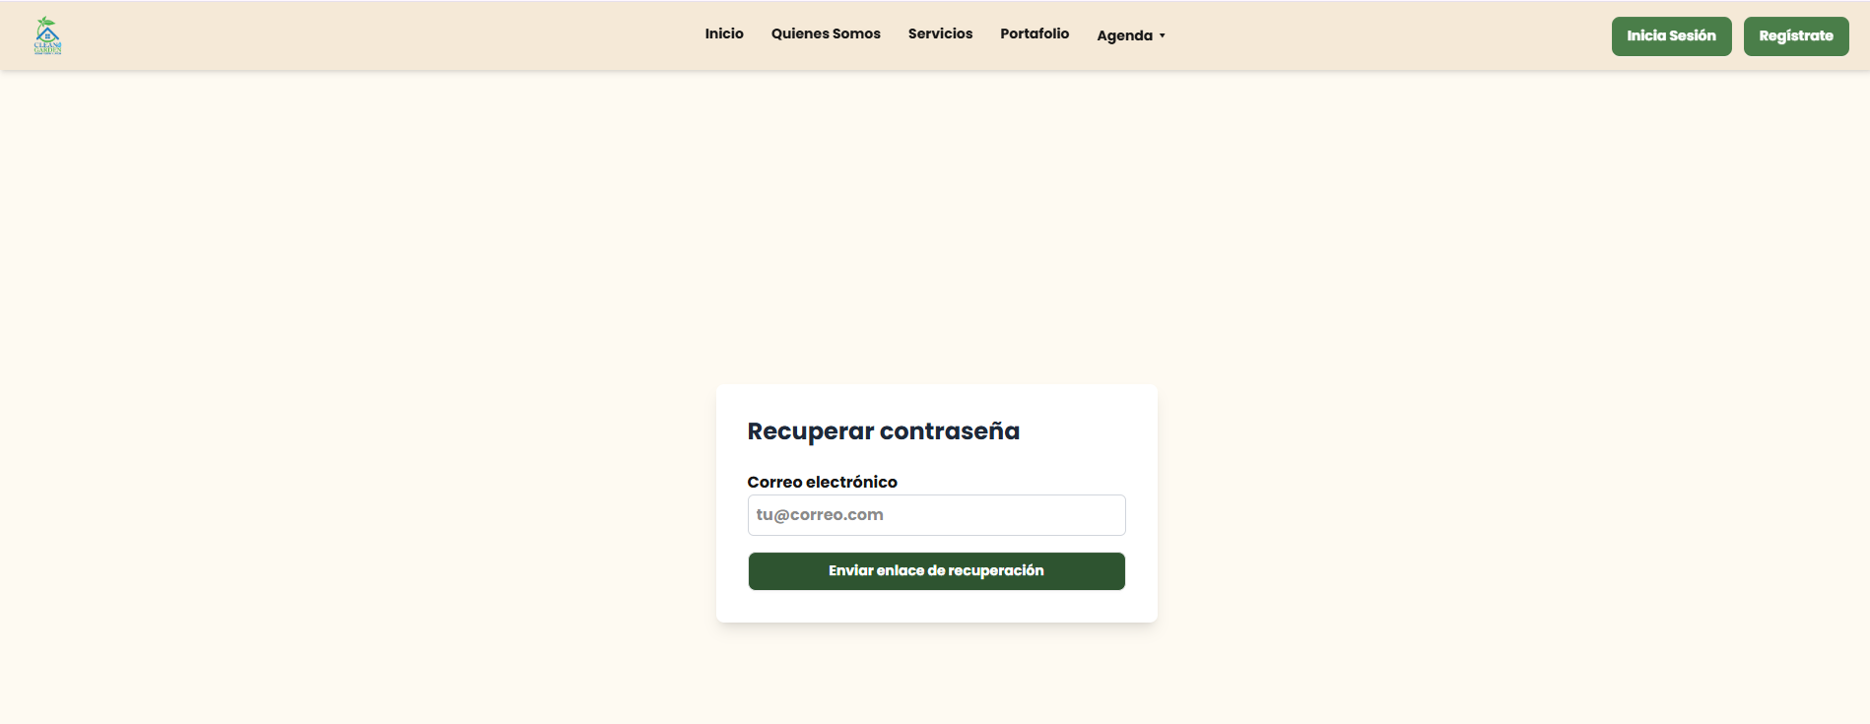

Presionar el botón **“Enviar enlace de recuperación”**.

Si el correo existe el sistema enviará automáticamente un correo con un enlace para restablecer la contraseña.

Revisar correo electrónico:

El usuario debe revisar su bandeja de entrada (y carpeta de spam) y abrir el mensaje enviado por Clean and Garden. Este correo contiene un enlace para continuar con el proceso.

Crear nueva contraseña:

Al seleccionar el enlace, se abrirá una página donde el usuario podrá ingresar:

* **Contraseña:** Debe cumplir con los requisitos mínimos mostrados en pantalla (8 caracteres, una mayúscula, una minúscula, un número y un carácter especial).
* **Confirmar contraseña:** Reingresar la misma contraseña para validar la coincidencia.

Debe cumplir los requisitos de seguridad definidos por el sistema.

Presionar **“Confirmar cambio”** para completar el proceso. El sistema notificará que la contraseña fue actualizada correctamente.

Una vez realizado el cambio, el sistema cierra sesión y redirige a la página inicio sesión para que el usuario ingrese normalmente con su nueva contraseña.

# 3. Funcionalidades con inicio de sesión (públicas)

## 3.1. Perfil

La sección “**Mi Perfil”** permite a cada usuario visualizar y actualizar su información personal registrada en la plataforma.  
Las opciones disponibles dependen del tipo de usuario (Cliente, Jardinero o Administrador).

A continuación, se detalla el funcionamiento para cada caso.

Seleccionar “Editar Perfil”

En la parte inferior del perfil, presionar el botón **“Editar Perfil”**. Esto abre el formulario de edición, como se observa en la imagen.

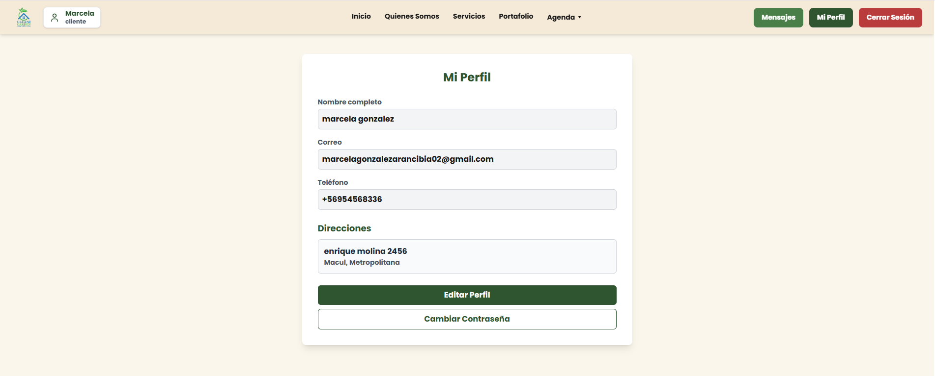

### 3.1.1. Perfil del Cliente

Cuando un cliente completa su registro al crear su cuenta, su perfil queda inmediatamente completo, ya que el formulario inicial solicita todos los datos necesarios.

Elementos visibles en el perfil del cliente:

* Nombre del cliente
* Apellido del cliente
* Correo electrónico del cliente
* Teléfono del cliente
* Dirección registrada (incluye calle, comuna y región) del cliente

### 3.1.2. Perfil del Jardinero/administrador

A diferencia del cliente, las cuentas de los jardineros o nuevos administradores son **creadas por el Administrador**.

Por esta razón, al inicio su perfil contiene únicamente:

* Correo electrónico del usuario
* Nombre del usuario
* Apellido del usuario

El resto de la información aparece incompleta hasta que el jardinero/administrador la actualiza.

Datos que el jardinero/administrador deben completar al ingresar por primera vez:

* Teléfono del usuario
* Dirección (calle, comuna, región) del usuario

Todos los usuarios tienen en común las opciones **“Editar perfil”** y **“Cambiar contraseña”**.

Seleccionar “Editar Perfil”:

El formulario permite actualizar los siguientes campos:

Datos personales

* **Nombre:** Nombre del usuario
* **Apellido:** Apellido del usuario
* **Teléfono:** Número de contacto en formato +56 9 XXXXXXXX.
* **Dirección:** Dirección completa

En la sección direcciones el usuario puede:

* Editar la calle
* Seleccionar la región
* Seleccionar la comuna

Además, se pueden agregar o eliminar direcciones mediante los botones:

* “+” para agregar una nueva dirección
* Ícono de papelera para eliminar una dirección existente

Una vez actualizada la información, presionar el botón **“Guardar Cambios”**.

Si los datos son válidos:

* El sistema guarda la nueva información
* Redirige nuevamente a la pantalla **“Mi Perfil”** con los cambios aplicados

Si algún campo obligatorio está vacío, se mostrará un mensaje solicitando completarlo.

Opción Cancelar:

Si el usuario no desea modificar la información, puede presionar **“Cancelar”**, lo que cierra el formulario sin realizar cambios.

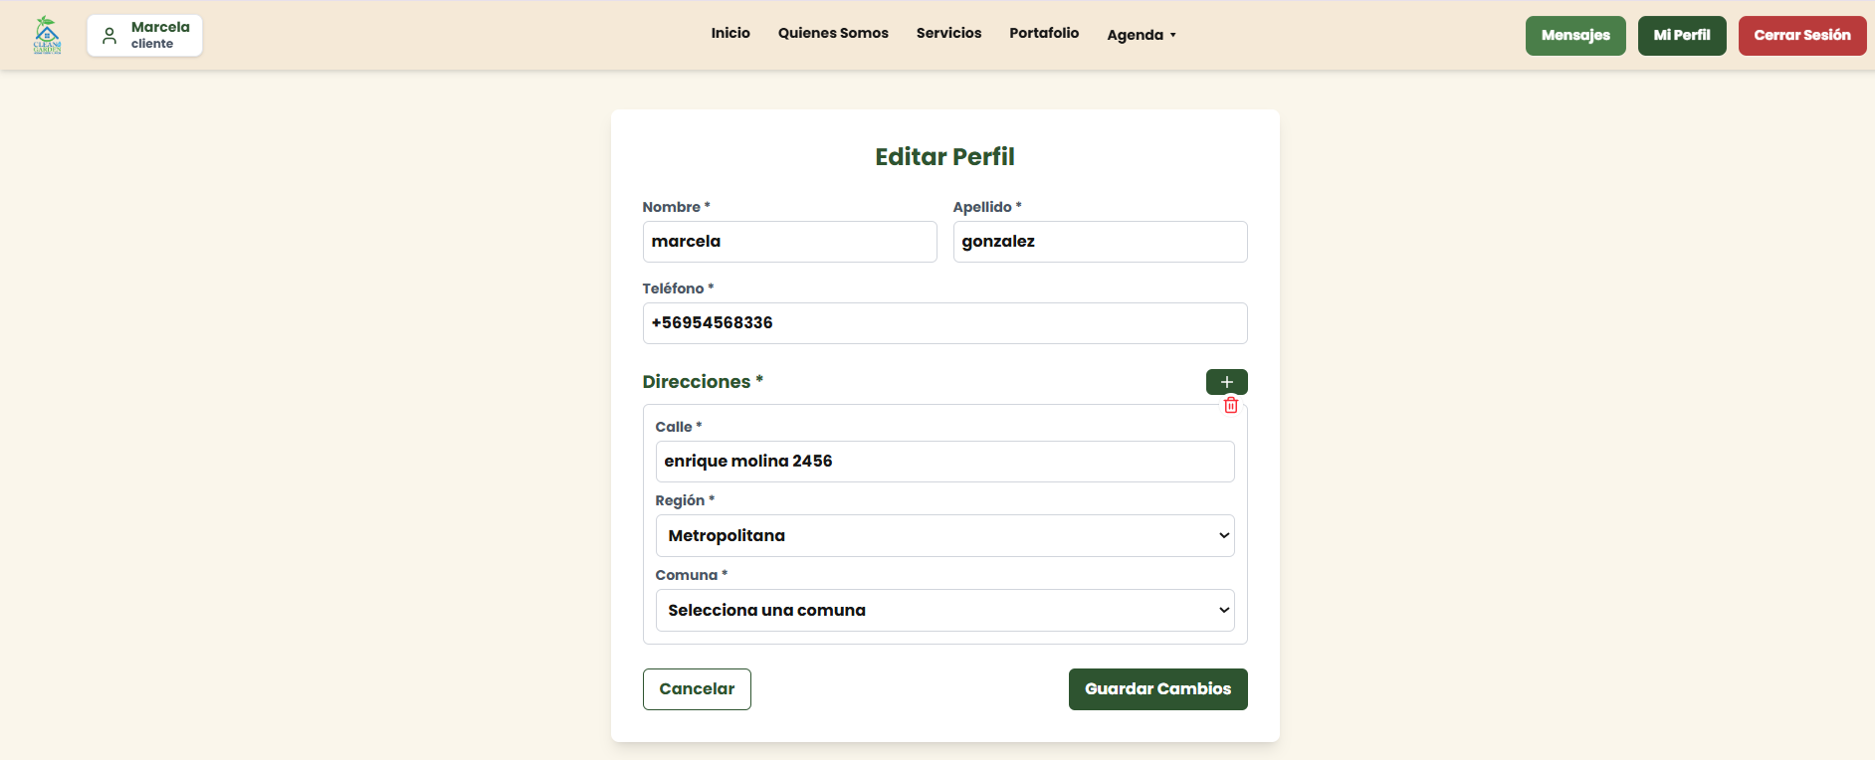

## 3.2. Cambiar contraseña

La opción **“Cambiar Contraseña”** permite a cualquier usuario (Cliente, Jardinero o Administrador) actualizar su contraseña directamente desde su perfil.

Acceder a la sección “Mi Perfil”:

Desde el menú superior, seleccionar **“Mi Perfil”**. El sistema mostrará la información del usuario.

Seleccionar la opción “Cambiar Contraseña”:

En la parte inferior del perfil, presionar el botón **“Cambiar contraseña”**. Esto abrirá el formulario correspondiente.

Completar los campos del formulario:

El usuario debe ingresar la siguiente información

* **Contraseña actual:** La contraseña que utiliza actualmente para acceder.
* **Contraseña:** Debe cumplir con los requisitos mínimos mostrados en pantalla (8 caracteres, una mayúscula, una minúscula, un número y un carácter especial).
* **Confirmar contraseña:** Reingresar la misma contraseña para validar la coincidencia.

Guardar cambios:

Presionar el botón “Guardar” o “Actualizar contraseña”, según corresponda.

Si los datos son correctos:

* El sistema actualizará la contraseña.
* Se mostrará un mensaje de confirmación.
* Expira el inicio de sesión antiguo y redirige al inicio de sesión.

Si ocurre algún error (contraseña actual incorrecta o campos no coincidentes), se mostrará un mensaje indicando el problema.

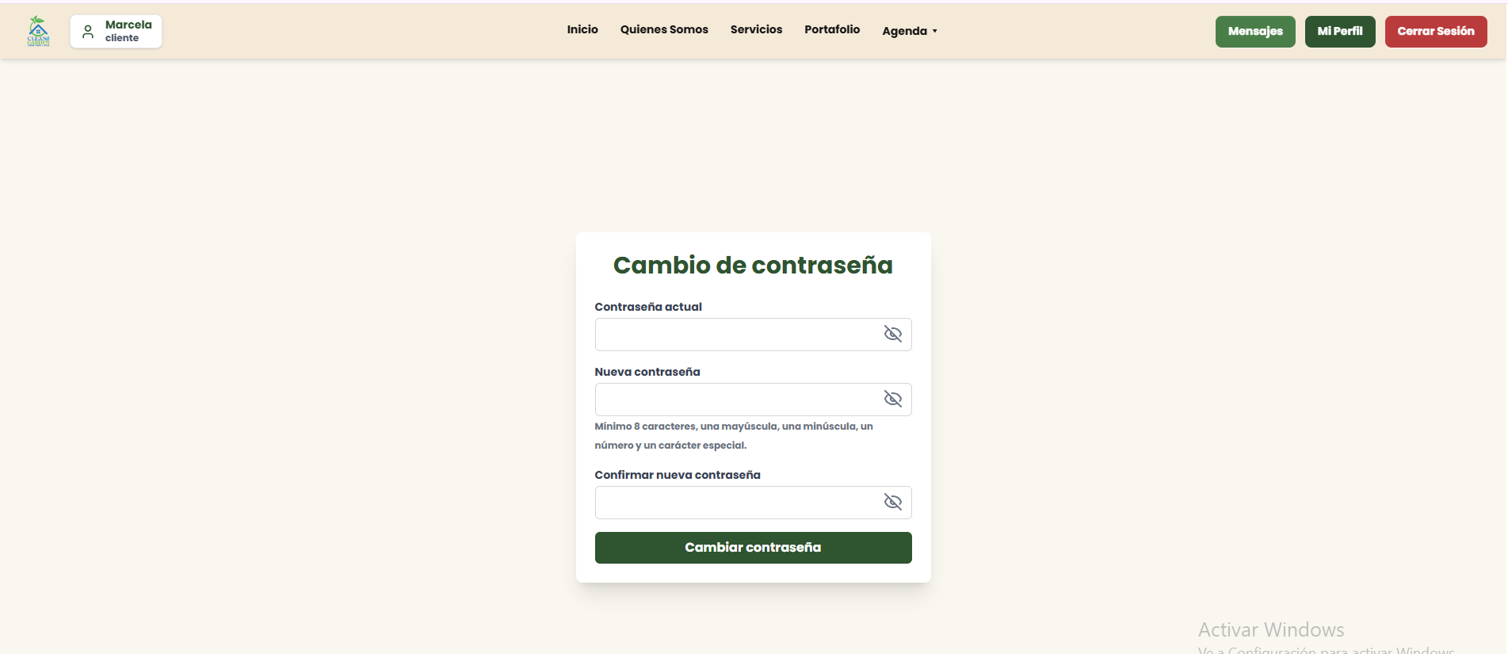

## 3.3. Cierre sesión

La opción “Cerrar Sesión” permite al usuario finalizar su acceso a la plataforma de manera segura.  
 Es recomendable utilizar esta función especialmente cuando se comparte el dispositivo o se utiliza un computador público.

Ubicación de la opción “Cerrar Sesión”:

En el menú superior derecho de la plataforma se encuentra el botón **“Cerrar Sesión”**, disponible para todos los roles:

* Cliente
* Jardinero
* Administrador

Al hacerlo, se abrirá una ventana emergente (modal) de confirmación.

Confirmación de cierre:

La ventana mostrará dos opciones:

Sí, cerrar sesión

* Finaliza la sesión del usuario.
* El sistema elimina los datos temporales de autenticación.
* El usuario es redirigido a la pantalla de inicio de sesión.

Cancelar

* Cierra el modal.
* La sesión continúa activa sin cambios.

Finalización del proceso:

Si el usuario confirma el cierre, deberá volver a iniciar sesión si desea acceder nuevamente a funcionalidades que requieren autenticación.

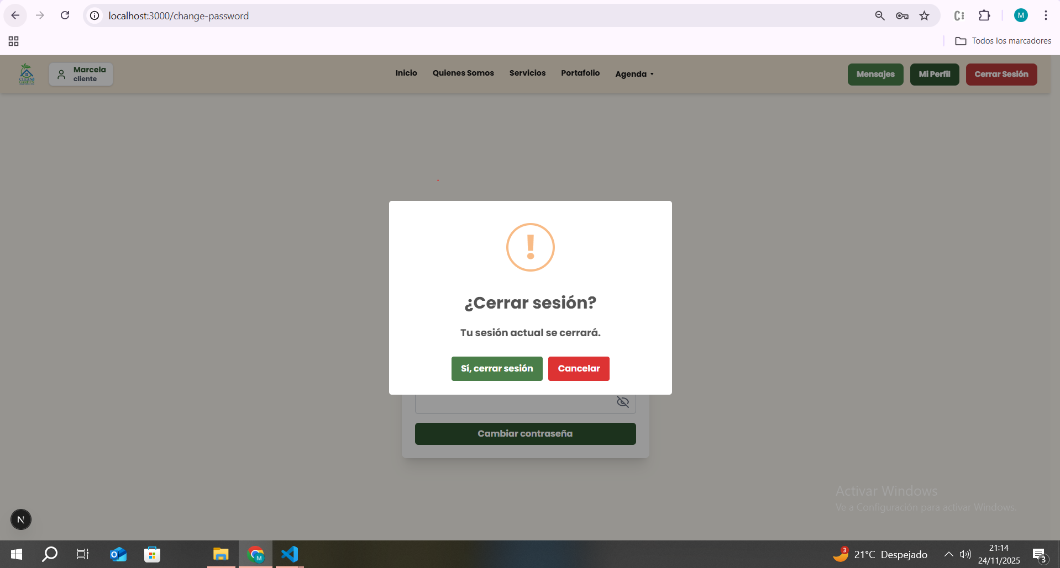

## 3.4. Sistema de Mensajes (Chat en tiempo real)

La plataforma Clean & Garden incorpora un sistema de mensajería interna que permite la comunicación directa entre clientes, jardineros y administradores.

Acceso a la sección de Mensajes:

Todos los tipos de usuarios (cliente, jardinero y administrador) pueden acceder al chat desde el menú superior seleccionando el botón **“Mensajes”**.

El sistema mostrará la bandeja de conversaciones del usuario.

Bandeja de conversaciones:

Al entrar en “Mensajes”, cada usuario ve:

* Una barra de búsqueda para encontrar conversaciones anteriores.
* Un listado con sus conversaciones abiertas (si existen).
* Un botón **“Nueva conversación”** para iniciar un chat con cualquier rol permitido.

Crear una nueva conversación:

Para iniciar un chat, el usuario debe presionar **“+ Nueva conversación”.**

El sistema muestra un cuadro modal con la lista de usuarios disponibles para conversar.  
Según el rol.

La ventana muestra:

* Nombre del usuario
* Rol (Administrador / Jardinero / Cliente)
* Botón “**Seleccionar”**

Una vez elegido el destinatario, se abre la ventana de chat.

Ventana de conversación:

Al seleccionar un usuario, aparece una pantalla de chat con:

* Nombre del usuario en la parte superior
* Su rol (Cliente, Jardinero, Administrador)
* Botón de retroceso para volver a la bandeja de mensajes
* Historial de mensajes en el centro
* Cuadro de texto para escribir nuevos mensajes
* Botón de **“enviar (icono de avión de papel)”**

Enviar un mensaje:

Para enviar un mensaje, el usuario debe:

1. Escribir el texto en el campo inferior.
2. Presionar el botón de “**enviar (icono de avión)”.**

El mensaje aparecerá inmediatamente en el chat.



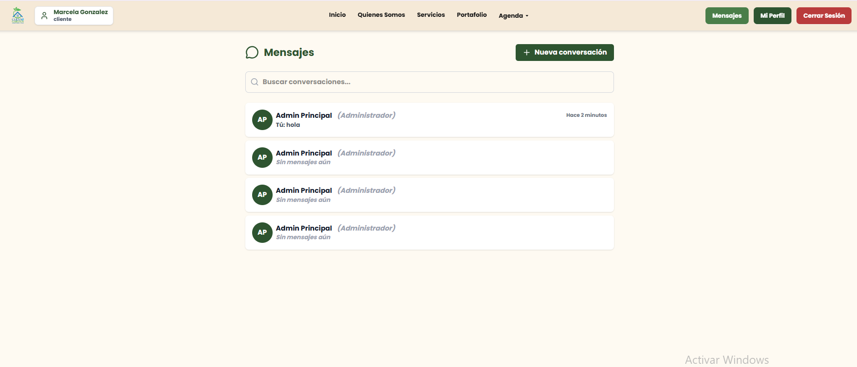

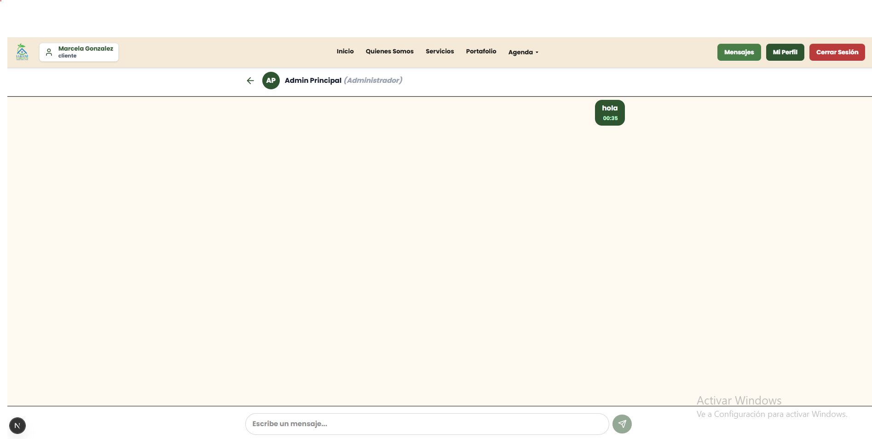

# 4. Funcionalidades con inicio de sesión (Solo para clientes)

## 4.1.Registro de Cliente

La plataforma permite a los usuarios crear una cuenta cliente para acceder a todas las funcionalidades del sistema pertenecientes al cliente.

Acceder al formulario de registro:

Desde el menú principal, en la esquina superior derecha, seleccionar la opción **“Registrate”**.Redirige a la página de registro donde se desplegará el formulario de creación de cuenta.

Completar los datos personales:

El usuario debe ingresar la siguiente información obligatoria

* **Nombre:** Nombre del cliente.
* **Apellido:** Apellido del cliente.
* **Correo electrónico:** Debe ser un correo válido, ya que se enviará un enlace de confirmación.
* **Contraseña:** Debe cumplir con los requisitos mínimos mostrados en pantalla (8 caracteres, una mayúscula, una minúscula, un número y un carácter especial).
* **Confirmar contraseña:** Reingresar la misma contraseña para validar la coincidencia.
* **Teléfono:** Número de contacto en formato +56 9 XXXXXXXX.
* **Dirección:** Dirección completa donde se prestarán los servicios.
* **Región:** Se selecciona la región a la cual pertenece la dirección.
* **Comuna:** Se selecciona la comuna a la cual pertenece la dirección.
* **Aceptar términos y condiciones:** Es obligatorio marcar la casilla **“Acepto los términos y condiciones"** .Sin este paso, el botón *Crear cuenta* permanecerá deshabilitado. Se proporciona el link que redirige a los términos y condiciones

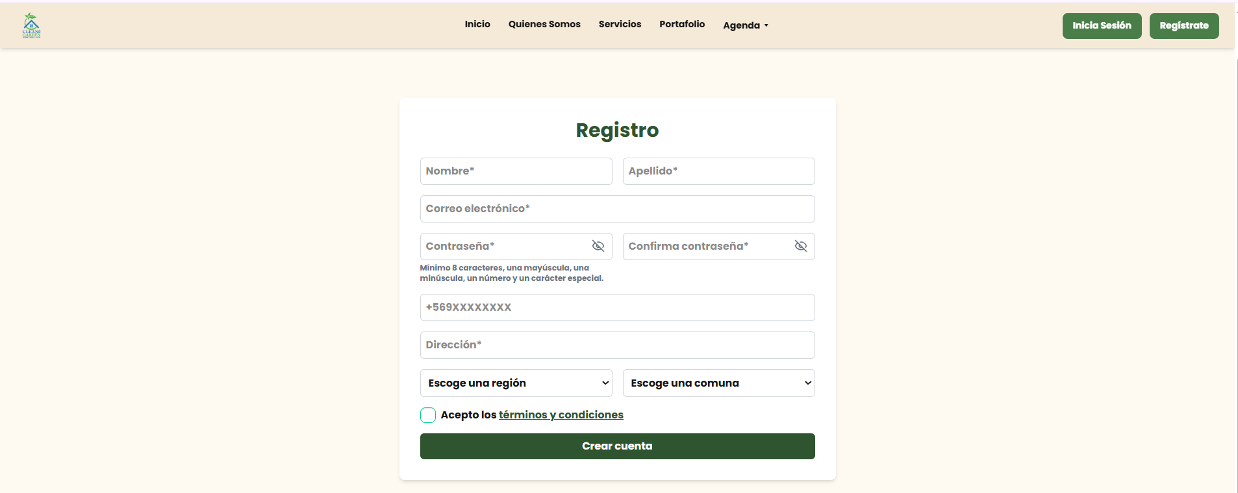

*Formulario de registro para nuevos clientes. Todos los campos marcados con asterisco (*) son obligatorios.*

Crear cuenta:

Finalmente, presionar el botón **“Crear cuenta”**. Si todos los datos son válidos, el sistema mostrará un mensaje informando que se ha enviado un correo de confirmación para activar la cuenta.

Confirmación por correo:

El usuario debe revisar su bandeja de entrada y seleccionar el enlace enviado por Clean and Garden para activar su cuenta.

Una vez confirmada, será redirigido a la página inicio de sesión donde podrá iniciar sesión normalmente con su cuenta ya creada.

## 

## 4.2. Agenda tu hora

La sección de **agendamiento de citas** permite al cliente seleccionar su jardín, servicio, jardinero disponible, fecha y horario para reservar una atención.

Este proceso integra toda la información necesaria para que el servicio pueda ser realizado correctamente.

Acceder a la página de agendamiento:

Desde el menú superior, seleccionar Agenda → Agendar tu hora. El sistema mostrará la página de agendamiento de servicios. que incluye la información del perfil del cliente, sus jardines registrados y el formulario para crear una cita.

Seleccionar el jardín donde se realizará el servicio:

En la sección **“Jardines”**, el cliente debe seleccionar uno de los jardines registrados en el cual se realizará el servicio.

* El jardín seleccionado se muestra en **verde**.
* Cada jardín incluye:  
  + Nombre del jardín
  + Área (en m²) del jardín
  + Tipo de suelo del jardín
  + Dirección donde se encuentra el jardín
  + Descripción breve del jardín

Acciones disponibles:

* **Seleccionar:** Indica que el jardín se encuentra disponible para ser seleccionado para el servicio.
* **Seleccionado:** Indica que el jardín ya está seleccionado para el servicio.
* **Editar:** Abre el formulario para la edición de los datos del jardín.
* **Eliminar:** Elimina el jardín seleccionado.

Seleccionar el servicio:

En la sección “Agendar tu cita”, el cliente debe seleccionar el botón **“selecciona un servicio”** y elige el servicio que desea contratar. El listado incluye servicios como:

* Limpieza general
* Poda
* Mantención
* entre otros…

Cada servicio muestra su valor referencial.

Seleccionar el jardinero disponible:

Luego de elegir el servicio, debe seleccionar el botón **“selecciona un jardinero”** para que se habilite el listado de jardineros disponibles.El cliente debe seleccionar uno de ellos.

Revisar disponibilidad del jardinero:

Una vez seleccionado el jardinero, el sistema muestra un calendario con todas las fechas disponibles, dividido por día y por horario.

Cada bloque horario puede tener 2 estados:

* **1 Cupo disponible** → El jardinero tiene cupos disponibles en ese horario. el cliente puede seleccionarlo
* **0 Cupo disponible (cupo en color rojizo)** → El jardinero no tiene cupos disponibles en ese horario, el cliente no puede seleccionarlo

El cliente debe seleccionar el horario deseado haciendo clic sobre él. El horario seleccionado se marcará en verde.

Confirmar la reserva:

Al final de la página, se muestra el botón **“Reservar Cita”** al presionarlo:

El sistema valida que el cliente tenga:

* Un jardín seleccionado
* Un servicio elegido
* Un jardinero asignado
* Un horario disponible

Si todo es correcto:

* La cita queda registrada
* Se envía una confirmación visual en pantalla
* Se envía un correo electrónico con la información de la cita
* La reserva queda disponible en el apartado “Ver tus agendamientos”

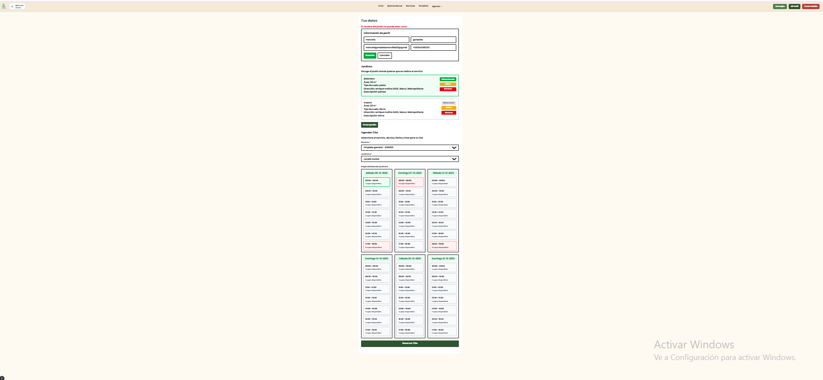

disponibilidad de pago:

Una vez que el cliente reserva su cita, esta **no puede pagarse inmediatamente**.

Para asegurar una correcta planificación del servicio, el jardinero asignado debe revisar primero la solicitud.

Revisión del jardinero:

El jardinero recibe la cita en su panel

* Agregar insumos necesarios
* Validar la información del servicio

Cuando el jardinero termina esta revisión, actualiza el estado de la cita a confirmada y se realiza la activación del pago.

El cliente ve la opción **“pagar ahora”** dentro del detalle de la cita

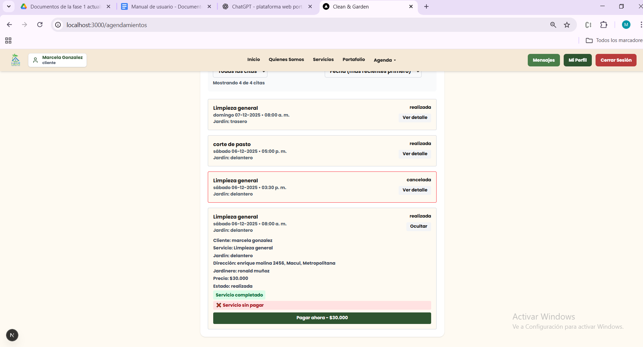

Pago por webpay:

El cliente presiona la opción **“pagar ahora”** y es redirigido a la página de pagos de WebPay en la cual debe seleccionar **“Tarjetas”.**

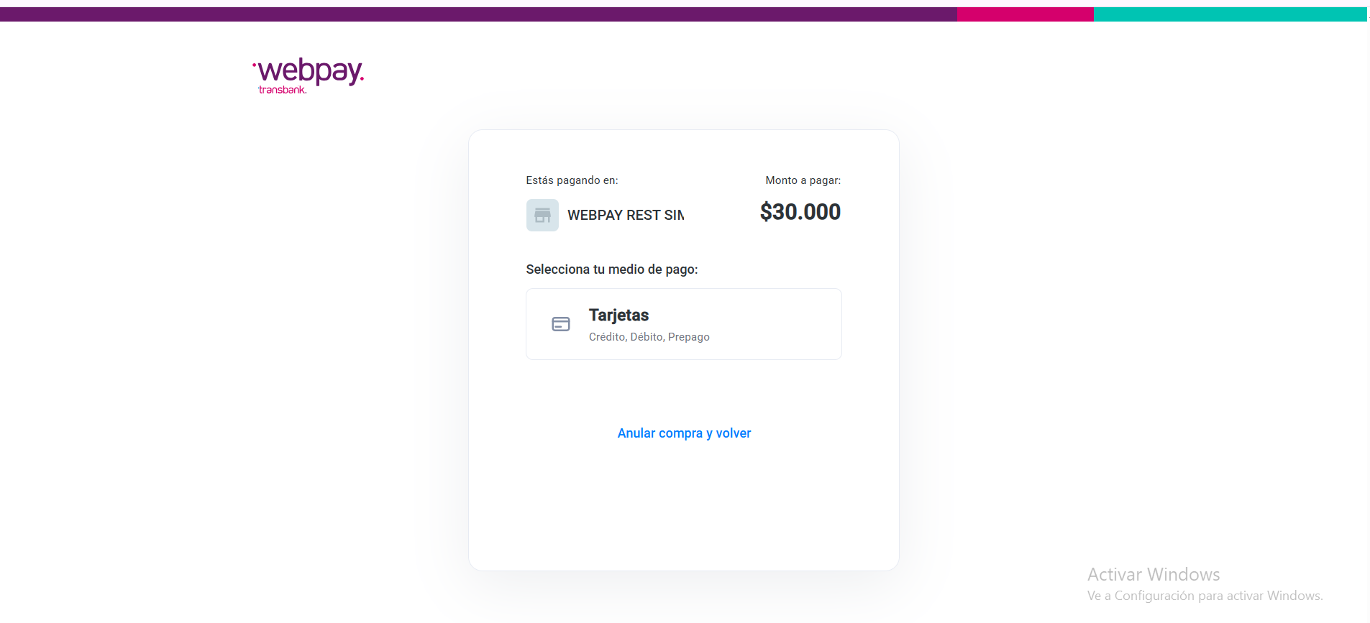

Debe ingresar los siguientes datos:

* **Número de tarjeta**: 4051 8856 0044 6623
* Presionar **“continuar”**
* **Fecha de expiración**: 12/25
* **CVV**: 123
* Presionar **“pagar”**

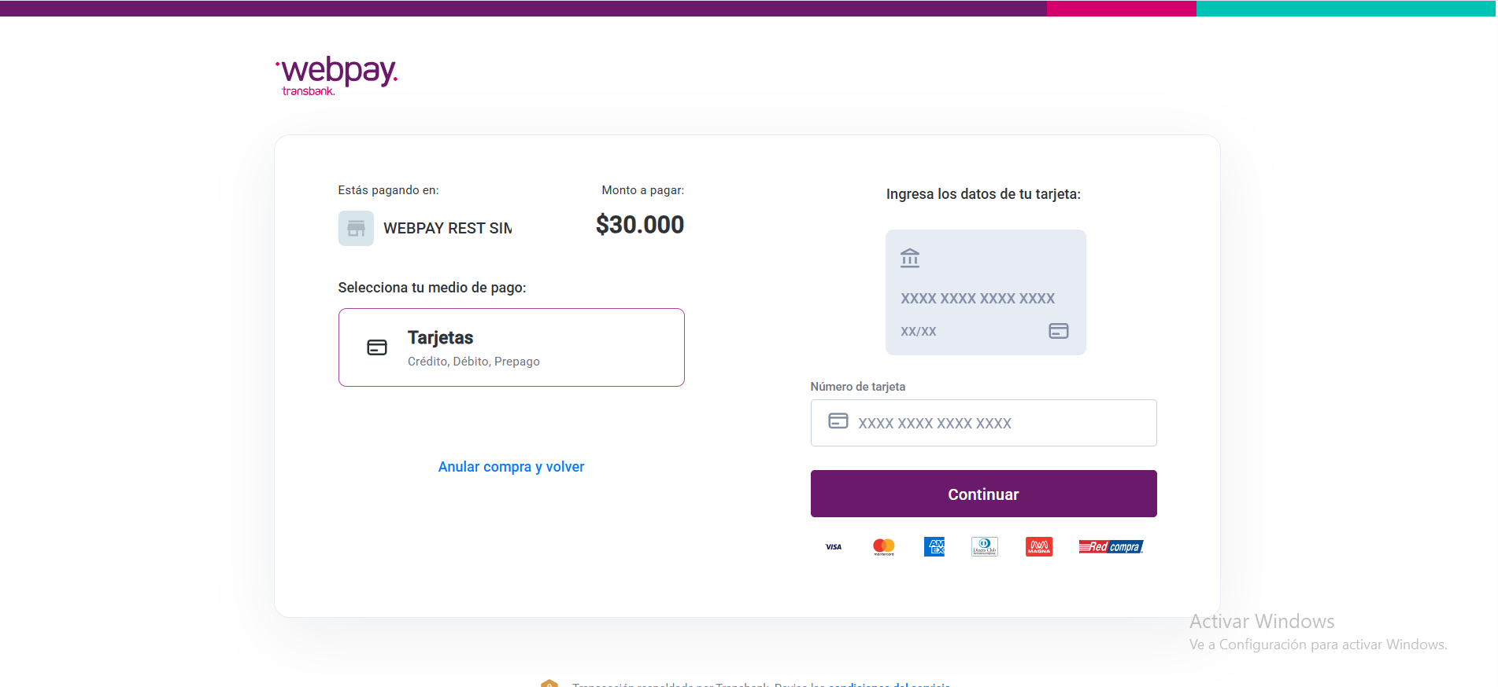

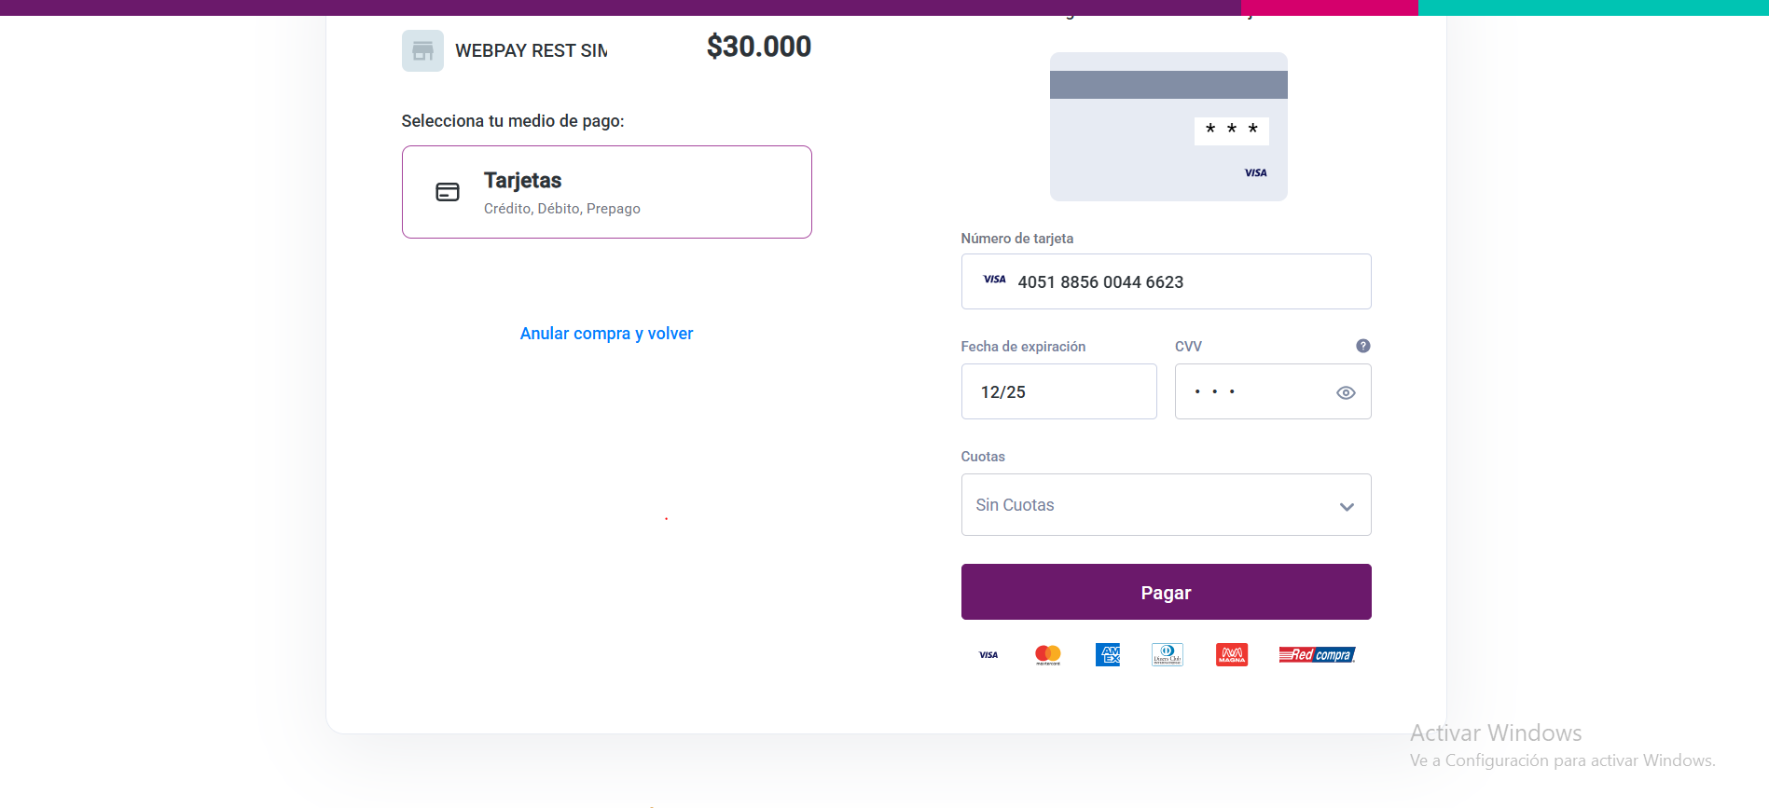

Será nuevamente redirigido a otra página de WebPay para continuar con el pago en la cual debe ingresar los siguientes datos:

* **RUT**: 11.111.111-1
* **Clave**: 123
* Presionar **“Aceptar”**
* Presionar **“Continua”**

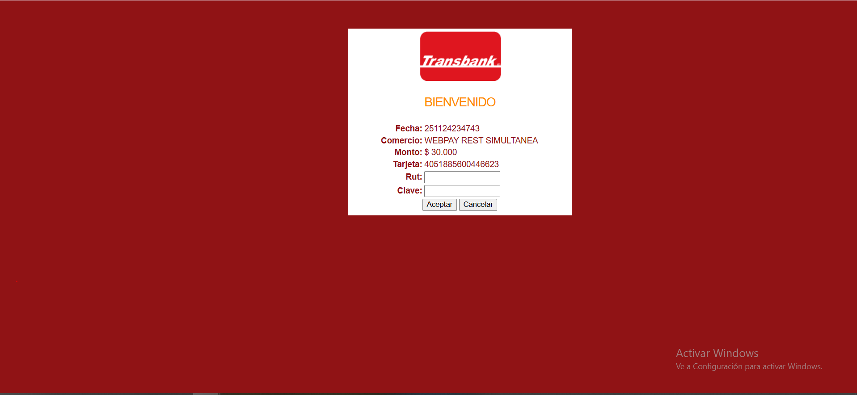



Podrá visualizar en **“ver tus agendamientos”** que el servicio fue pagado:

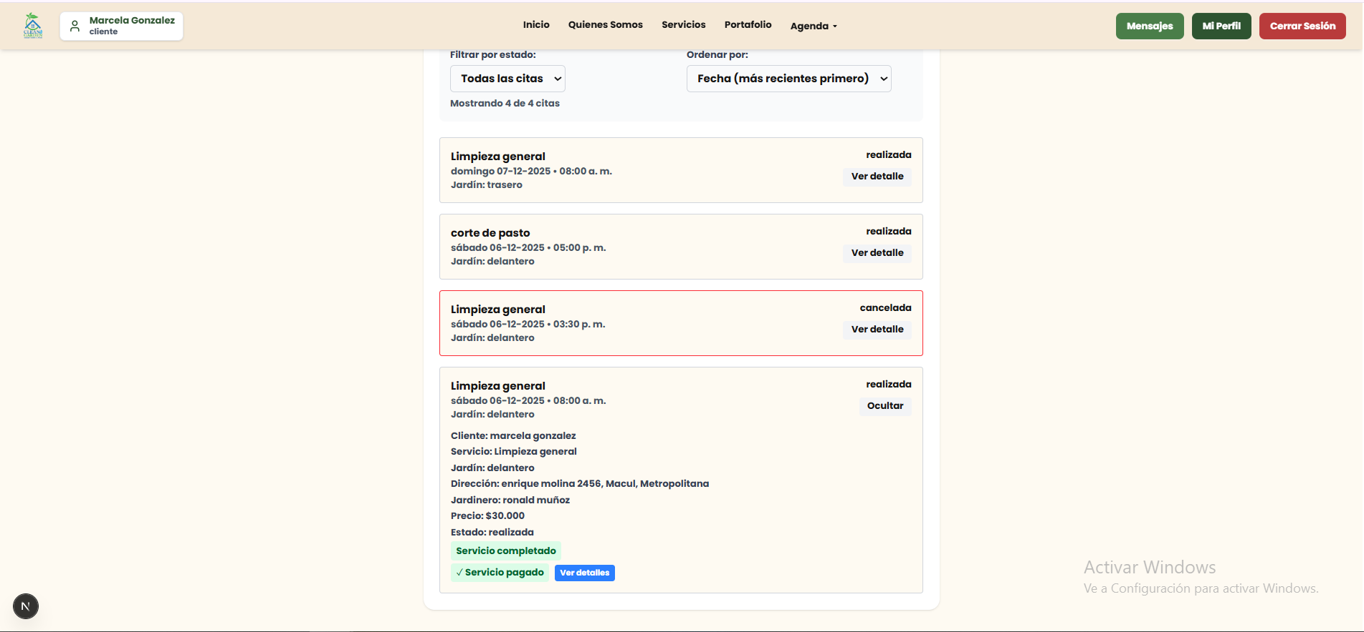

### 4.2.1 Edición de Información Personal durante el Agendamiento

En la pantalla de **Agenda tu Cita**, el cliente puede visualizar y modificar su información personal directamente desde la sección **“Tus datos”**.

Esto permite corregir o actualizar datos de contacto antes de completar una reserva, sin necesidad de salir de la página de agendamiento.

Información visible del cliente:

La sección **“Tus datos”** muestra los datos personales básicos del cliente

* Nombre
* Apellido
* Correo electrónico
* Teléfono

Estos campos aparecen prellenados según la información registrada en el perfil del usuario.

Al presionar el botón **“Editar”**, el formulario se desbloquea y permite modificar la información:

* Nombre
* Apellido
* Correo electrónico
* Teléfono

El cliente puede actualizar cualquiera de estos datos antes de continuar con el proceso de agendamiento.

Tiene dos opciones disponibles:

* Guardar: Guarda los cambios realizados y actualiza los datos del cliente en su perfil.
* Cancelar: Descarta los cambios y mantiene la información tal como estaba antes de editar.

Validación de campos:

Si alguno de los campos obligatorios queda vacío o contiene un formato incorrecto:

* El sistema muestra un mensaje en rojo indicando el error.
* El cliente no puede continuar hasta corregir la información.

Continuar con el agendamiento:

Una vez guardados los cambios

* La información personal se actualiza correctamente.
* El cliente puede seguir seleccionando su jardín, el servicio, el jardinero y el horario.
* No es necesario volver a “Mi Perfil”.

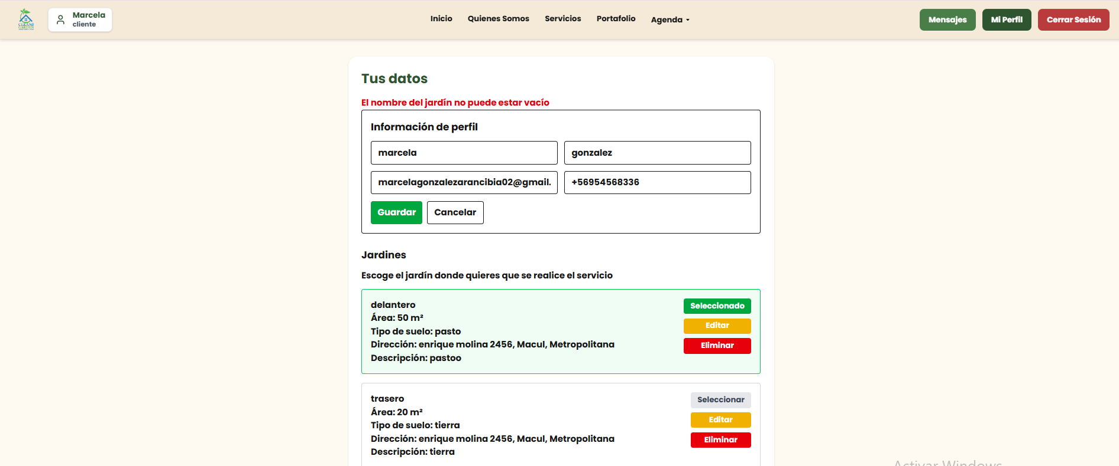

### 4.2.2 Edición de Información del jardín durante el Agendamiento

Los clientes pueden administrar la información de sus jardines directamente desde la página de **Agenda tu Cita**.

Esto permite actualizar los datos del jardín donde se realizará el servicio sin necesidad de salir del flujo.

Seleccionar la opción “Editar” en el jardín correspondiente, al presionar **“Editar”**, se despliega un formulario con todos los campos del jardín previamente completados.

Editar los campos disponibles:

El formulario permite modificar la información del jardín, incluyendo:

* **Nombre del jardín**
* **Área en metros cuadrados (m²)**
* **Tipo de suelo** (pasto, tierra, cemento, etc.)
* **Descripción** (opcional)
* **Imagen o archivo** del jardín (opcional)
* **Dirección completa donde se encuentra el jardin**

Guardar o cancelar cambios:

contiene dos opciones que están disponibles al final del formulario:

* **Guardar**: Actualiza la información del jardín. El sistema mostrará el jardín ya editado, listo para seleccionarlo en el agendamiento.
* **Cancelar**: Descarta los cambios y vuelve a la vista anterior sin modificar los datos.

Validaciones:

Si alguno de los campos obligatorios falta o contiene información inválida (por ejemplo, área vacía o nombre vacío), el sistema mostrará un mensaje de error en color rojo indicando qué debe corregirse.

Continuar con el proceso de agendamiento:

Una vez guardado el jardín

* El cliente puede seleccionarlo para el servicio.
* Puede proceder a elegir el servicio, jardinero y horario disponible.

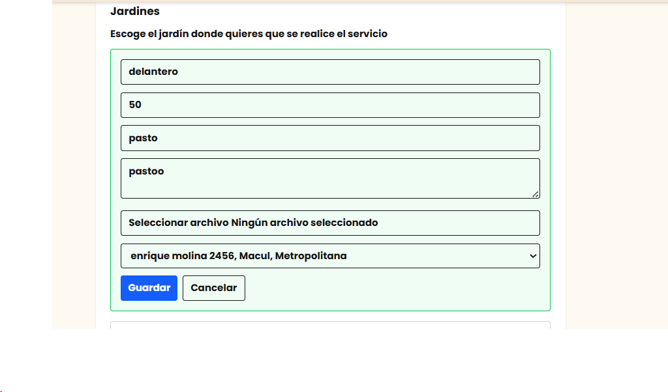

### 4.2.3 Creación de jardín durante el Agendamiento

La plataforma permite que el cliente registre nuevos jardines directamente desde la vista de Agendar tu cita.

Seleccionar la opción “Crear jardín”

En la sección **“Jardines”**, el cliente debe presionar el botón **“Crear jardín”**. Al hacerlo, se despliega un formulario en blanco donde podrá registrar los datos del nuevo jardín.

Completar los datos del jardín:

El formulario solicita la siguiente información

• **Nombre del jardín**: Identificación del jardín (por ejemplo: “Delantero”, “Patio trasero”, “Entrada principal”).

• **Área (m²):**Superficie aproximada del jardín.Este dato ayuda al jardinero a estimar el tiempo y recursos necesarios.

• **Tipo de suelo:** Permite seleccionar el tipo de superficie (por ejemplo: “pasto”, ”tierra”, ”cemento”,etc).

• **Imagen / Archivo (opcional):** Permite adjuntar una imagen del jardín para que el jardinero conozca el entorno antes de llegar.

• **Descripción**: Campo opcional para indicar detalles relevantes.

• **Dirección asociada**: Cada jardín debe estar vinculado a una dirección existente del cliente.

El usuario puede:

* Seleccionar una dirección registrada
* O presionar **“Agregar nueva dirección”** para registrar una nueva (calle, comuna y región)

Al final del formulario, el cliente dispone de dos botones:

* **Crear**: Registra el jardín y lo agrega inmediatamente a la lista de jardines disponibles para el agendamiento.
* **Cancelar**: Cierra el formulario sin guardar la información.

Validaciones:

Si algún campo obligatorio no se completa, el sistema mostrará un mensaje de error impidiendo continuar hasta completarlo correctamente.

Seleccionar el jardín creado:

Una vez guardado, el nuevo jardín aparece en la lista.  
El cliente debe presionar **“Seleccionar”** para indicar que el servicio se realizará en ese lugar.

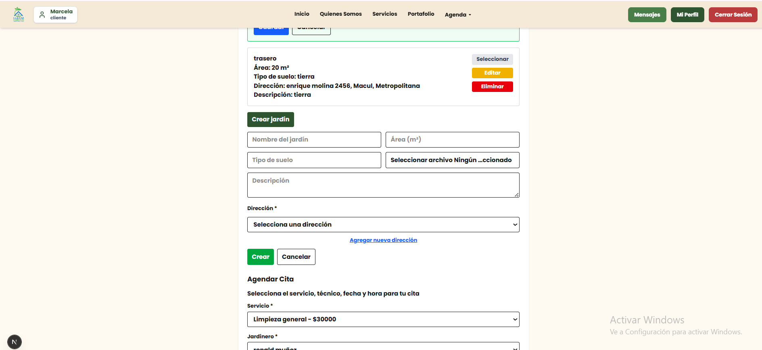

### 4.2.4 Creación de direcciones durante el Agendamiento

Cuando un cliente crea o edita un jardín, puede seleccionar una dirección existente o registrar una nueva.

La opción “Crear dirección” permite agregar direcciones adicionales sin salir del flujo de agendamiento, facilitando el registro de jardines en distintas ubicaciones.

En el formulario del jardín, en el campo **Dirección**, el cliente puede:

* Seleccionar una dirección ya registrada
* O elegir la opción **“Agregar nueva dirección”**

Al hacerlo, aparecerá el formulario de creación de dirección.

Completar el formulario de nueva dirección:

El cliente debe ingresar los siguientes datos

• **Calle**: Dirección detallada (ejemplo: “Enrique Molina 2456”).

• **Región:** Debe seleccionar la región correspondiente desde el menú desplegable.

• **Comuna:** Una vez seleccionada la región, el sistema mostrará las comunas disponibles para elegir.

Estos campos son obligatorios para asegurar que el jardinero pueda ubicarse correctamente al momento del servicio.

Al final del formulario se muestran dos botones:

Crear dirección:

* Guarda la nueva dirección.
* La dirección queda disponible inmediatamente en la lista desplegable.

Cancelar:

* Cierra el formulario
* No guarda ningún cambio
* Regresa a la vista anterior

Validaciones:

Si alguno de los campos obligatorios queda sin completar, el sistema mostrará un mensaje de error, impidiendo la creación de la dirección hasta corregir la información.

Una vez creada la dirección:

* Esta se agrega al perfil del cliente
* Puede utilizarse en la creación o edición de jardines
* Queda disponible para futuros agendamientos

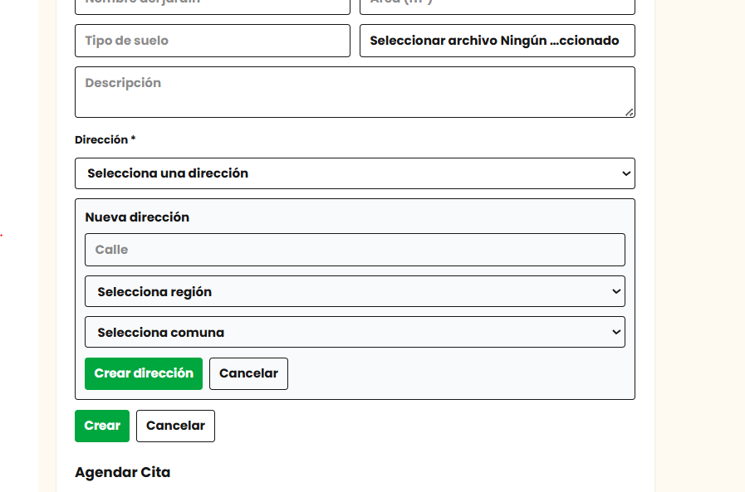

## 

## 4.3. Agendamientos

La sección **“Mis agendamientos”** permite al cliente visualizar todas las citas que ha reservado, así como revisar su estado, detalles y pago.

Desde aquí el usuario puede consultar el historial de servicios realizados y el seguimiento de los servicios futuros.

Acceder a “Mis agendamientos”:

Desde el menú superior, seleccionar:

**Agenda → Ver tus agendamientos**

El sistema muestra un listado de todas las citas asociadas al cliente.

Filtros disponibles:

En la parte superior de la vista, el cliente puede filtrar sus citas utilizando dos opciones:

**Filtrar por estado:** Permite visualizar citas según su estado:

* Todas las citas
* Pendientes
* Confirmadas
* Realizadas
* Canceladas

**Ordenar por:** Permite reordenar la lista según

* Fecha (más recientes primero)
* Fecha (más antiguas primero)
* Estado
* Servicio

Estos filtros facilitan la búsqueda de citas específicas.

Lista de agendamientos:

Cada cita se muestra con la siguiente información

* **Nombre del servicio** (ej.: Limpieza general, Corte de pasto)
* **Fecha y hora** de la cita
* **Jardín** en el que se realizó la cita
* **Cliente** que solicitó la cita
* **Jardinero** asignado
* **Dirección** del servicio
* **Valor pagado**
* **Estado del servicio**
* **Insumos** añadidos al servicio

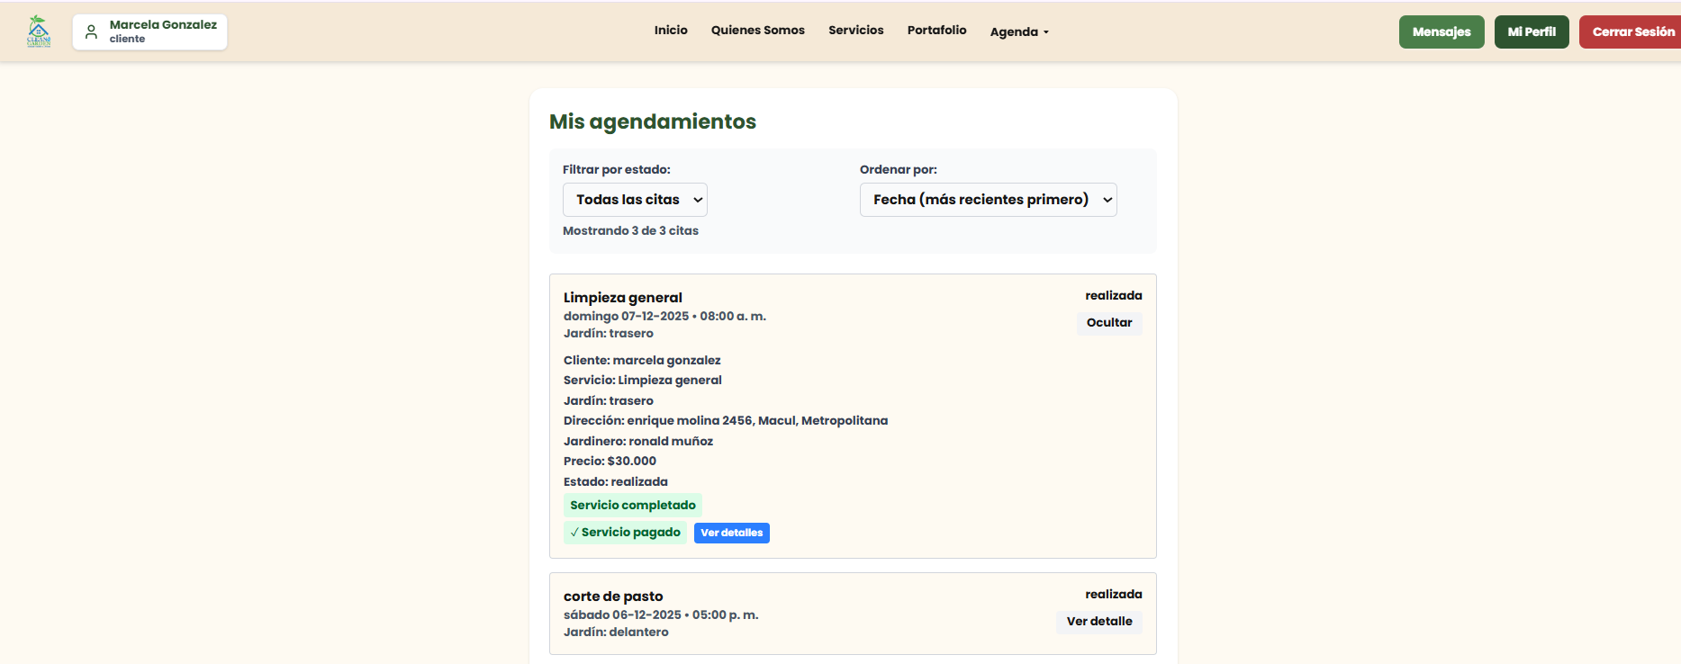

## 4.5. Opiniones y Comentarios de Clientes

La plataforma Clean & Garden permite que los clientes dejen comentarios sobre su experiencia con los servicios recibidos.

Acceder a la sección de Comentarios:

Desde el navegador superior, el cliente debe presionar **“inicio”** y bajar hasta encontrar la sección de “**Deja tu comentario”** donde se exhiben:

* Opiniones públicas de otros clientes (si existen)
* El formulario para dejar un comentario nuevo

Si aún no hay opiniones registradas, se mostrará el mensaje:"Aún no hay comentarios disponibles."

Dejar un comentario:

En la parte central de la página aparece el formulario:**“Deja tu comentario”**

El cliente debe escribir su opinión o sugerencia dentro del recuadro de texto.  
 Puede comentar cualquier aspecto del servicio recibido.

Enviar el comentario:

Una vez escrito el mensaje, el cliente debe presionar **“Enviar comentario”.**

Al hacerlo:

* El sistema guarda el comentario
* La opinión queda disponible para ser mostrada públicamente en la sección de Opiniones
* El cliente recibe una confirmación visual en pantalla



# 5. Funcionalidades con inicio de sesión (Solo para Jardineros)

## 5.1 Gestión de Citas

El jardinero cuenta con un panel especializado para administrar todas las citas que le han sido asignadas.  
Desde esta sección puede:

* Revisar información de cada servicio
* Confirmar citas
* Cancelar servicios cuando sea necesario
* Registrar insumos utilizados en el trabajo
* Marcar una cita como completada

A continuación se detalla cada una de estas funciones.

Acceso al Panel del Jardinero:

En el menú superior, el jardinero selecciona **“Mis citas”.** El sistema muestra todas las citas ordenadas por estado:

* Pendientes
* Confirmadas
* Pagadas
* Completadas
* Canceladas

Cada cita se muestra en una tarjeta que contiene:

* Nombre del servicio
* Cliente
* Email y teléfono
* Fecha, hora y duración
* Dirección del jardín
* Estado actual
* Precio base
* Botones de acción

Estados de las citas:

Las citas pueden tener diferentes estados visibles para el jardinero:

* **Pendiente:** El cliente solicitó la cita, el jardinero debe revisarla.
* **Confirmada:** El jardinero aceptó la cita, queda lista para pago.
* **Pagada:** El cliente pagó el servicio.
* **No Pagada:** El cliente no pagó el servicio.
* **Cancelada:** El cliente o jardinero cancelaron la cita.

El color de cada etiqueta ayuda a identificar rápidamente su estado.

Confirmar una cita: Cuando una cita está pendiente, aparece el botón: “**Confirmar Cita”** al presionarlo:

1. El jardinero confirma que podrá realizar el servicio.
2. La cita cambia a **estado: Confirmada**.
3. El cliente podrá realizar el **pago del servicio**.

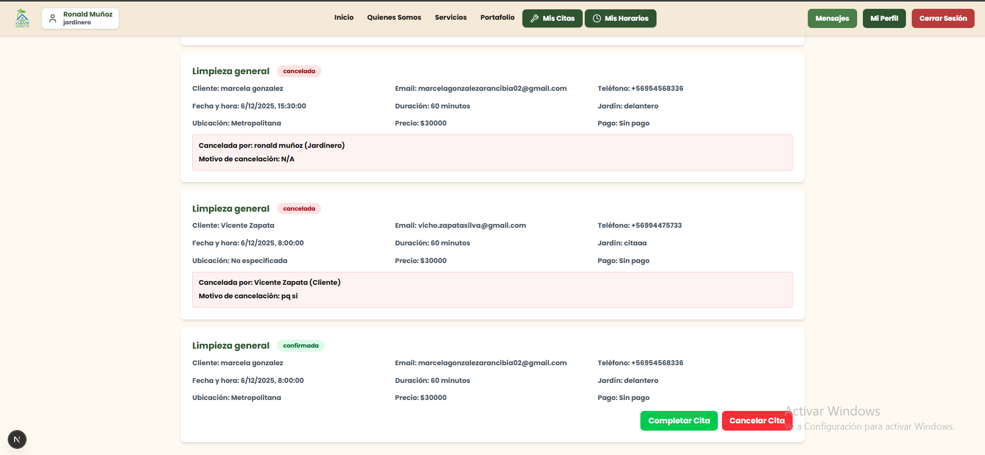

Cancelar una cita: El jardinero puede cancelar una cita si existe algún imprevisto que impida realizar el servicio, Debe presionar **“Cancelar Cita”**

Aparece un mensaje de confirmación con advertencia:

“Esta acción no se puede deshacer. El cliente será notificado.”

El sistema solicita (opcionalmente) un **motivo de cancelación**, por ejemplo:

* Emergencia personal
* Problemas climáticos
* Dificultad para llegar, etc

El motivo queda registrado y visible para el cliente.

Una vez confirmada:

* La cita pasa a **estado: Cancelada**
* El cliente ve quién realizó la cancelación y el motivo

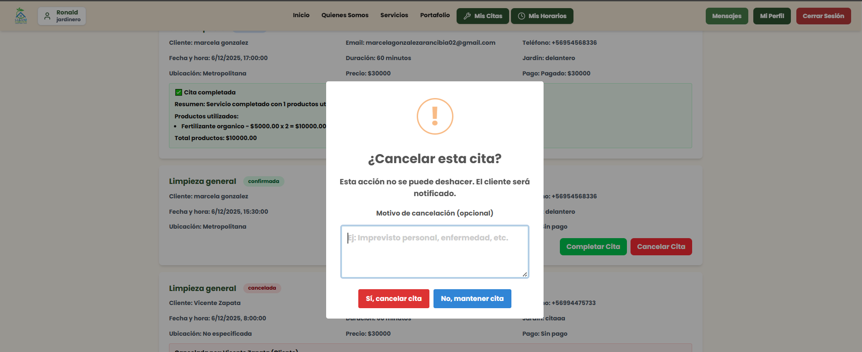

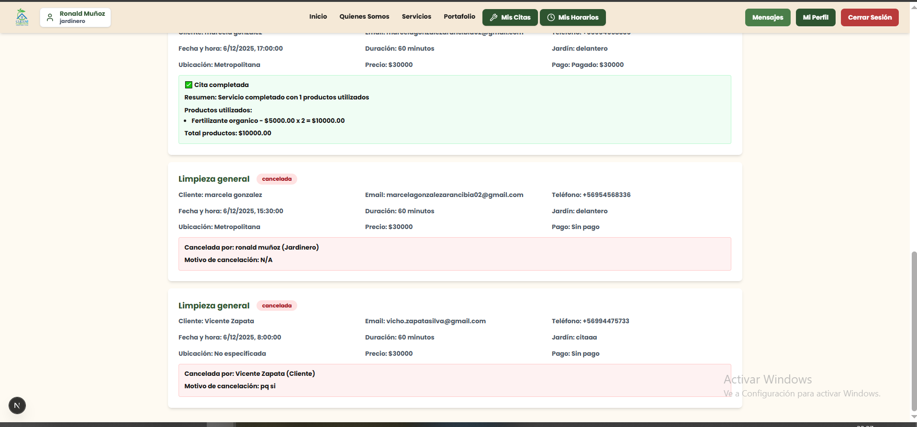

Completar una Cita (Finalizar Servicio):

Cuando el jardinero realiza el servicio contratado, debe finalizar la cita presionando “**Completar Cita”**

Esto abre una ventana con:

Detalles de la cita:

* Servicio solicitado
* Cliente
* Fecha y hora
* Precio base

Registro de insumos utilizados (opcional):

El jardinero puede agregar productos aplicados durante el servicio, por ejemplo:

* fertilizante
* tierra de hoja
* etc

Para agregar un insumo:

1. Seleccionar producto en el menú desplegable
2. Ingresar cantidad
3. Presionar **Agregar**

El sistema calcula automáticamente el total.

Finalmente presiona:”**Completar Cita”**

El sistema:

* Cambia el estado a **Realizada / Completada**
* Resume los insumos utilizados
* Actualiza el historial del cliente
* Activa la opción del pago al cliente

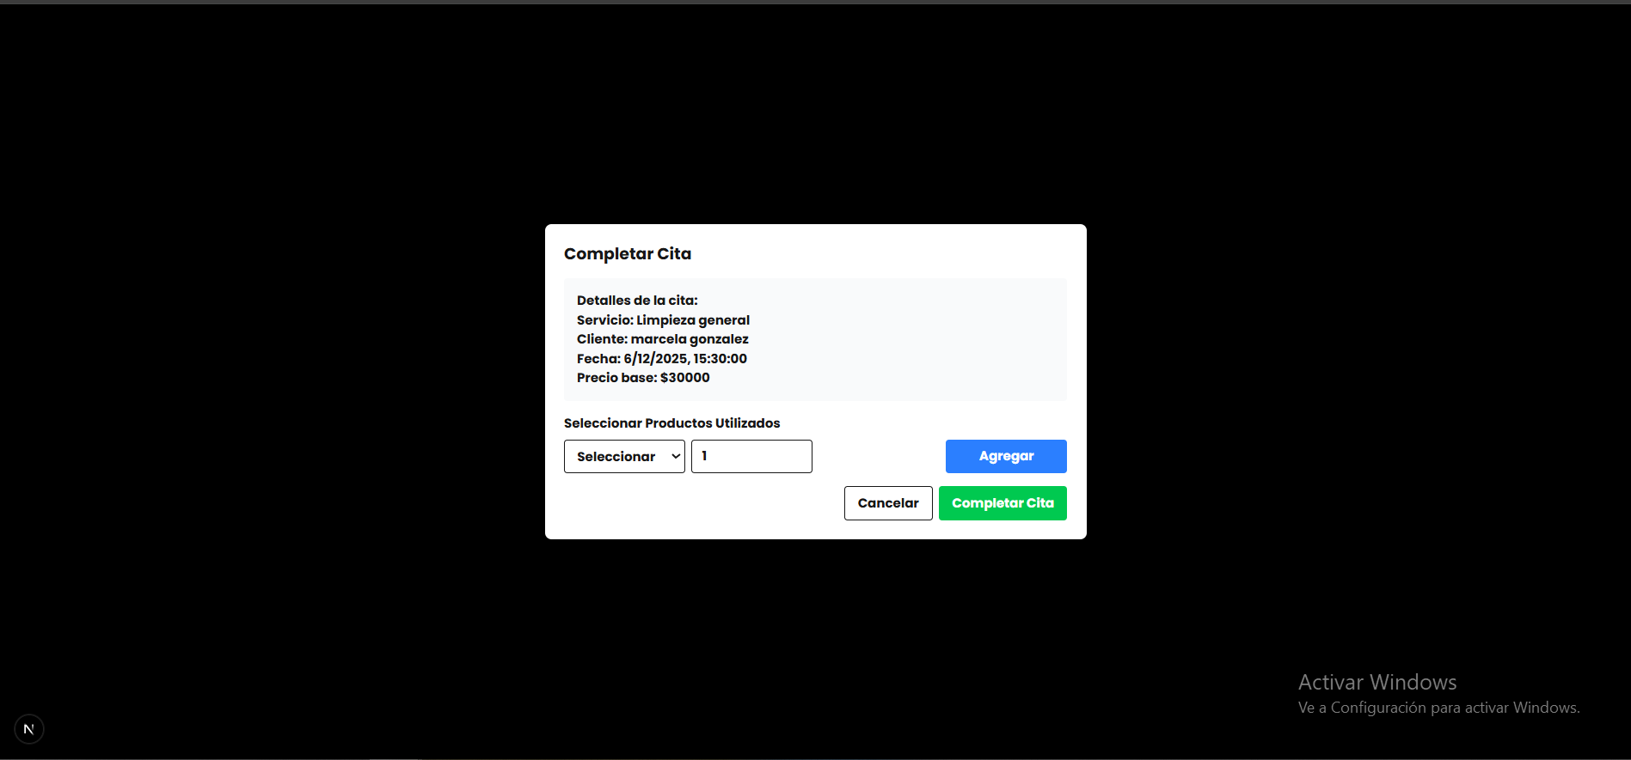

## 5.2 Gestión de Horarios

La sección **Mis Horarios** permite al jardinero visualizar de forma clara y ordenada todos los horarios que el administrador configuró para él, junto con las citas agendadas por los clientes.

Esta vista funciona como un **calendario mensual**, donde cada día muestra:

* Horarios disponibles
* Citas agendadas
* Bloques no disponibles
* Excepciones o feriados laborales

Acceso a Mis Horarios:

En el menú superior, el jardinero debe seleccionar “**Mis Horarios”.** El sistema muestra inmediatamente el calendario del mes actual.

Navegación del calendario:

En la parte superior del calendario se encuentran dos botones:

* **Mes anterior**
* **Mes siguiente**

Estos permiten recorrer los distintos meses para revisar horarios pasados o futuros.

Tipos de horarios y colores:

Cada día del calendario está dividido en bloques horarios.  
El jardinero puede identificar fácilmente el estado de cada bloque gracias al código de colores:

Verde – Disponibilidad (Horario Disponible)

Indica que:

* El administrador creó ese horario para el jardinero.
* No existe ninguna cita asignada.
* El horario está disponible para que los clientes lo reserven.

El bloque muestra:

* Hora de inicio y término
* Texto: **Disponible (0/1)**

Azul – Horario con Cita Agendada

Indica que:

* Un cliente reservó ese bloque.
* Ya no está disponible para nuevas reservas.

El bloque muestra:

* Hora del servicio
* Nombre del cliente
* Tipo de cita ("Cita: nombre del cliente")

**Rojo – Excepciones, Feriados o Bloqueo de Horarios**

Este color identifica:

* Días festivos configurados por el administrador
* Horarios bloqueados
* Excepciones u horas deshabilitadas
* Días en los que el jardinero no trabaja

Esta vista permite al jardinero:

* Revisar su agenda completa día por día
* Identificar su disponibilidad futura
* Prepararse para las citas ya confirmadas
* Visualizar días donde no debe presentarse a trabajar
* Confirmar qué horarios están aún libres para nuevos clientes

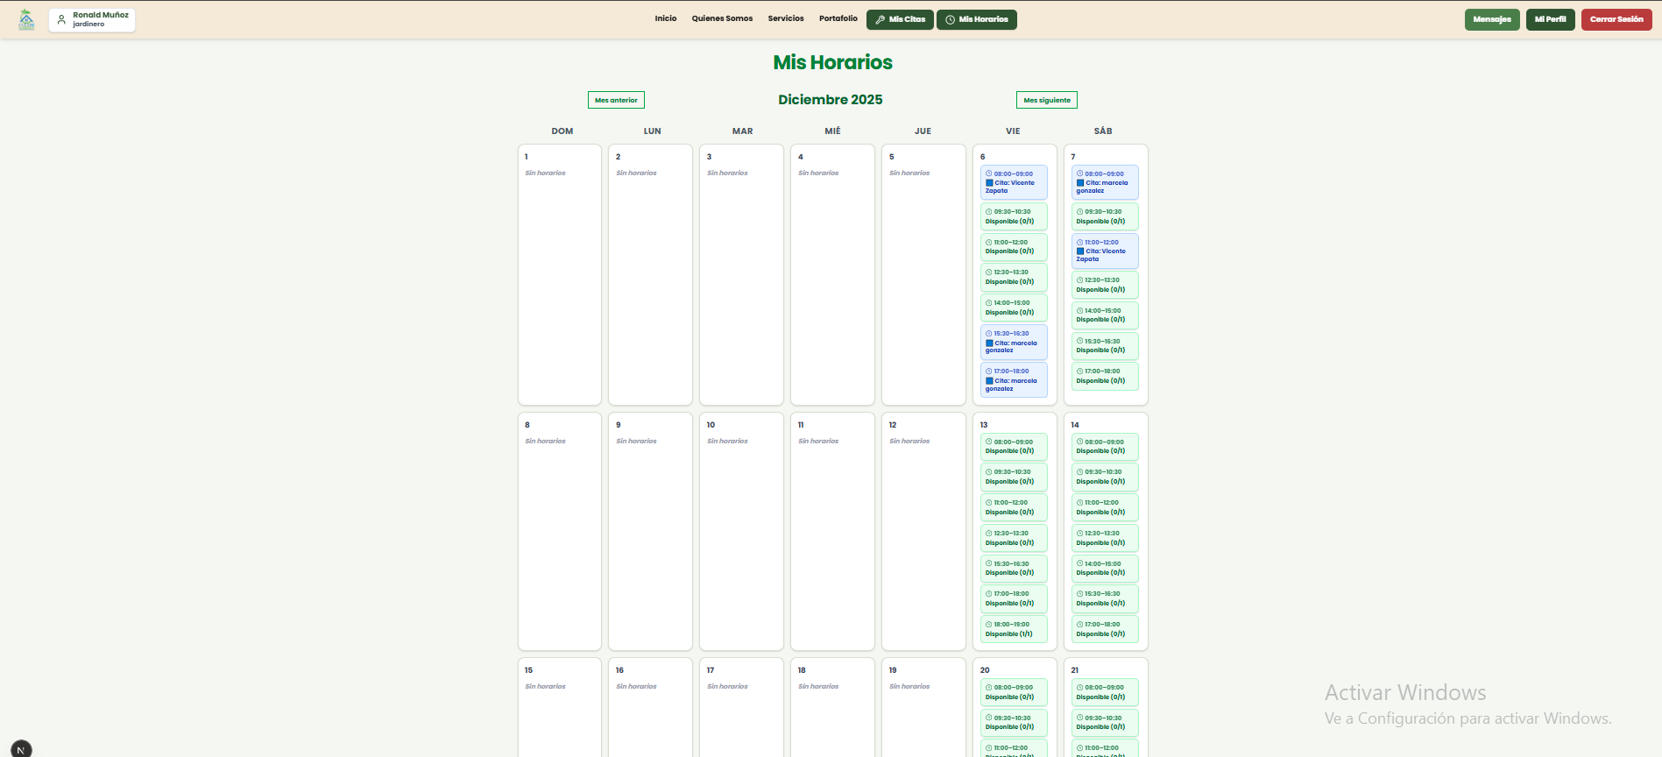

# 6. Funcionalidades con inicio de sesión (Solo para Administradores)

## 6.1 Gestión de Usuarios

Esta funcionalidad permite que el administrador gestione a todos los usuarios registrados en el sistema, incluyendo clientes, jardineros y otros administradores.

### 6.1.1 Ver Usuarios

Al ingresar a **Panel Admin → Gestión de Usuarios**, se despliega una tabla con la información de todos los usuarios registrados.

La tabla muestra:

* **ID del usuario**
* **Nombre completo**
* **Correo electrónico**
* **Rol** (Cliente / Jardinero / Administrador)
* **Estado** (Activo / Inactivo): Activar o desactivar cuentas, si el campo pasa a inactivo el usuario pierde acceso a su cuenta.
* **Acciones disponibles** (Editar – Eliminar)

Además, en la parte superior incluye:

* Barra de búsqueda para filtrar usuarios por nombre o correo.
* Botón **“Nuevo Usuario”** para crear registros.

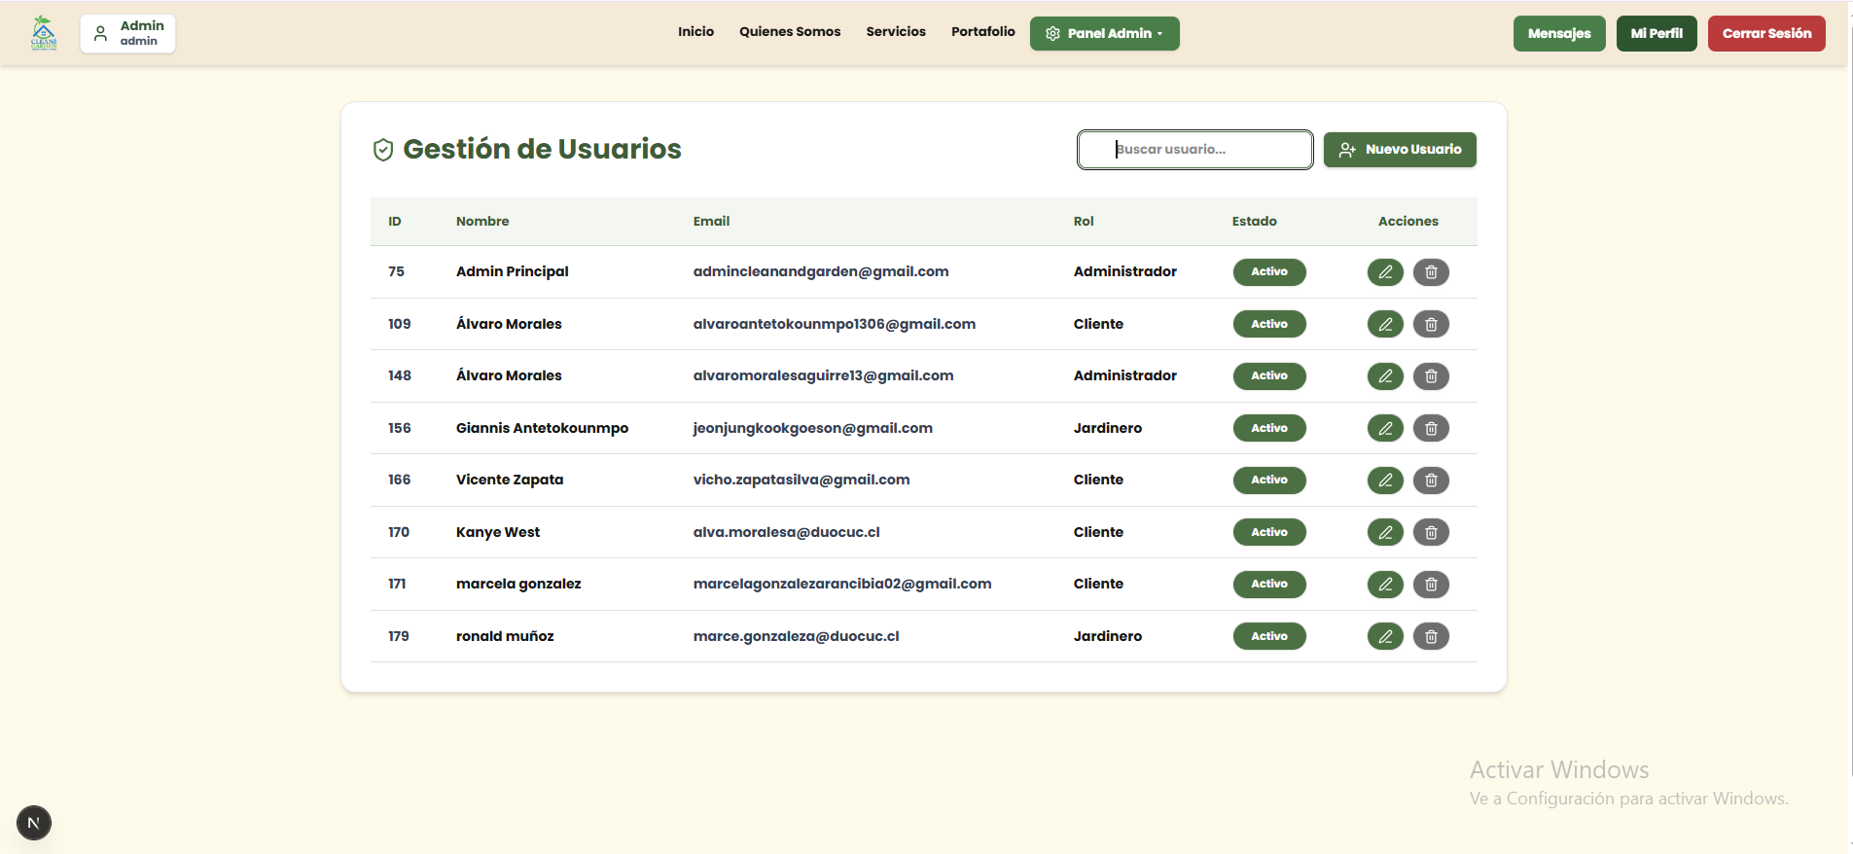

### 

### 

### 

### 6.1.2 Crear Usuario

Para registrar un nuevo usuario, el administrador debe seleccionar el botón **“Nuevo Usuario”**.

Se abrirá un formulario donde debe ingresar:

* **Nombre completo**
* **Apellido completo**
* **Correo electrónico**
* **Seleccionar rol del usuario:**
  + Cliente
  + Jardinero
  + Administrador

Acciones del formulario:

* **Crear usuario** → guarda el nuevo registro.
* **Cancelar** → cierra el formulario sin guardar cambios.
* **Crea** → contraseña con las 3 primeras letras del correo electrónico + 1234.
* **Envía** → primer correo electrónico para confirmar correo y un segundo correo electrónico para enviar credenciales del usuario creado: correo electrónico y contraseña.

Validaciones:

* No permite correos repetidos.
* Todos los campos obligatorios deben completarse.
* El correo debe tener un formato válido.

Una vez creado, el nuevo usuario aparecerá inmediatamente en la tabla.

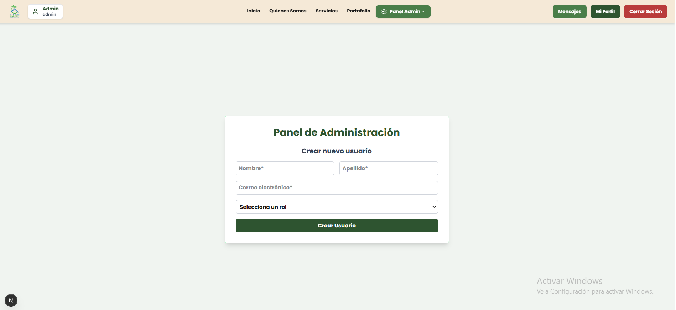

### 6.1.3 Modificar Usuario

Cada fila de la tabla incluye un botón de **Editar** (icono de lápiz), al seleccionarlo se abre un formulario con los datos actuales del usuario:

Campos editables:

* Nombre
* Apellido
* Correo electrónico
* Número telefónico
* Rol del usuario

Acciones:

* **Guardar cambios** → actualiza la información.
* **Cancelar** → cierra el formulario sin modificar nada.

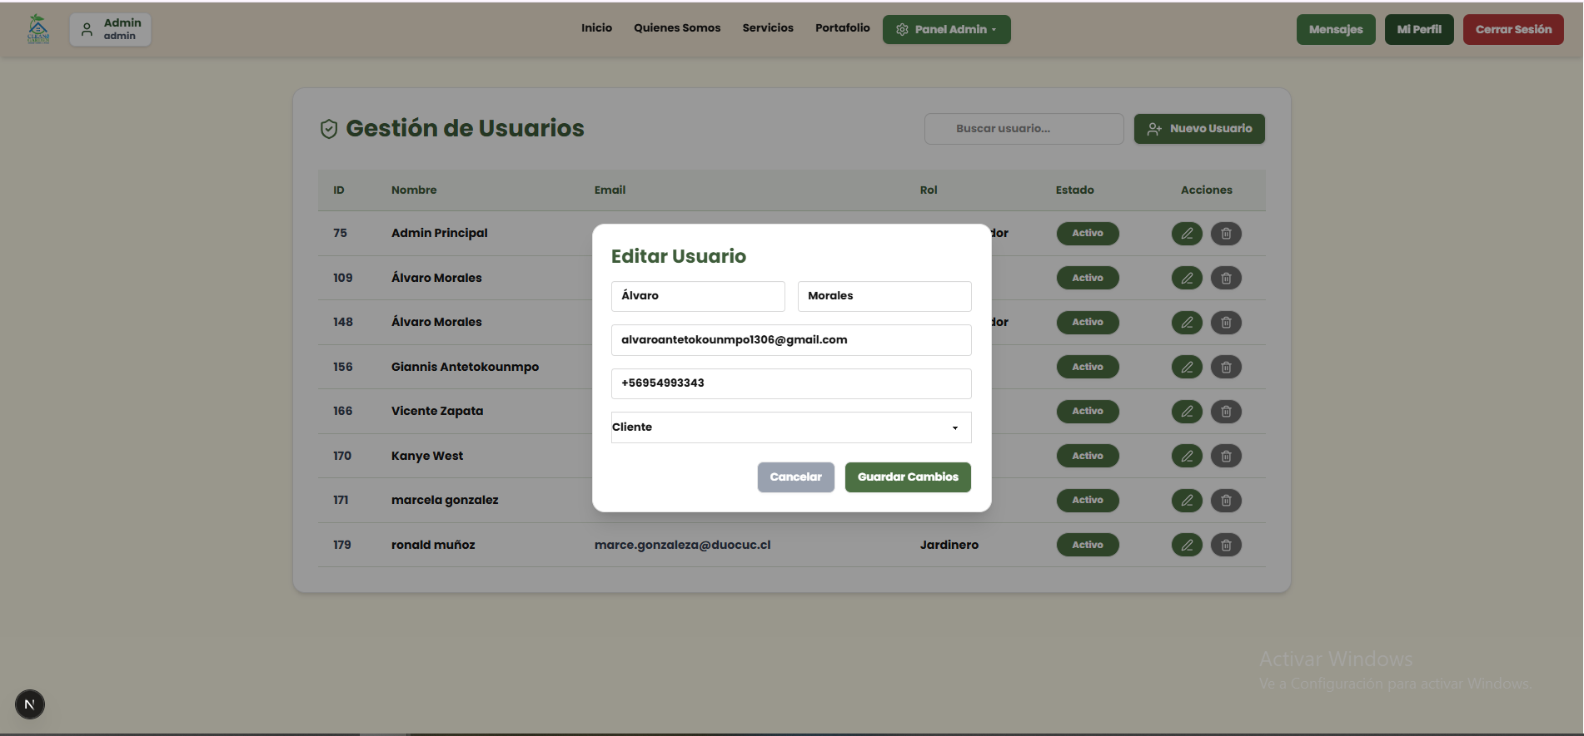

### 6.1.4 Eliminar Usuario

Cada fila contiene un botón **Eliminar**.

Al seleccionarlo:

1. Se abre una ventana de confirmación.
2. El sistema solicita verificar la acción ya que **no se puede deshacer**.
3. Si se confirma:
   * El usuario se elimina permanentemente del sistema.
4. Si se cancela:
   * No ocurre ninguna modificación.

Restricciones:

* No se permite eliminar usuarios con citas activas o pendientes.
* No se permite eliminar usuarios con jardines asignados.
* No se permite eliminar el último administrador del sistema.

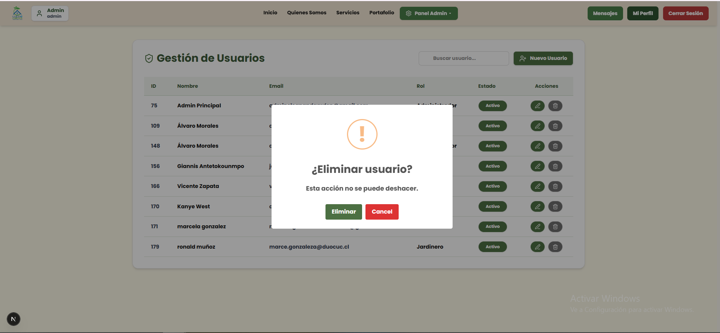

## 6.2 Gestión de roles

La sección **Gestión de Roles** permite al administrador ver, crear, modificar, deshabilitar y eliminar roles dentro del sistema Clean & Garden.

Esta gestión es importante ya que cada rol define los permisos y funcionalidades a las que un usuario puede acceder.

### 6.2.1 Ver Roles Registrados

Al ingresar al apartado **Panel Admin → Gestión de Roles**, el sistema muestra una tabla con todos los roles existentes.

La tabla incluye:

* **ID:** Identificador único del rol
* **Código:** Nombre interno del rol (administrador, cliente, jardinero, etc.)
* **Nombre:** Nombre visible del rol
* **Usuarios:** Cantidad de usuarios asignados a ese rol
* **Disponibilidad:** Permite habilitar o deshabilitar temporalmente un rol
* **Acciones:**
  + ✏️ Editar
  + 🗑 Eliminar

Funciones visuales:

* Roles activos se muestran con el switch de disponibilidad en verde.
* Roles desactivados muestran el switch apagado.
* El sistema también muestra cuántos usuarios pertenecen a cada rol.

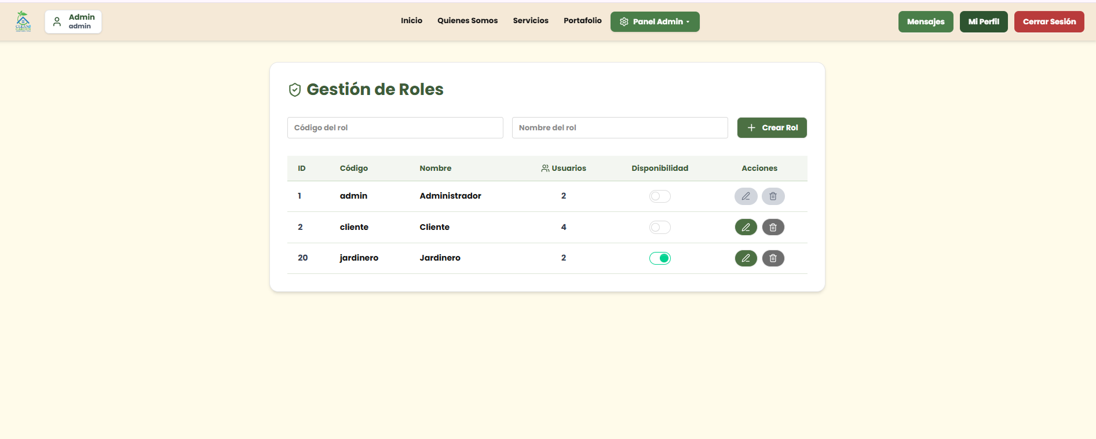

### 6.2.2 Crear roles

Para crear un nuevo rol:

1. En la parte superior derecha se visualiza un formulario donde el administrador debe ingresar:  
   * **Código del rol:** nombre interno (sin espacios)
   * **Nombre del rol:** como se mostrará al usuario
2. Presionar **“+ Crear Rol”**.

Resultado:

* El rol se agrega inmediatamente a la tabla.
* Queda disponible para asignarlo a nuevos usuarios.

Condición:

Según las condiciones de clean and garden solo se deben crear roles para clientes,administradores y jardineros, esta funcionalidad fue creada únicamente con la opción de en caso de eliminar un rol por accidente se pueda volver a crear.

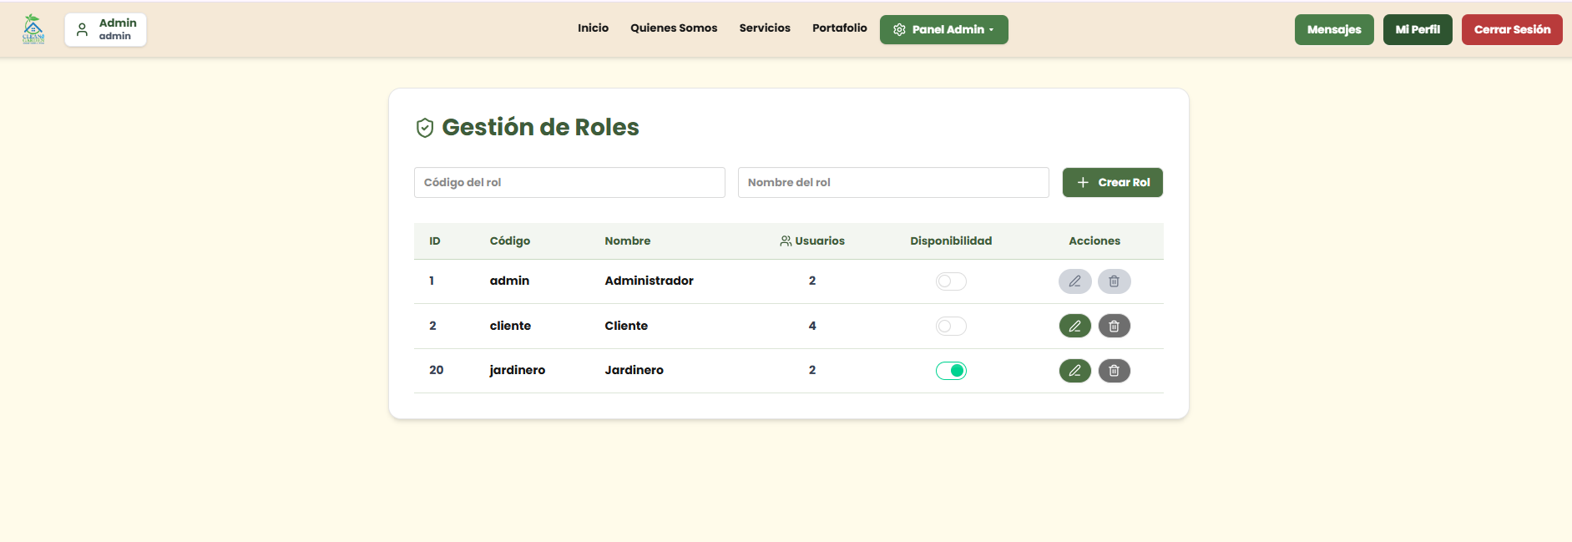

### 6.2.3 Modificar un Rol

Cada fila muestra un ícono ✏️ para editar.

Al presionar **Editar**:

1. Se abre un formulario con los datos actuales del rol.
2. El administrador puede modificar:  
   * Nombre del rol
   * Código del rol
3. Para guardar cambios, presionar **“Guardar cambios”**.

Importante:

* Si un rol está deshabilitado mediante el switch de “Disponibilidad”, los usuarios asignados no podrán iniciar sesión hasta que vuelva a ser activado.

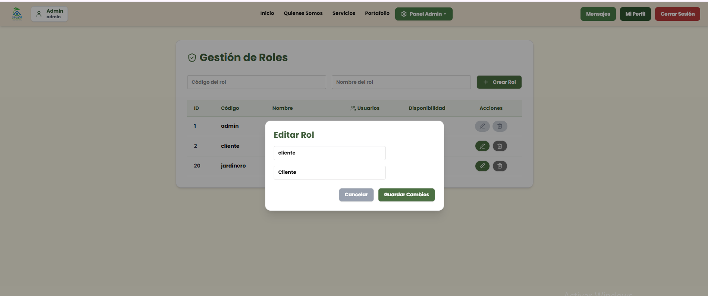

### 6.2.4 Eliminar un Rol

Para eliminar un rol:

1. En la tabla, presionar el ícono basurero 🗑.
2. El sistema muestra un mensaje de confirmación: “¿Eliminar rol? Esto podría afectar a usuarios asignados a este rol.”
3. Confirmar con  **eliminar**.

Restricciones del sistema:

* No se pueden eliminar roles que tengan usuarios asignados.
* El sistema mostrará un mensaje indicando: “No es posible eliminar este rol porque tiene usuarios asociados.”

Si se cumple la condición:

* El rol se elimina permanentemente.
* Desaparece de la tabla y deja de estar disponible para futuros usuarios.

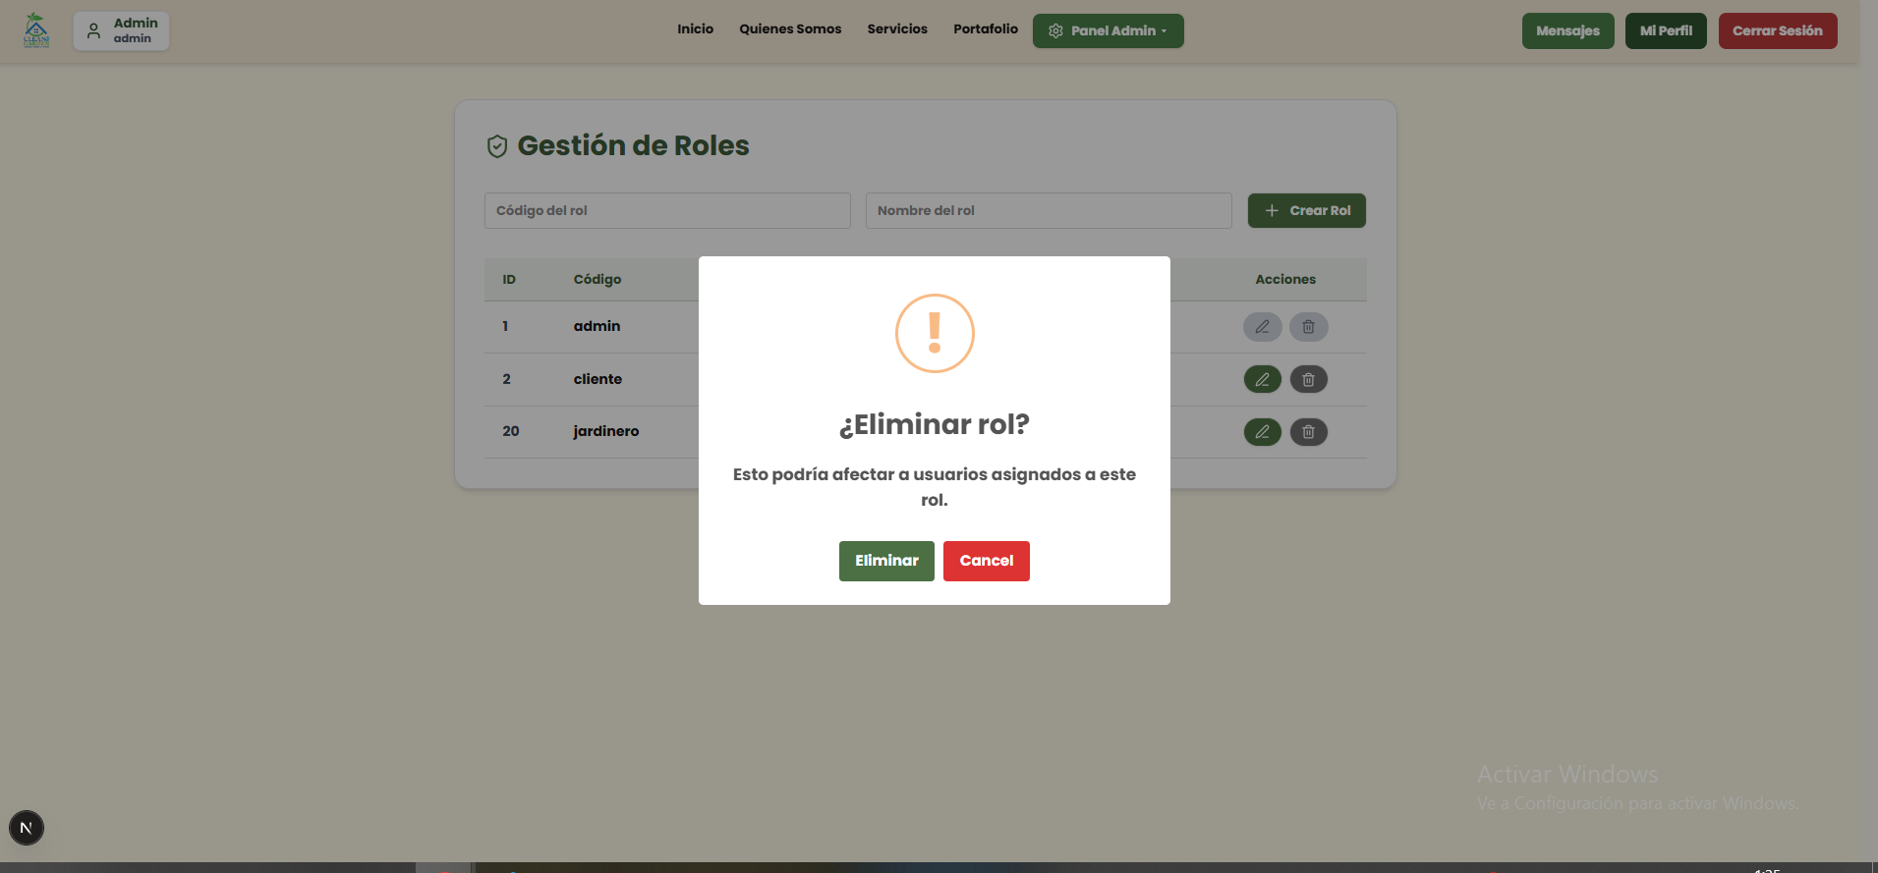

### 6.2.5 Disponibilidad de Roles (Habilitar/Deshabilitar)

Cada rol tiene un interruptor (switch).  
 Permite activar o desactivar el rol sin eliminarlo.

Cuando se desactiva un rol:

* Los usuarios asignados **no pueden iniciar sesión**.
* Sus permisos quedan congelados temporalmente.
* El rol sigue estando disponible para edición.

Cuando se vuelve a activar:

* Todos los usuarios recuperan acceso normalmente.

**Esta función es exclusivamente para jardineros**:

* La disponibilidad del rol es para indicar a qué roles se les asigna horarios para posteriores agendamientos de citas.

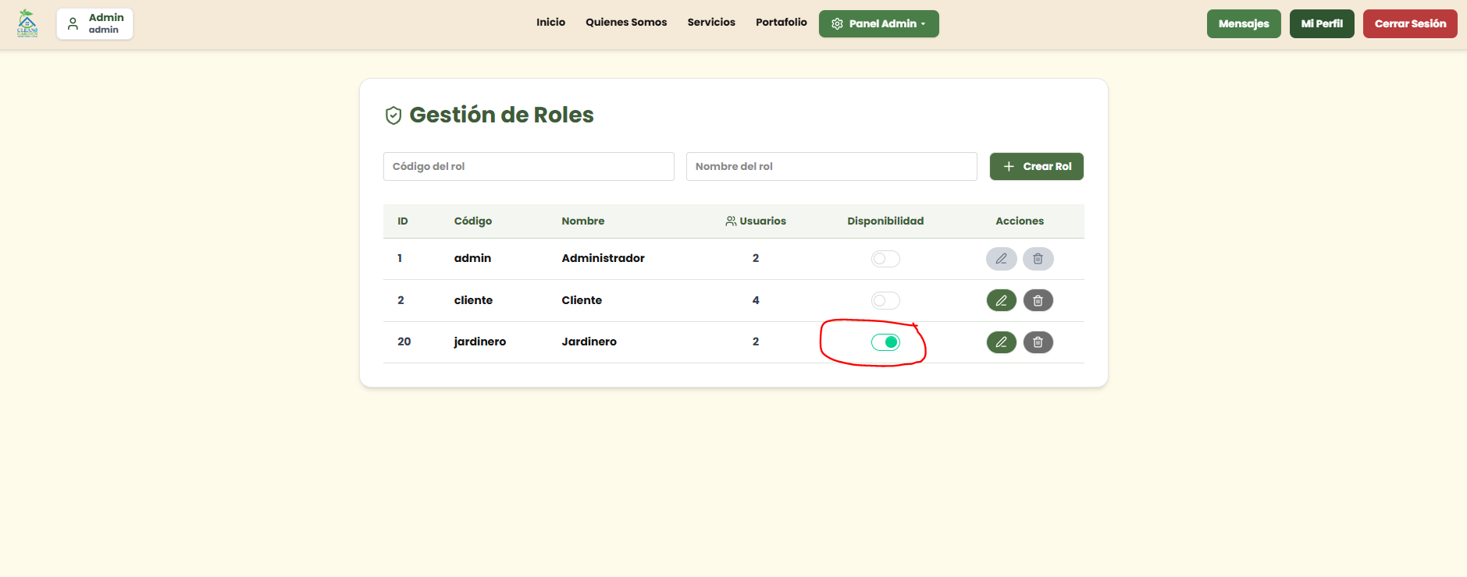

## 6.3 Gestión de insumos

La sección **Gestión de Insumos** permite al Administrador crear, visualizar, editar y eliminar insumos utilizados por los jardineros durante los servicios.

Desde esta vista se controla el stock, disponibilidad y precios de cada producto.

Para acceder a esta sección:

**Menú superior → Panel Admin → Gestión de Insumos**

### 6.3.1 Crear Insumo

En la parte superior aparece el formulario **“Crear nuevo insumo”**.

El administrador debe completar:

* **Nombre del insumo:** Ej.: “Fertilizante orgánico”
* **Precio unitario:** Ej.: “5000”
* **Stock actual:** Cantidad disponible actualmente Ej.: “30”
* **Descripción:** Ej.: “Insumo utilizado para el césped”

Presionar Botón “**Agregar insumo”.**Guarda el nuevo insumo y lo añade a la tabla inferior.

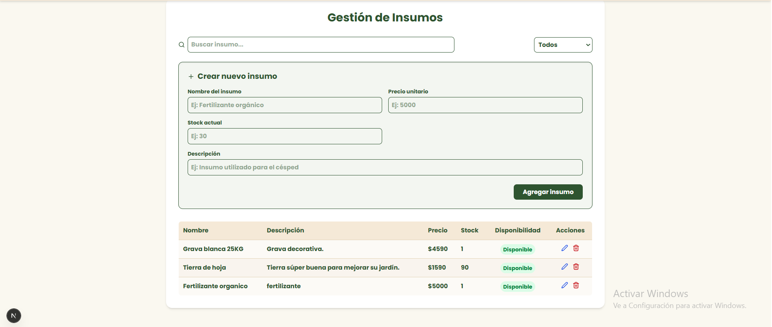

### 6.3.2 Ver Insumos

Debajo del formulario se encuentra una tabla con todos los insumos registrados.

La tabla muestra:

* **Nombre**
* **Descripción**
* **Precio unitario**
* **Stock**
* **Disponibilidad**
  + Disponible (verde)
  + No disponible (rojo)
* **Acciones**
  + ✏️ Editar
  + 🗑️ Eliminar

Filtrar y buscar:

En la parte superior de la vista se pueden usar:

* **Barra de búsqueda** para encontrar insumos por nombre
* **Filtro por disponibilidad** (Todos / Disponibles / No disponibles)

### 6.3.3 Modificar Insumo

En la tabla, cada insumo tiene el ícono: ✏️ **Editar**

Al hacer clic:

En el formulario de la parte superior se muestra la información del insumo seleccionado permitiendo que el administrador pueda modificar:

* Nombre
* Precio
* Stock
* Descripción

Acciones:

* **Guardar cambios:** Realiza la modificación y se actualiza en la tabla.
* **Cancelar:** No se realiza la modificación.

Los cambios se reflejan en la tabla inmediatamente.

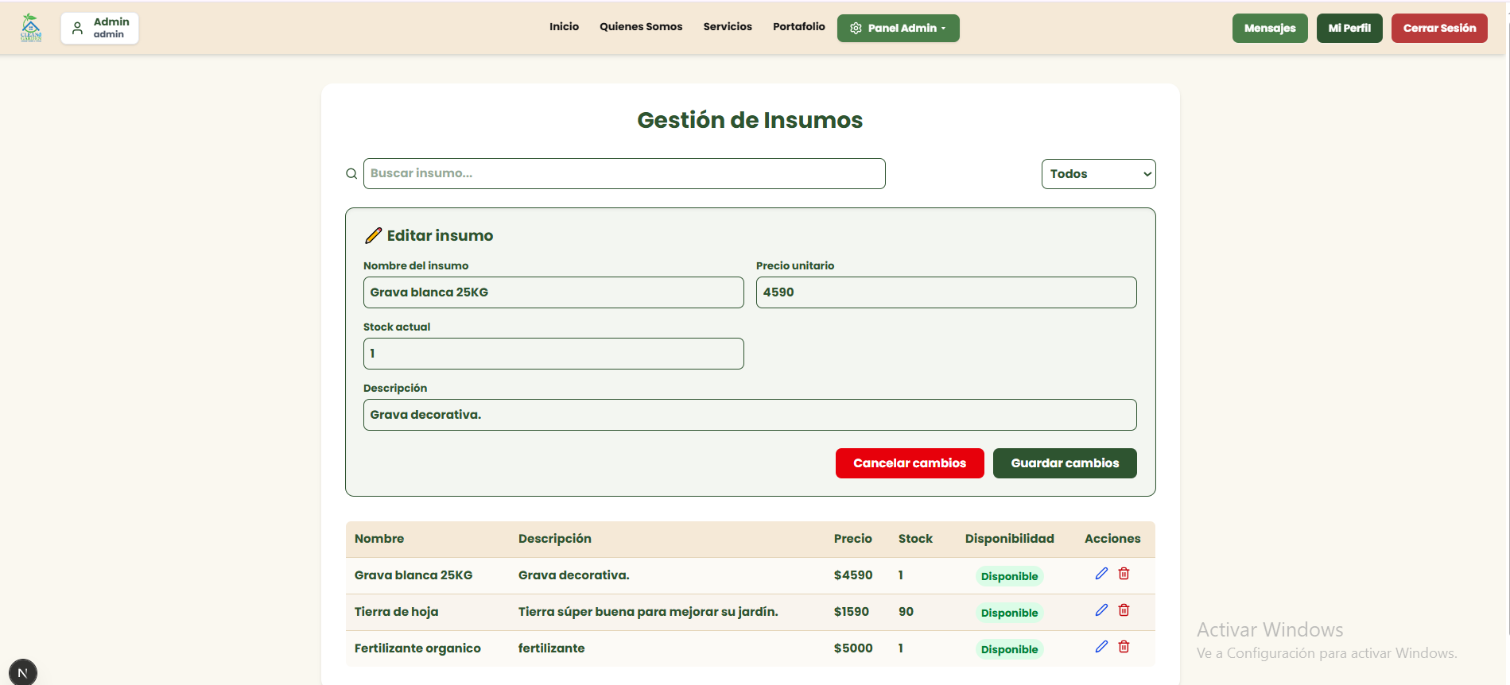

### 6.3.4 Eliminar Insumo

Cada insumo tiene el ícono 🗑️ **Eliminar**

Al presionarlo:

* Aparece una ventana de confirmación.
* Se advierte que la acción **no se puede deshacer**.

Si el administrador confirma:

* El insumo se elimina de la tabla.
* Desaparece del sistema.
* No podrá ser seleccionado por los jardineros al completar servicios.

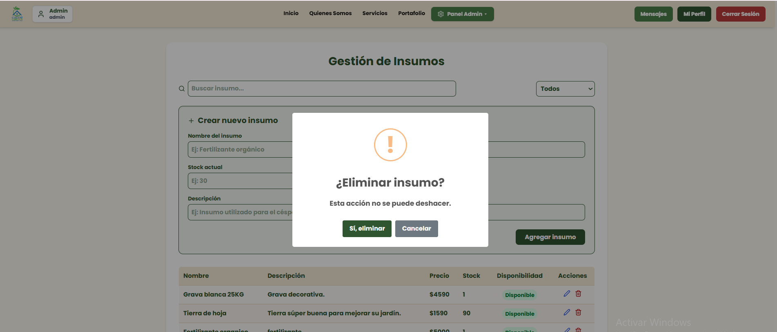

### 6.3.5 Disponibilidad del Insumo

Cada fila incluye un indicador de disponibilidad:

* Disponible 1 ó más productos (verde):  
   El insumo puede ser utilizado por los jardineros.
* No disponible 0 productos (rojo):  
   El insumo no podrá seleccionarse para completar citas.

El cambio de disponibilidad depende del stock disponible que tenga el producto.

Uso del Stock:

Cuando un jardinero completa una cita y agrega insumos:

* Se descuenta automáticamente del stock
* Si el stock llega a 0, el sistema lo marca como **No disponible**

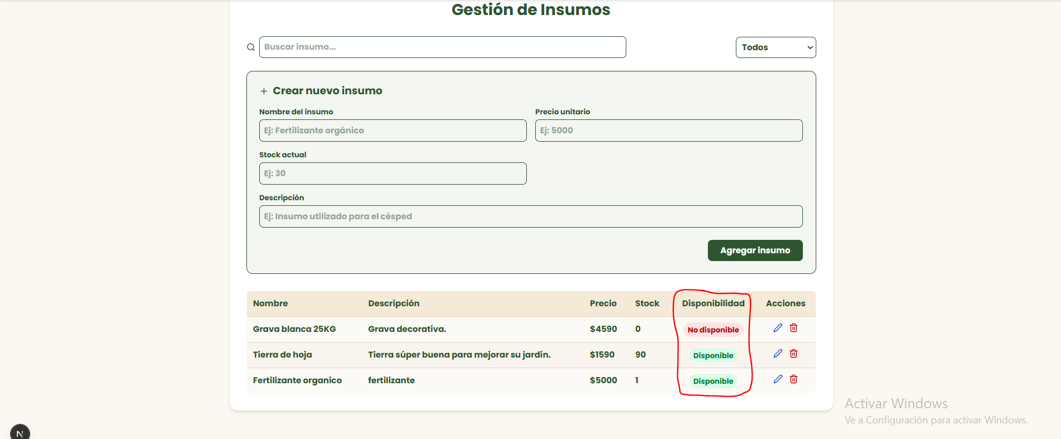

## 6.4 Gestión de Jardines

La sección **Gestión de Jardines** permite al Administrador visualizar, crear, modificar, activar/desactivar y eliminar los jardines registrados para cada cliente.  
 Es una herramienta de administración que centraliza toda la información referente a los jardines asociados a cada dirección y cliente.

Para acceder a esta sección:

**Menú superior → Panel Admin → Gestión de Jardines**

### 6.4.1 Listado de direcciones del cliente

El administrador puede visualizar todas las direcciones registradas por el cliente, cada una con sus respectivos jardines.

Cada dirección muestra:

* Datos de ubicación: Calle, comuna y región.
* Nombre del cliente asociado.
* Mensaje “No hay jardines registrados” si esa dirección aún no tiene jardines.

Cada dirección incluye el botón:

**“+ Jardín”** el cual abre o habilita el formulario para añadir un nuevo jardín en dicha dirección.

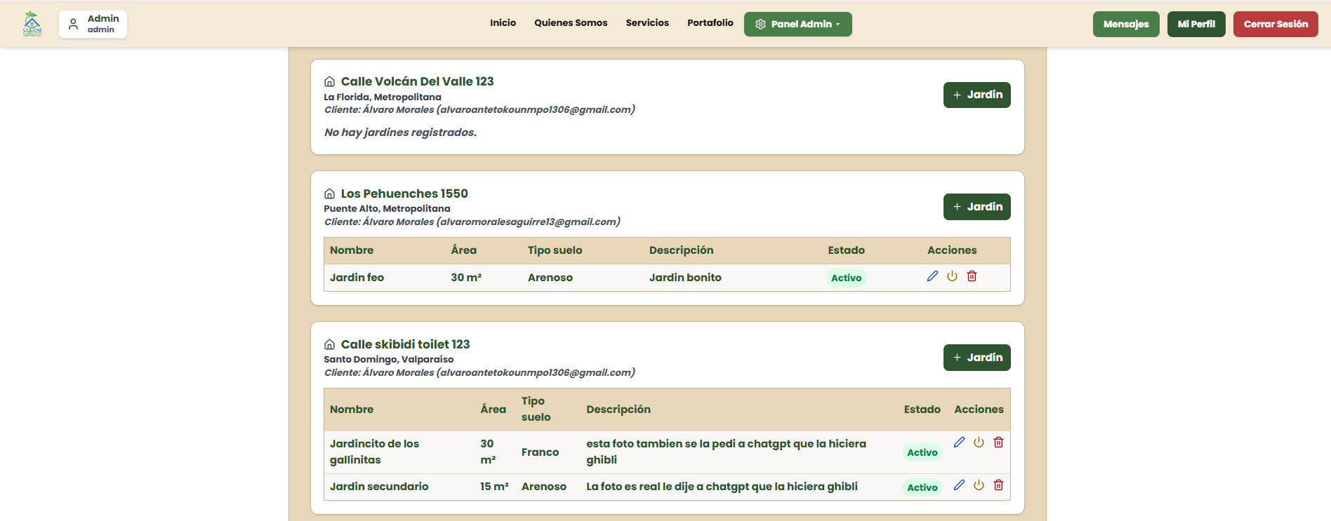

### 6.4.2 Crear un nuevo jardín

Presionando el botón **“+ Jardín”** se habilita el formulario **“Crear nuevo Jardín”**, donde el administrador puede registrar un jardín para una dirección seleccionada previamente.

Campos del formulario:

* **Nombre del jardín:** Nombre identificativo del área verde (ejemplo: “Jardín delantero”, “Jardín trasero”).
* **Área (m²):** Dimensión aproximada del jardín en metros cuadrados.
* **Tipo de suelo:** Tipo de superficie del jardín (tierra, pasto, arena, etc.).
* **Descripción:** Información adicional sobre las características del jardín.

Botones:

* **Agregar Jardín:** Guarda la información y añade el jardín a la dirección del cliente.
* **Cancelar:** Limpia el formulario y vuelve al estado inicial.

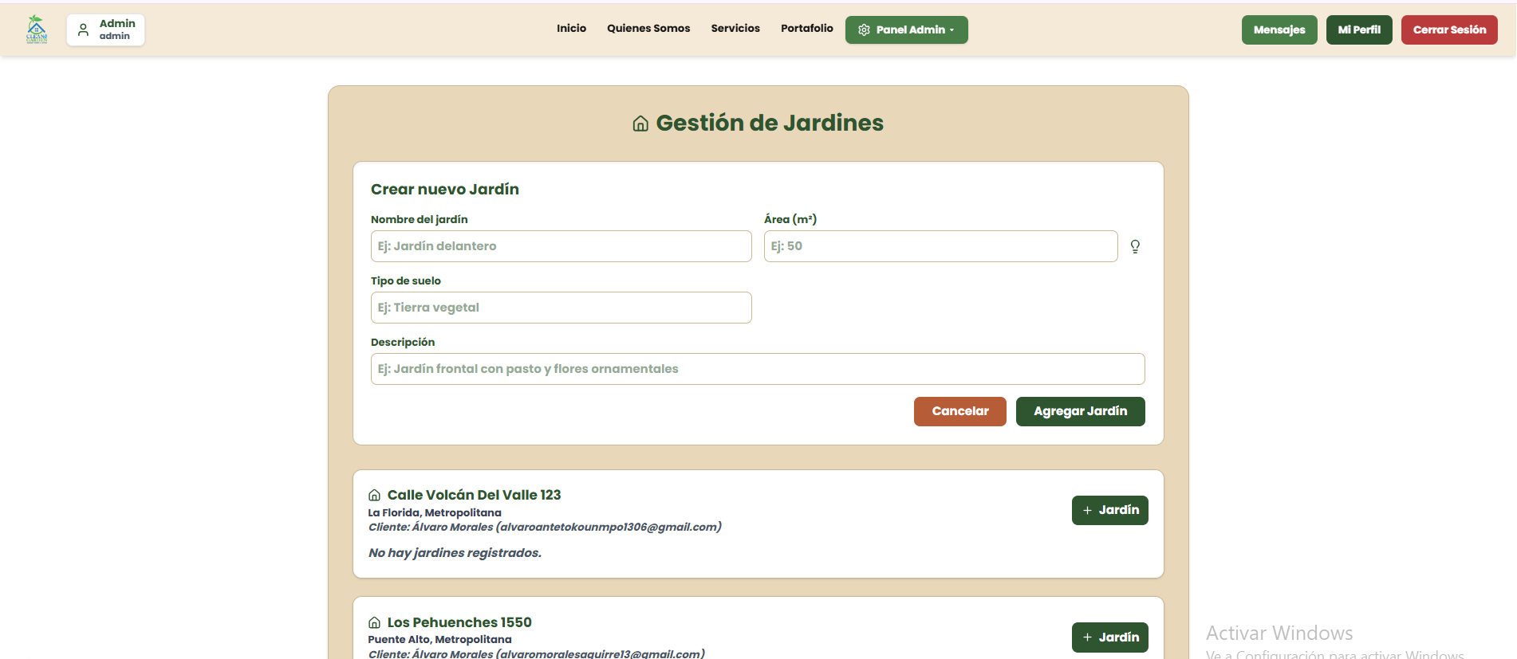

### 6.4.3 Jardines registrados

Cada dirección muestra una tabla con los jardines existentes.

Columnas del listado

* **Nombre:** Nombre del jardín registrado.
* **Área:** Tamaño del jardín en metros cuadrados.
* **Tipo de suelo:** Material del suelo.
* **Descripción:** Texto explicativo del jardín.
* **Estado:** Indica si el jardín está **Activo** o **Inactivo**.

Acciones

Cada jardín posee un conjunto de iconos que permiten su gestión:

* **Icono de lápiz**: Permite modificar los datos del jardín.
* **Icono de encendido**(activo/inactivo): Cambia el estado del jardín entre activo e inactivo.
* **Icono de basurero:** Elimina el jardín de manera permanente**.**

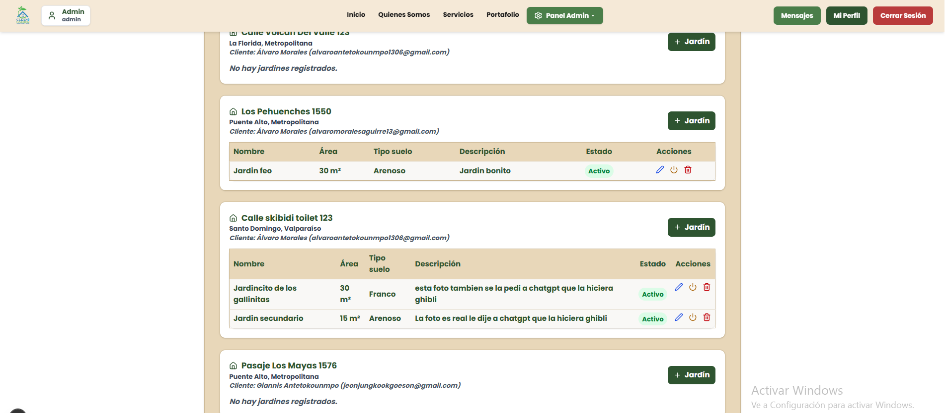

### 6.4.4 Modificar jardín

En la tabla, cada jardín tiene el ícono: ✏️ **Editar**

Al hacer clic:

En el formulario de la parte superior se muestra la información del jardin seleccionado permitiendo que el administrador pueda modificar:

* **Nombre**
* **Área**
* **Tipo de suelo**
* **Descripción**

Acciones:

* **Guardar cambios:** Realiza la modificación y se actualiza en la tabla.
* **Cancelar:** No se realiza la modificación.

Los cambios se reflejan en la tabla inmediatamente.

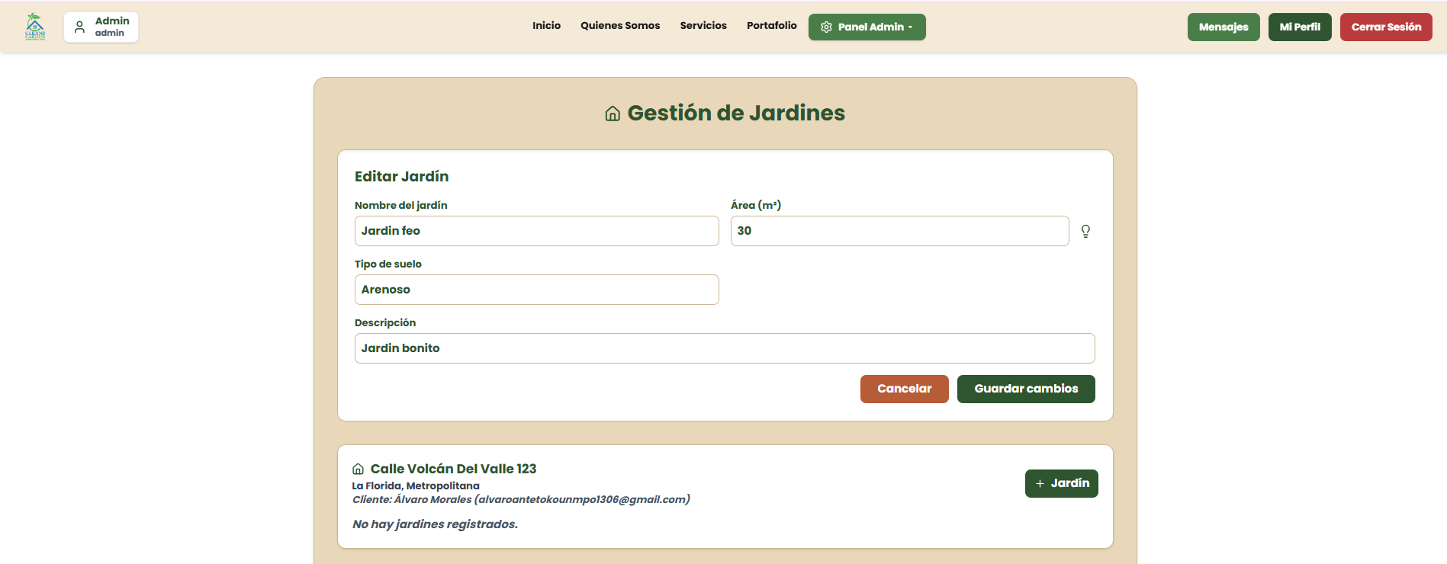

### 6.4.5 Eliminar jardín

Cada jardín tiene el ícono 🗑️ **Eliminar**

Al presionarlo:

* Aparece una ventana de confirmación.
* Se advierte que la acción **no se puede deshacer**.

Si el administrador confirma:

* El jardín se elimina de la tabla.
* Desaparece del sistema.
* No podrá ser seleccionado por los clientes al agendar una cita.

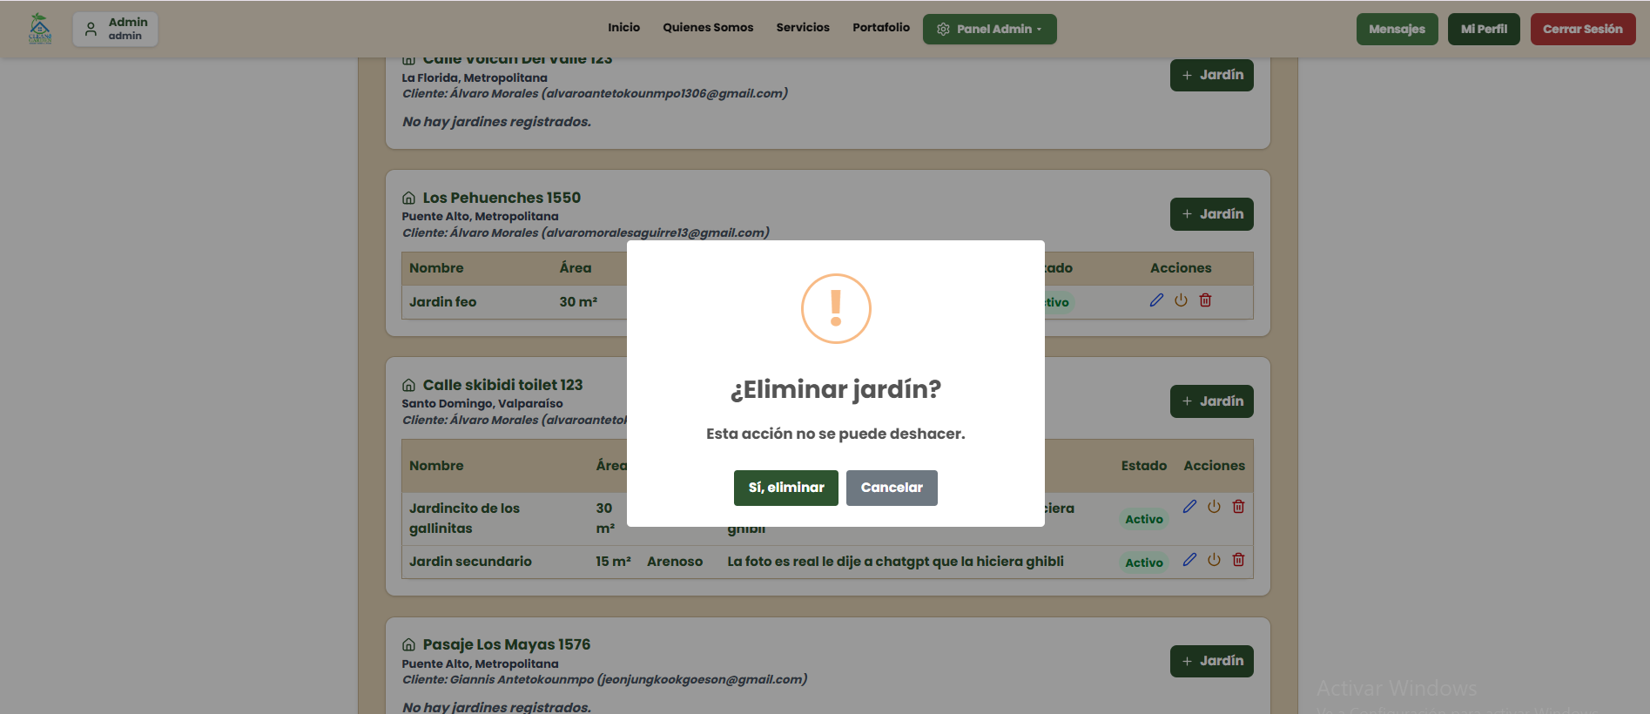

## 6.5 Gestión de disponibilidad/Horarios de jardineros

La sección Gestión de Horarios permite al administrador crear, visualizar, modificar y eliminar los horarios mensuales de disponibilidad de los jardineros. Esta herramienta define los días y horas en que cada trabajador puede recibir citas por parte de los clientes.

Para acceder a esta sección:

**Menú superior → Panel Admin → Gestión de Horarios/Disponibilidad**

### 6.5.1 Crear horarios del mes

La parte superior de la vista muestra un formulario para generar nuevos bloques de horarios.

Selección de rango y jornada: El administrador debe completar los siguientes campos:

* **Fecha inicio**: Seleccionar el día desde el cual comenzarán a generarse los horarios del mes.
* **Fecha fin**: Seleccionar el último día del periodo laboral que se desea generar.
* **Hora inicio**: Hora en la que comienza la jornada laboral diaria.
* **Hora fin**: Hora en la que termina la jornada laboral diaria.

Reglas de generación: Estas reglas determinan cómo se dividirán los bloques horarios

* **Duración (min):** Duración de cada bloque de atención (por ejemplo: 60 minutos).
* **Descanso (min):** Tiempo de descanso entre un bloque y el siguiente.
* **Días activos:** Seleccionar los días de la semana en los que el trabajador tendrá disponibilidad (Lun, Mar, Mié, Jue, Vie, Sáb, Dom).

**Selección de trabajadores:** En la sección **Trabajadores**, el administrador puede marcar uno o varios jardineros para aplicar las reglas de generación.

Opciones de generación:

* **Vista previa:** Muestra cómo quedará el calendario del mes antes de guardarlo.
* **Guardar (agregar):** Genera los horarios según las reglas configuradas y los agrega al calendario.
* **Eliminar mes:** Elimina todos los horarios existentes del mes actual para todos los trabajadores.

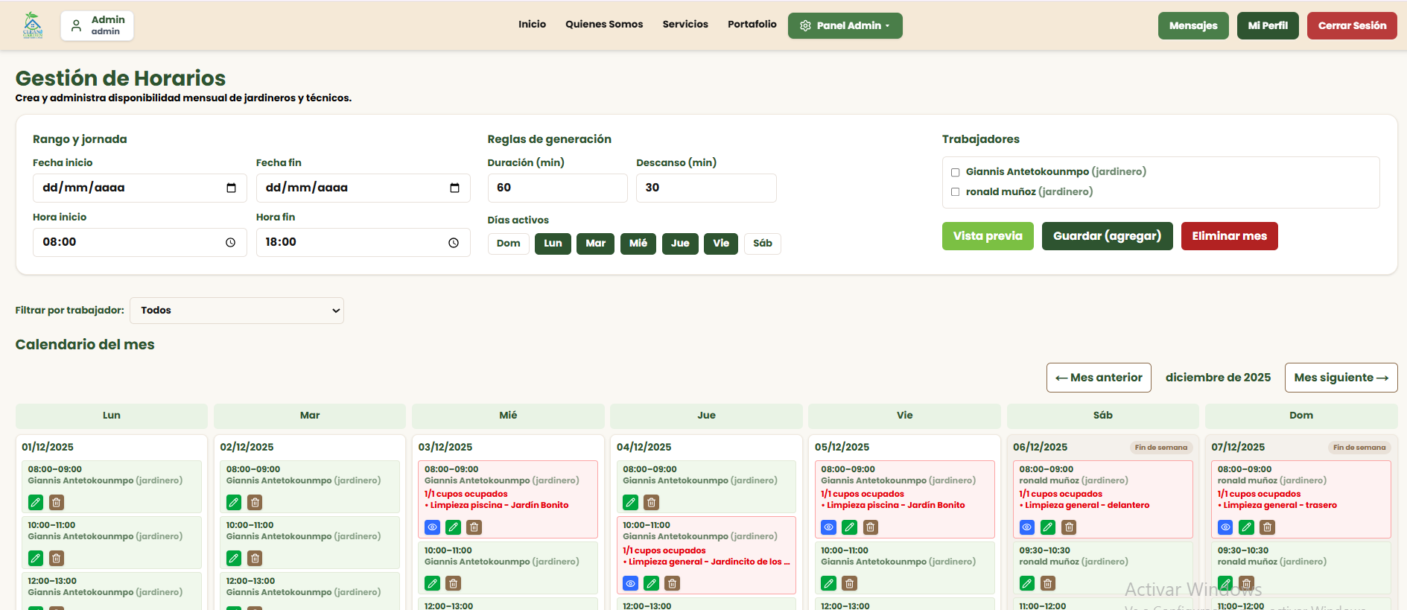

Visualización del Calendario Mensual: En la parte inferior se muestra un calendario dividido por días, cada celda indica:

* Fecha del día
* Horarios disponibles
* Horarios ocupados (citas asignadas)
* Fines de semana
* Horarios sin disponibilidad
* Excepciones/feriados

Leyenda de colores:

* **Verde:** Cupos disponibles
* **Rojo:** Bloques cerrados, feriados o excepciones,cupos no disponibles
* **Gris:** Días sin horarios

El administrador puede navegar por los meses utilizando:

* **Mes anterior**
* **Mes siguiente**

Acciones dentro del calendario:

Cada bloque horario generado contiene acciones específicas:

* **Editar horario (icono de lápiz):** Permite modificar manualmente un bloque en particular.
* **Eliminar horario (icono de basurero):** Elimina solo ese bloque horario específico.

Filtros de trabajadores:

En la parte superior del calendario existe un filtro:

**Filtrar por trabajador:** Permite visualizar únicamente los horarios asociados a un jardinero específico o todos los jardineros en conjunto.

Consideraciones importantes:

* Si un bloque ya tiene una cita, no puede eliminarse sin antes reprogramar o cancelar la cita.
* La generación automática no reemplaza horarios existentes: solo agrega nuevos bloques al calendario.
* Es posible generar horarios para varios trabajadores a la vez.
* Los clientes solo podrán agendar horas en los bloques marcados como **disponibles**.

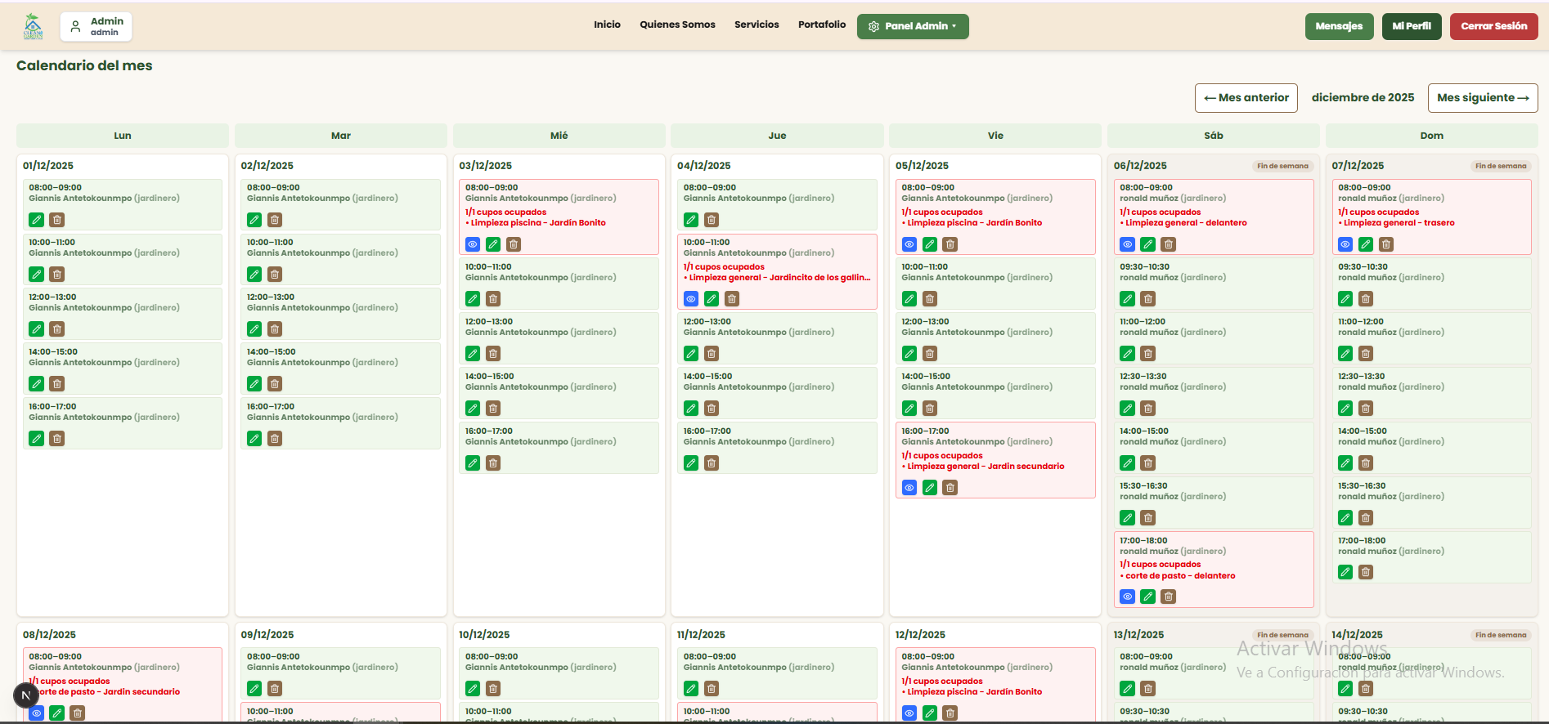

### 6.5.2 Modificar disponibilidad/horarios

En el calendario, cada bloque de horario tiene el ícono: ✏️ **Editar**

Al hacer clic:

Se muestra un modal permitiendo que el administrador pueda modificar:

* **Hora de inicio**
* **Hora de fin**

Acciones:

* **Guardar cambios:** Realiza la modificación y se actualiza el bloque en el calendario.
* **Cancelar:** No se realiza la modificación.

Los cambios se reflejan en el calendario inmediatamente.

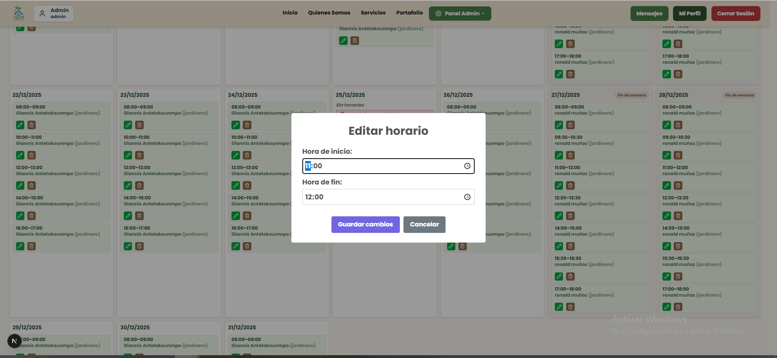

### 6.5.3 Visualizar datos de la cita

En el calendario, cada bloque de horario que tiene asignada una cita tiene el ícono de un ojo.

Al hacer clic:

Se muestra un modal con la información de la cita agendada en ese bloque de horario:

* **Fecha de la cita**
* **Hora de la cita**
* **Servicio seleccionado en la cita**
* **Jardín seleccionado en la cita**
* **Cliente que solicitó la cita**
* **Estado de la cita**

Acciones:

* **Cerrar:** Se cierra el modal con la información de la reserva.

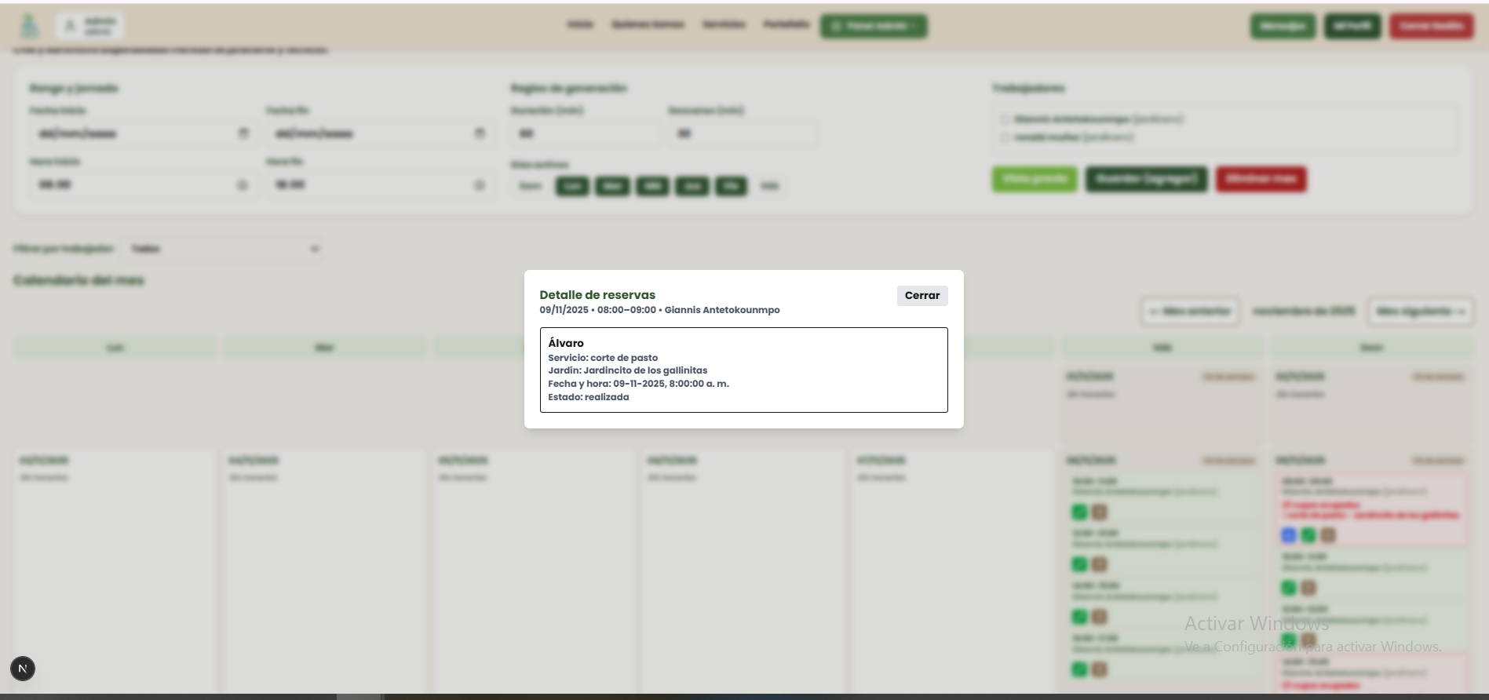

## 6.6 Gestión de excepciones

La sección **Gestión de Excepciones** permite al administrador registrar días en los que un jardinero **no estará disponible** para trabajar debido a licencias, feriados, permisos o cualquier otra situación que afecte su horario.

Estas excepciones se reflejan automáticamente en el calendario de horarios y en la disponibilidad visible para los clientes.

Para acceder a esta sección:

**Menú superior → Panel Admin → Gestión de Excepciones**

### 6.6.1 Crear una nueva excepción

#### 6.6.1.1 Crear una nueva excepcion (Fecha unica)

Estas excepciones aplican **a todo el sistema** y **no requieren seleccionar un trabajador**. Se utilizan cuando el día completo deja de estar disponible para realizar servicios.

Ejemplo: Feriado irrenunciable, Día no laboral excepcional (ej.: elecciones).

Cómo crear una excepción simple:

1. En el campo **Tipo**, seleccionar:
   * *Feriado irrenunciable*
   * *Día completo*
2. El formulario se simplifica automáticamente y solo muestra:
   * **Fecha** (día específico)
   * **Descripción (opcional)**
3. Presionar “**Crear excepción”**.

Resultado:

* El día queda marcado como **no disponible** en el calendario de horarios.
* Se muestra en la tabla inferior indicando:  
  + Motivo
  + Fecha
  + Descripción (si existe)
  + Usuario que la creó
  + Acciones (Editar / Eliminar)

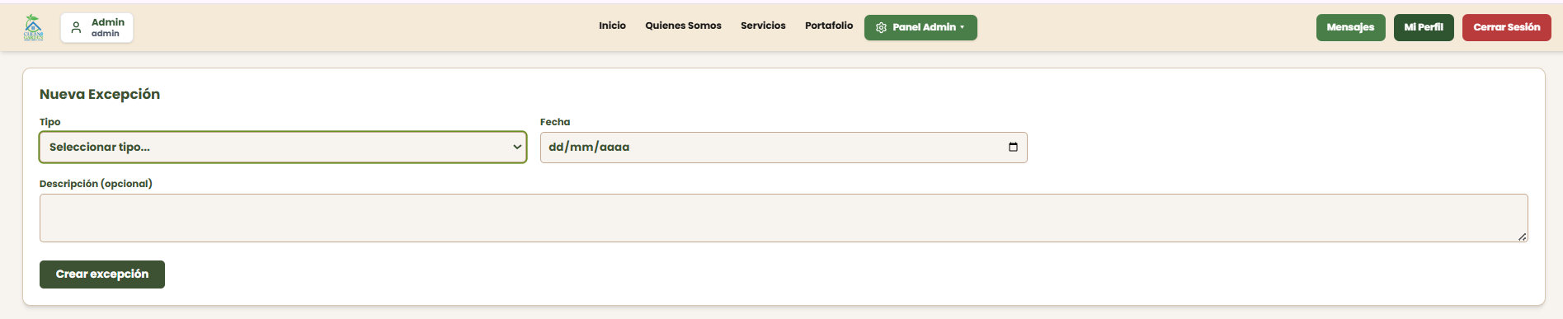

#### 6.6.1.2 Crear una nueva excepcion (Fecha de rango)

Este tipo se utiliza cuando un **jardinero queda indisponible** por uno o varios días consecutivos.

El formulario cambia automáticamente para mostrar más campos.

Cómo crear una excepción por trabajador:

1. En el campo **Tipo**, seleccionar:
   * *Vacaciones*
   * *Licencia*
   * *Permisos*
2. Nuevos campos aparecerán automáticamente:
   * **Trabajador**: seleccionar jardinero afectado.
   * **Desde**: fecha de inicio.
   * **Hasta**: fecha de término.
   * **Descripción** (opcional): motivo específico.
3. Revisar que ambas fechas sean correctas.
4. Presionar “**Crear excepción”**.

Resultado:

* El trabajador queda **no disponible** dentro del rango indicado.
* Los horarios del jardinero se bloquean automáticamente para ese período.
* La excepción aparece en la tabla inferior con:
  + Motivo
  + Rango de fechas
  + Descripción
  + Creador
  + Acciones (Editar / Eliminar)

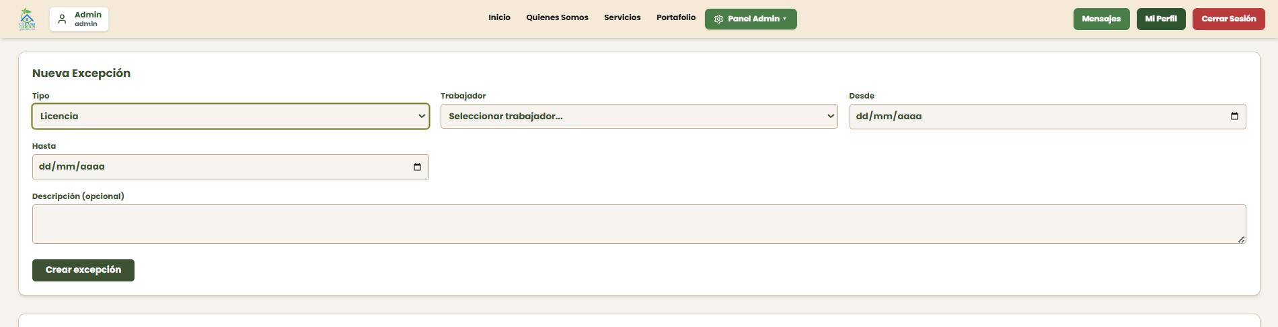

### 6.6.2. Listado de excepciones

Debajo del formulario se encuentra la tabla con todas las excepciones registradas.

Cada fila muestra:

* **Motivo de la excepción:** (Ej.: “Licencia: Ronald Muñoz”)
* **Fecha de la excepción:** Puede ser una fecha única o un rango.
* **Descripción de la excepción:** Detalle opcional que agregó el administrador.
* **Creado por:** Indica qué administrador registró la excepción.
* **Acciones disponibles**
  + **Editar:** Permite modificar el motivo, fecha o descripción.
  + **Eliminar:** Elimina la excepción del sistema.  
     *Al eliminarla, el jardinero vuelve a estar disponible en esa fecha.*

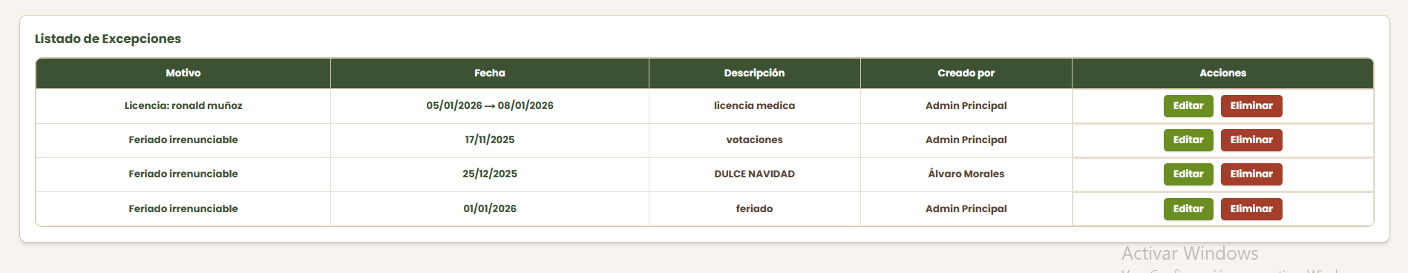

### 6.6.3 Modificar Excepciones

En el listado de excepciones, cada fila tiene un botón **Editar**.

Pasos

1. Presionar el botón “**Editar”**.
2. Se abrirá un modal con los campos de la excepción actual:  
   * Tipo
   * Fecha o Rango de fechas (según la excepción)
   * Trabajador (si aplica)
   * Descripción
3. Modificar lo necesario.
4. Presionar “**Guardar cambios”**.

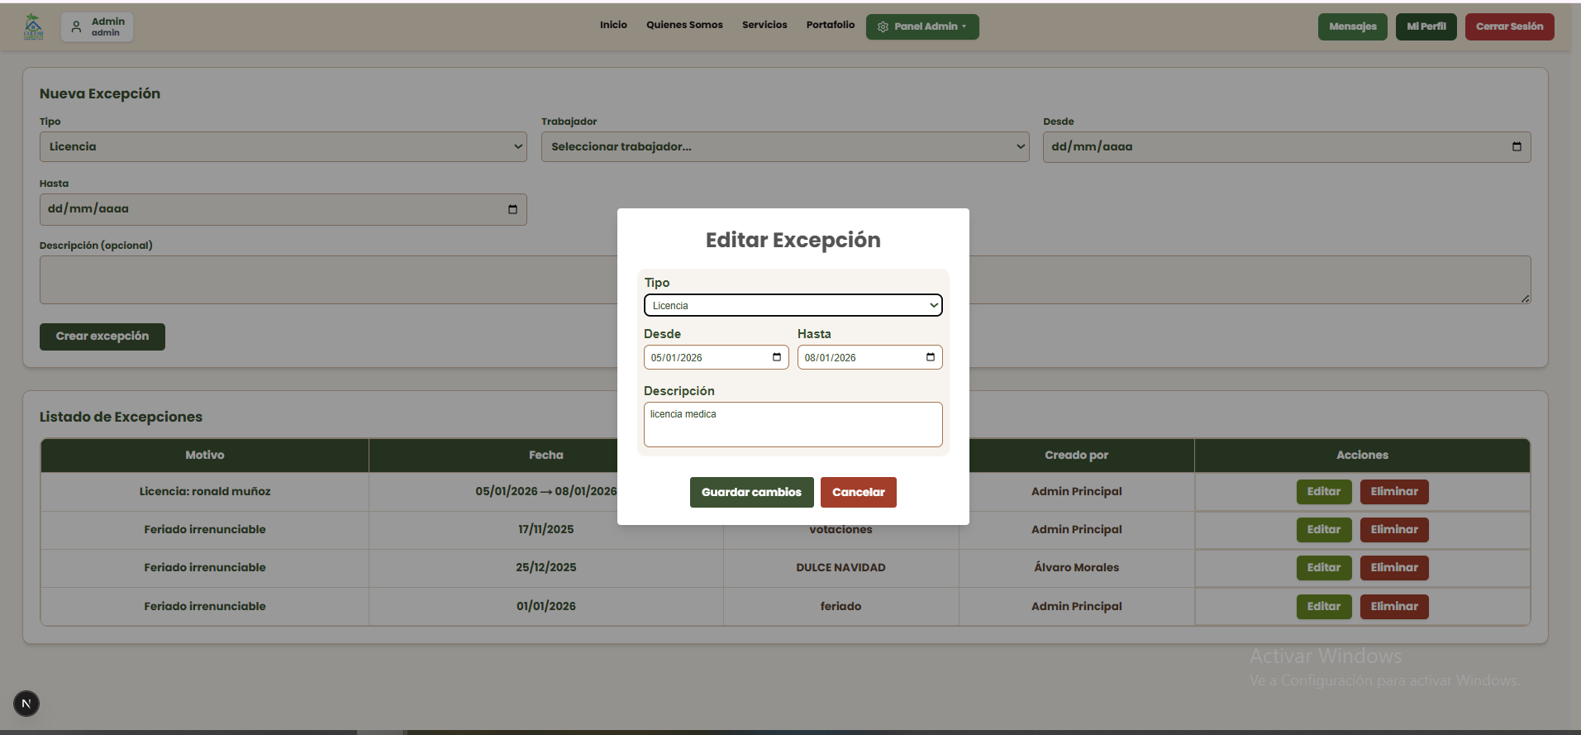

### 6.6.4 Eliminar Excepción

En el listado de excepciones aparece un botón **Eliminar** al lado derecho.

Pasos

1. Presionar “**Eliminar”**.
2. Confirmar la acción.
3. La excepción desaparecerá del listado y se liberará la disponibilidad correspondiente.

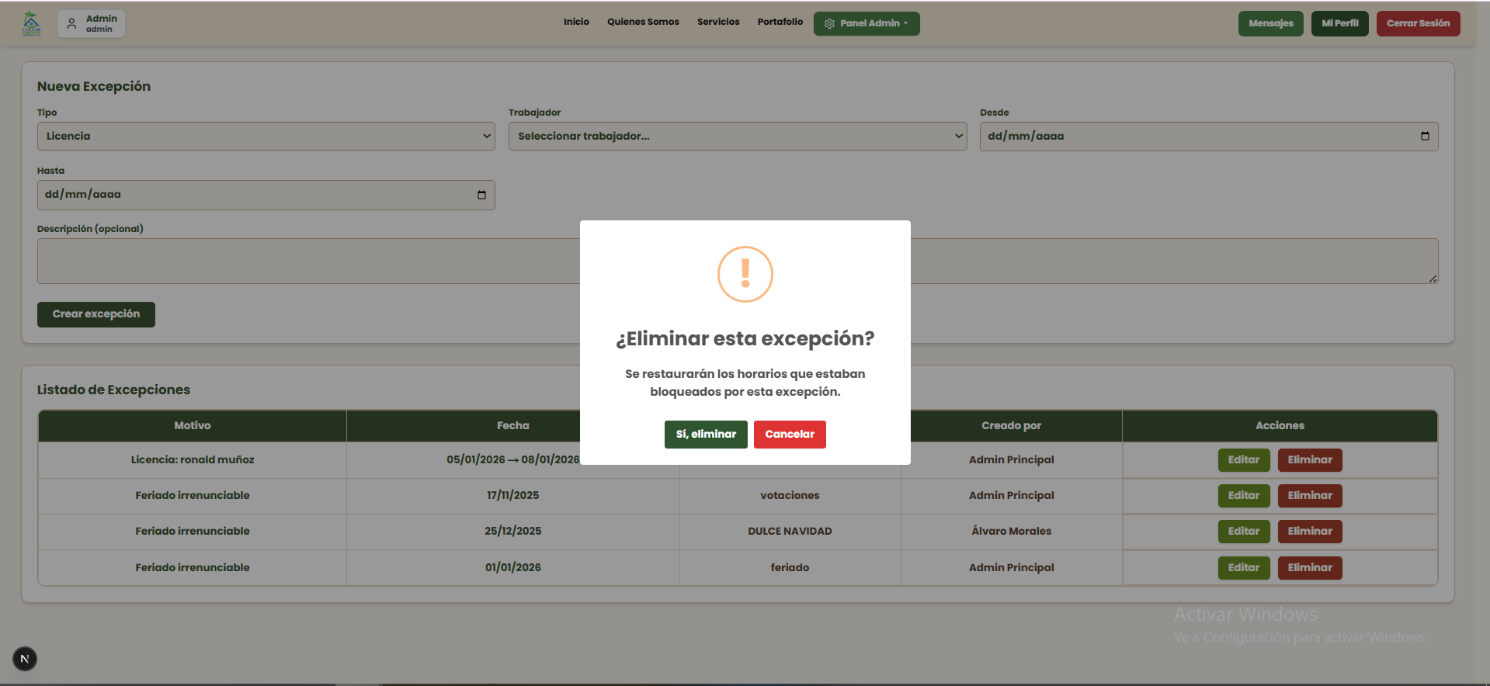

## 6.7 Gestión de Servicios

El módulo **Gestión de Servicios** permite al administrador crear, modificar, desactivar/activar y eliminar los servicios ofrecidos por Clean & Garden.

Para acceder a esta sección:

**Menú superior → Panel Admin → Gestión de Servicios**

### 6.7.1 Visualización de servicios

En la pantalla principal de **Servicios**, el administrador puede ver una tabla con:

* Imagen del servicio
* Nombre del servicio
* Descripción del servicio
* Duración(min) del servicio
* Precio del servicio
* Estado: Activo / Inactivo
* Acciones disponibles:
* **Modificar**
* **Desactivar** (si está activo)
* **Activar** (no está activo)
* **Eliminar**

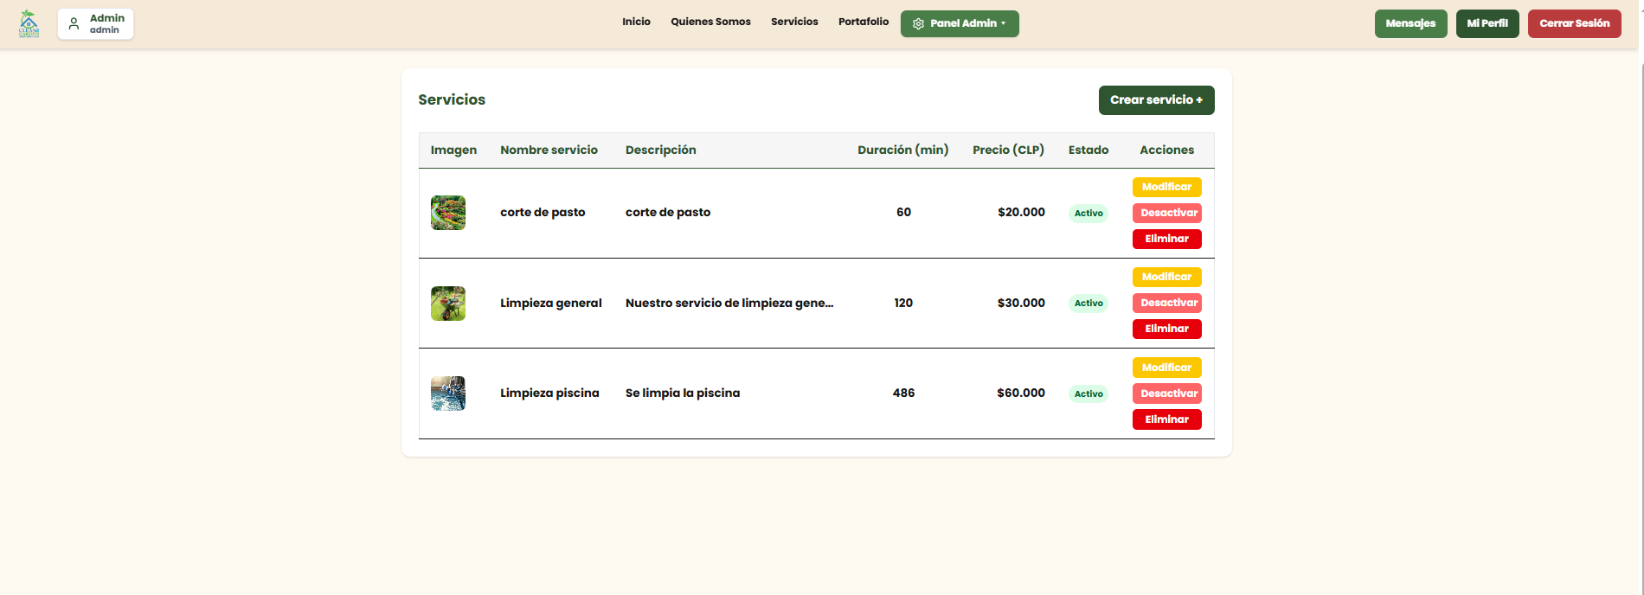

### 6.7.2 Crear un servicio nuevo

Al presionar el botón **“Crear servicio +”**, se abre un formulario en el centro de la pantalla.

Campos del formulario:

* **Nombre del servicio:** Nombre visible para los clientes.
* **Categoría:** Se selecciona desde una lista desplegable.
  + Corte
  + Instalación
  + Mantención
  + Medición
* **Descripción:** Breve información del servicio.
* **Duración:** Se eligen horas y minutos.
* **Precio base:** Valor final del servicio.
* **Imagen del servicio:** Archivo JPG o PNG

Botones:

* **Registrar** → guarda el servicio.
* **Cancelar** → cierra el formulario sin guardar.

Una vez registrado, el servicio aparece inmediatamente en la tabla de servicios.

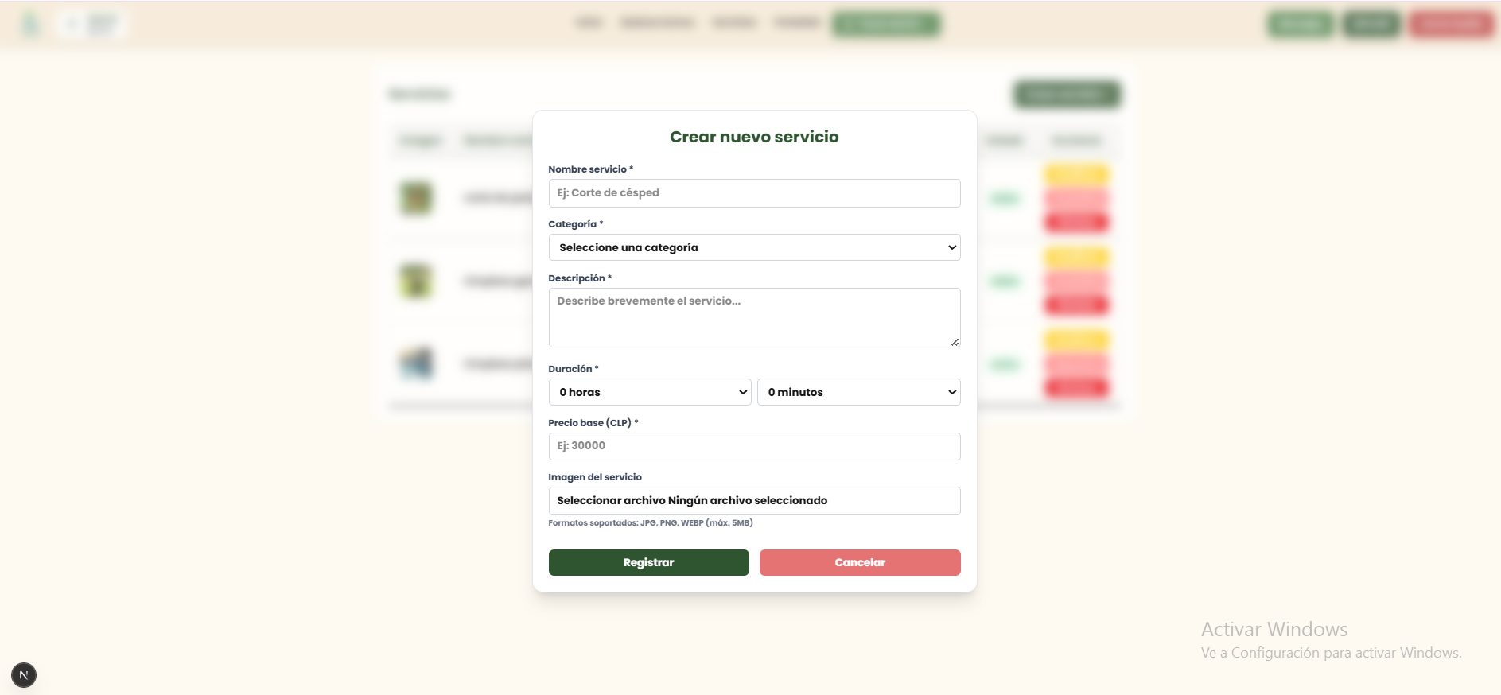

### 6.7.3 Modificar un servicio existente

En la tabla principal, cada servicio tiene un botón **“Modificar”**.

Al seleccionarlo:

* Se abre un formulario muy similar al de crear servicio.
* Los datos actuales del servicio aparecen cargados automáticamente.
* El administrador puede cambiar cualquier campo:  
  + Nombre
  + Categoría
  + Descripción
  + Duración
  + Precio
  + Imagen

Después de editar, se presiona **“Actualizar servicio”**

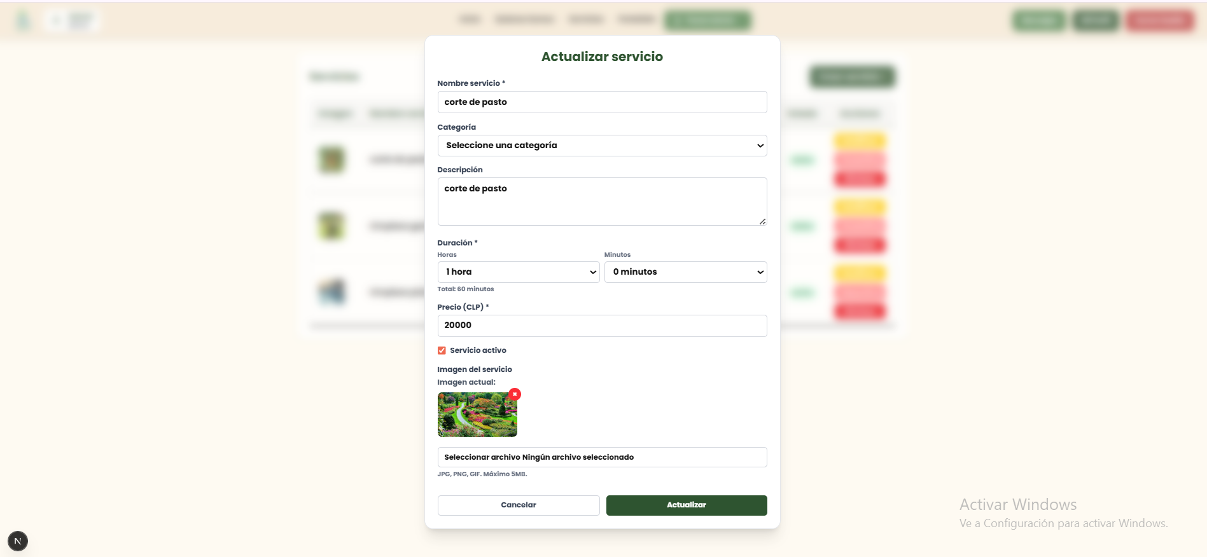

### 6.7.4 Desactivar o activar un servicio

En la tabla principal, cada servicio tiene un botón:

Si el servicio está activo → aparece “Desactivar”

* Al presionarlo, el servicio pasa a estado Inactivo.
* En este estado ya no puede ser contratado por los clientes.

Si el servicio está inactivo → aparecería “Activar”

* Permite que el servicio vuelva a estar disponible para agendamiento.

**En tus capturas, todos los servicios estaban Activos, por eso solo aparece Desactivar.**

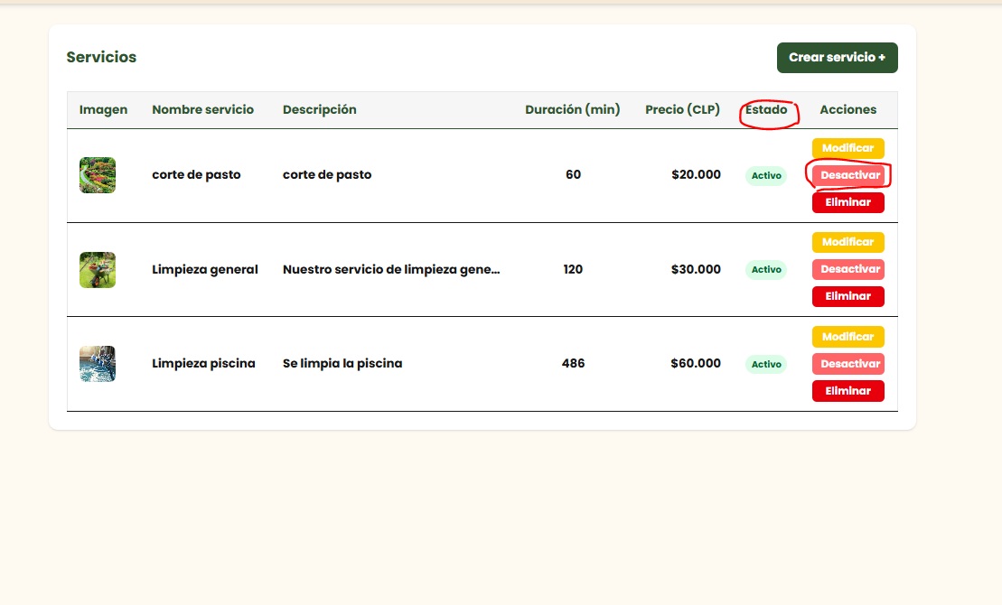

### 6.7.5 Eliminar un servicio

Cada servicio tiene el botón **“Eliminar”** en color rojo.

* Al presionarlo, el sistema solicita confirmación para evitar errores.
* Una vez confirmado, el servicio se elimina permanentemente.
* No puede recuperarse.

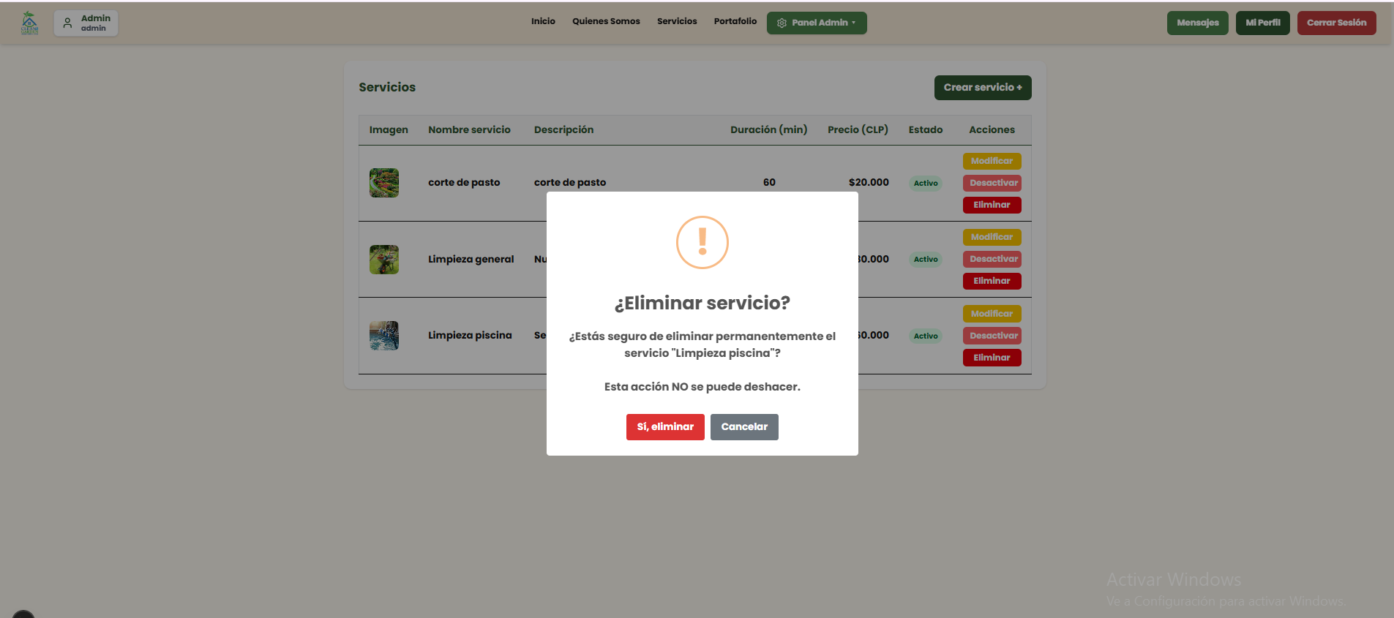

## 6.8 Gestión de Portafolio

En esta sección el administrador puede **crear, modificar, publicar/despublicar y eliminar** trabajos que se muestran en el Portafolio del sitio web.

Para acceder a esta sección:

**Menú superior → Panel Admin → Gestión de Portafolio**

### 6.8.1 Vista general del Portafolio

En la página inicial se muestra una tabla con todos los trabajos creados:

**La tabla incluye:**

* Imagen del trabajo
* Título
* Descripción
* Estado:
  + *Publicado* → visible en la web
  + *Despublicado* → oculto
* Acciones:
  + Modificar
  + Despublicar/Activar
  + Publicar
  + Eliminar

*Esta vista permite administrar rápidamente qué trabajos están visibles al público.*

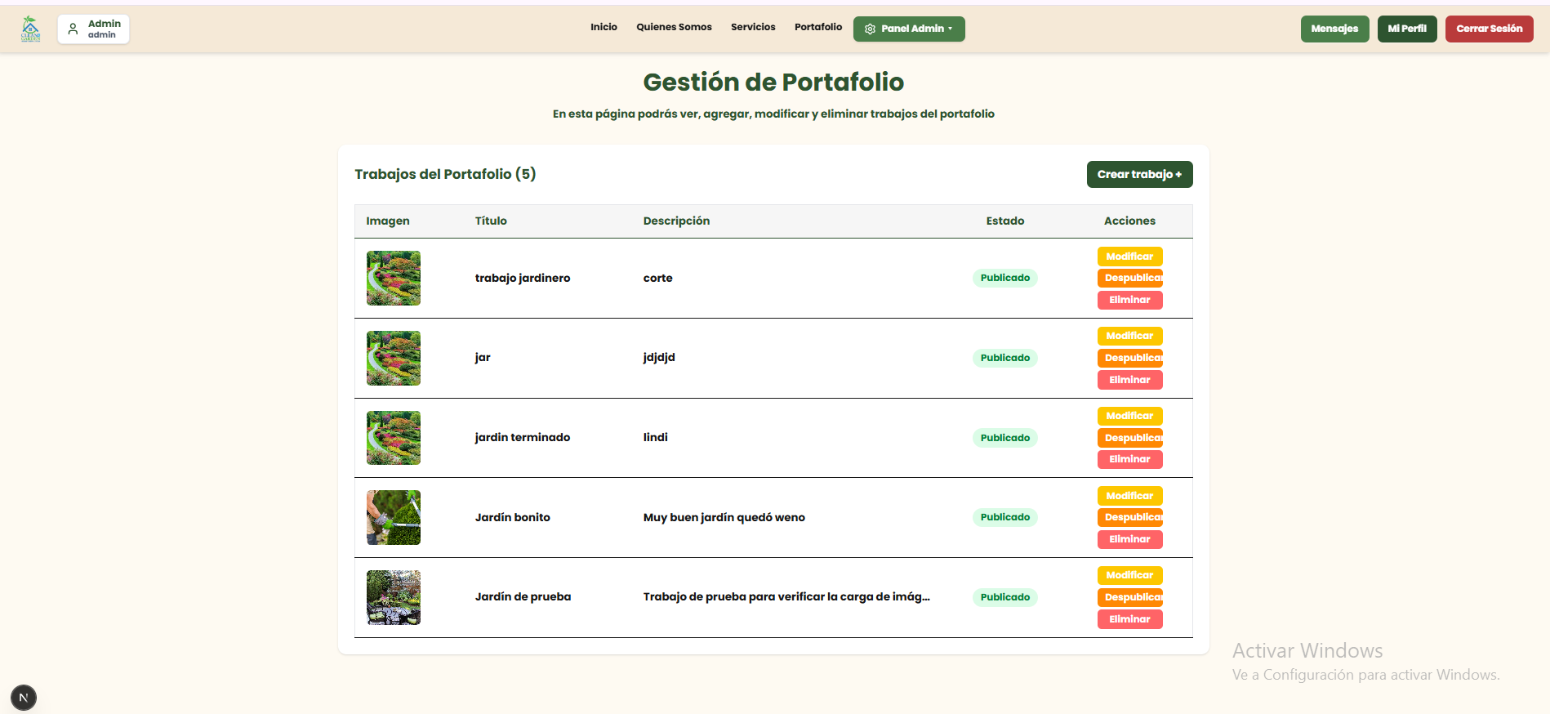

### 6.8.2 Crear un nuevo trabajo de portafolio

Cuando el administrador presiona el botón **“Crear trabajo +”**, aparece un formulario emergente

Cuando el administrador presiona el botón **“Crear trabajo +”**, aparece un formulario emergente como el de tu captura.

El formulario incluye:

Campos obligatorios

* **Título:**  Ej.: Jardín residencial Los Andes
* **Descripción:** Ej.: Desmalezado y poda general
* **Imagen**: Se debe subir una imagen en formato **JPG o PNG**
* **Publicar inmediatamente (opcional)**
* Si está activado → el trabajo queda visible en la web apenas se crea
* Si está desactivado → quedará en estado “despublicado”

Botones:

* **Crear trabajo**
* **Cancelar**

Este formulario sirve para agregar contenido visual al portafolio, mostrando trabajos realizados por los jardineros.

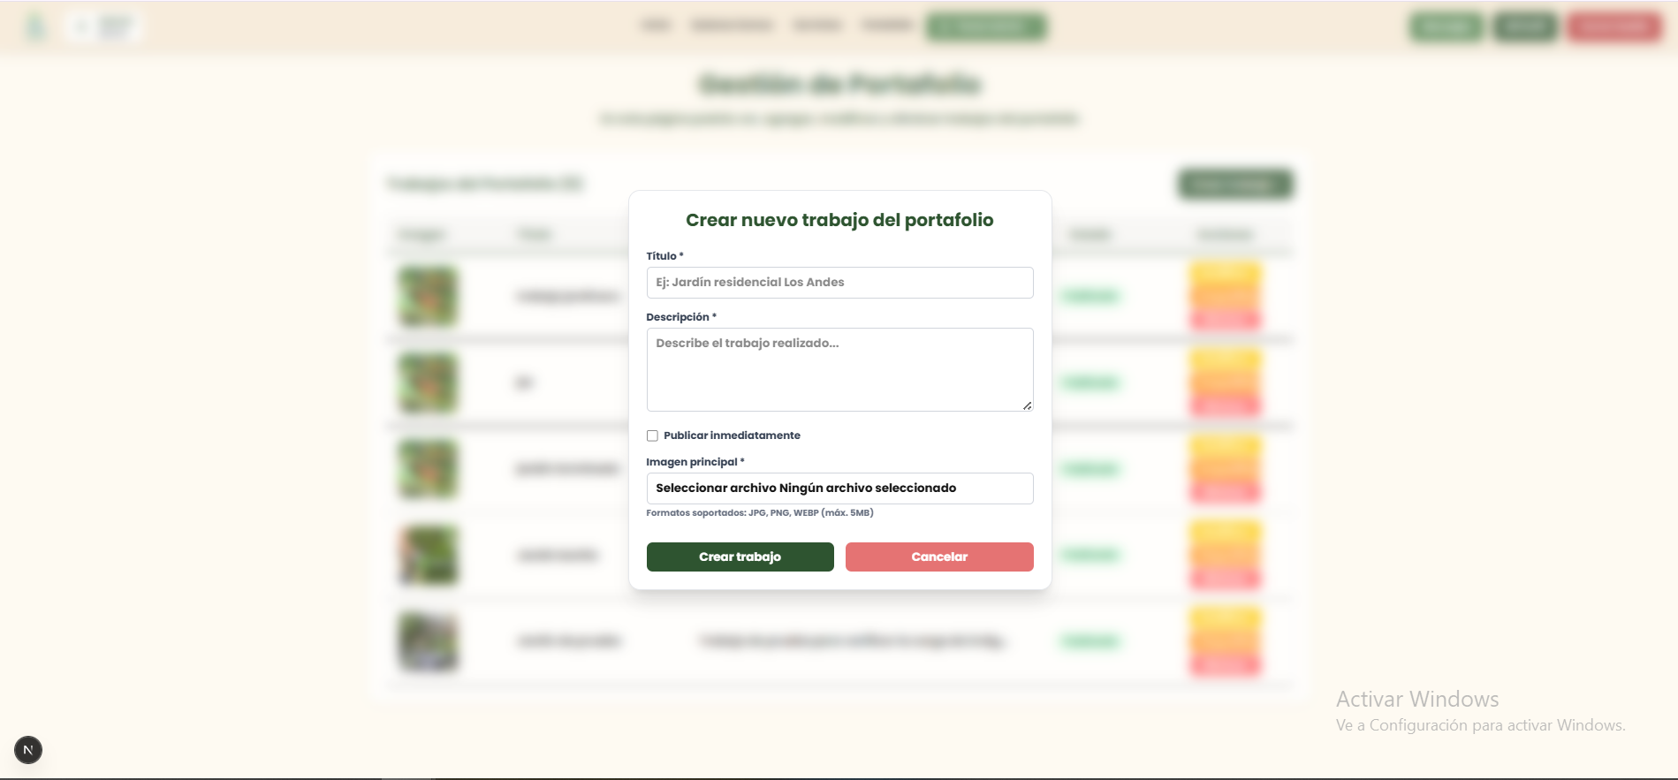

### 

### 6.8.3 Modificar un trabajo existente

Al presionar **"Modificar"**, se abre un modal como el de tu captura:

El administrador puede:

Editar:

* Título
* Descripción
* Imagen
* Estado del trabajo
  + Activada → visible al público
  + Desactivada → queda oculto (despublicado)

Botones:

* Actualizar
* Cancelar

Permite corregir, actualizar o mejorar la información de un trabajo publicado.

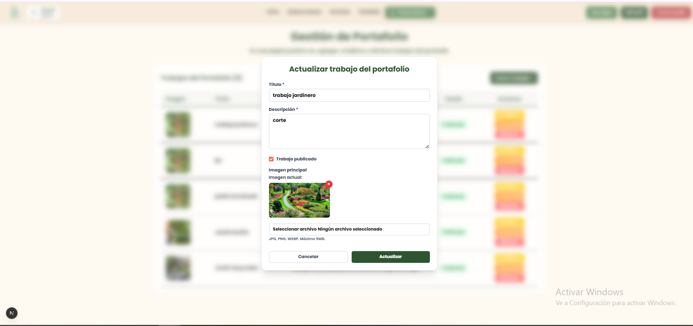

### 6.8.4 Publicar o despublicar un trabajo

En la tabla principal:

Despublicar

* Oculta el trabajo del portafolio público
* No elimina el contenido, solo lo esconde

Publicar

* Vuelve a mostrar el trabajo al público

Útil cuando un administrador quiere ocultar trabajos antiguos o duplicados, sin borrarlos.

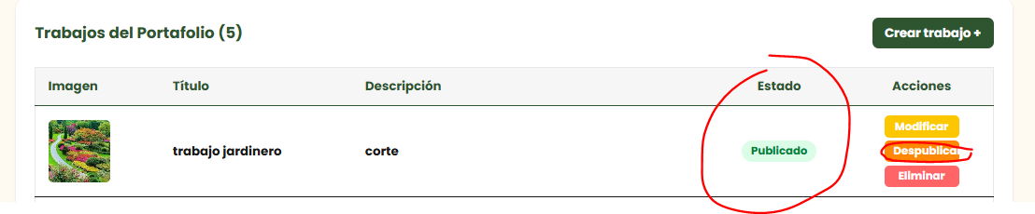

### 6.8.5 Eliminar un trabajo

Desde el botón Eliminar (rojo):

* Elimina el trabajo permanentemente del sistema
* No se puede recuperar

Usar sólo cuando el trabajo ya no corresponde o fue cargado por error.

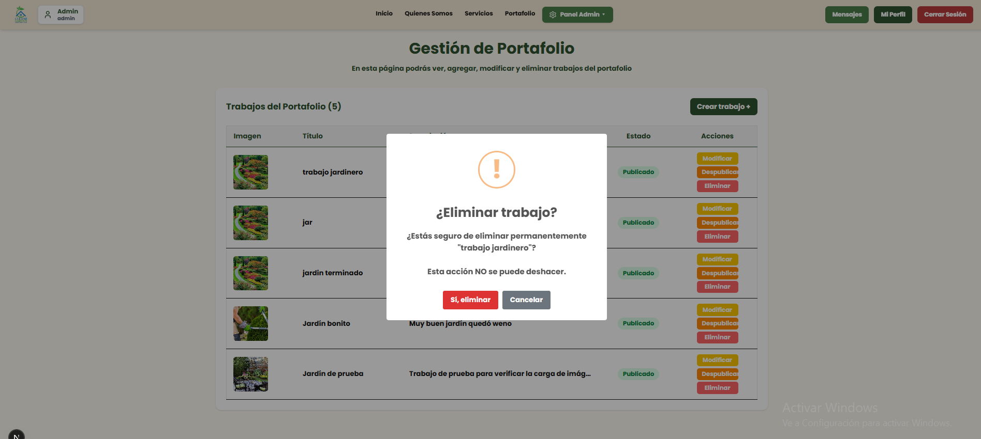

## 

## 6.9 Gestión de Comentarios

Esta sección permite al administrador **visualizar, activar o eliminar los comentarios enviados por los clientes** acerca de los jardineros o servicios recibidos.

Es una función pensada para mantener la reputación y el orden dentro de la plataforma, asegurando que solo se muestren comentarios apropiados.

Para acceder a esta sección:

**Menú superior → Panel Admin → Gestión de Comentarios**

### 6.9.1 Vista General

Al acceder al módulo, se muestra una tabla con todos los comentarios realizados por los clientes.  
 Cada registro contiene:

* **Usuario**: Nombre y correo del cliente que emitió el comentario.
* **Comentario**: Opinión escrita por el cliente.
* **Fecha**: Día en que fue enviado.
* **Estado**: Indica si el comentario está activo (visible en la web) o desactivado.
* **Acciones**: Permite eliminar el comentario.

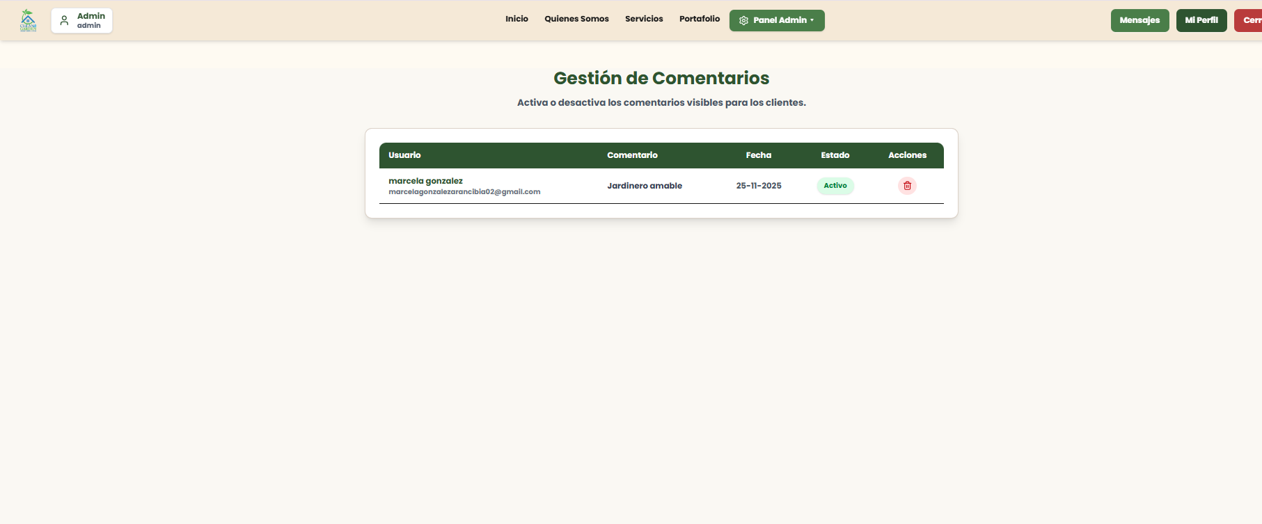

### 6.9.2 Estado del Comentario

Por defecto, los comentarios se muestran como Activos, lo que significa que están visibles públicamente.

Si se presiona encima de activo la publicación cambiará a inactiva, lo que significa que no estará visible públicamente.

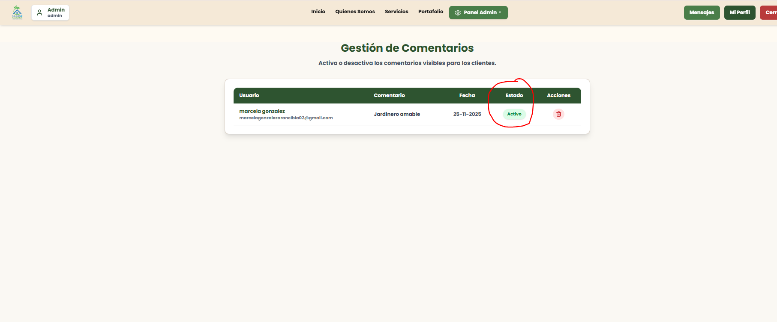

### 6.9.3 Eliminar un Comentario

Para remover un comentario inapropiado o solicitado por el cliente:

Pasos:

1. Ubique el comentario dentro de la tabla.
2. En la columna **Acciones**, presione el ícono de la papelera (**🗑️**).
3. Confirme la eliminación cuando el sistema lo solicite.

**Una vez eliminado, el comentario no podrá ser recuperado.**

## 6.10 Gestión de Reporte Financiero Mensual

Este módulo permite al administrador **generar, visualizar y exportar** un resumen financiero del mes seleccionado.

Para acceder a esta sección:

**Menú superior → Panel Admin → Reporte Financiero**

Selección del mes:

Al ingresar al módulo, se muestra un selector de fecha donde el administrador debe elegir el mes a analizar:

* Selecciona el mes y año.
* Presiona **“Generar Reporte”**.
* Si no se ha seleccionado un mes, se muestra un mensaje indicando que falta elección.

Una vez generado, aparece un resumen con las **métricas principales**:

* **Pagos Totales:** Cantidad total de pagos procesados.
* **Pagos Aprobados:** Pagos que fueron correctamente completados.
* **Pagos Rechazados:** Pagos que no fueron procesados por fallas o cancelaciones.
* **Monto Total Recaudado:** Suma total de todos los pagos aprobados del mes.
* **Monto Promedio:** Promedio de ingresos por pago.
* **Monto Máximo:** Mayor monto pagado en una cita.
* **Monto Mínimo:** El monto más bajo recibido.

**Recaudación por día**

Se muestra una tabla detallada con:

* **Fecha**
* **Cantidad de pagos** realizados ese día
* **Monto total recaudado** durante ese día

Esto permite identificar los días con mayor y menor actividad.

**Detalle de Pagos del Mes**

En la parte inferior aparece una tabla completa con todos los pagos del mes seleccionado:

Cada fila contiene:

* **Fecha exacta y hora del pago**
* **Cliente**
* **Servicio pagado**
* **Estado (aprobado / rechazado)**
* **Monto**

Este detalle permite hacer auditorías precisas y verificar cada movimiento.

**Exportaciones:** Debajo del selector de mes, se ofrecen dos botones:

Exportar PDF: Descarga un documento con el resumen principal:

* Resumen del mes
* Recaudación diaria
* Detalle de pagos individual

Exportar Excel: Genera un Excel completo con:

* Resumen del mes
* Recaudación diaria
* Detalle de pagos individual

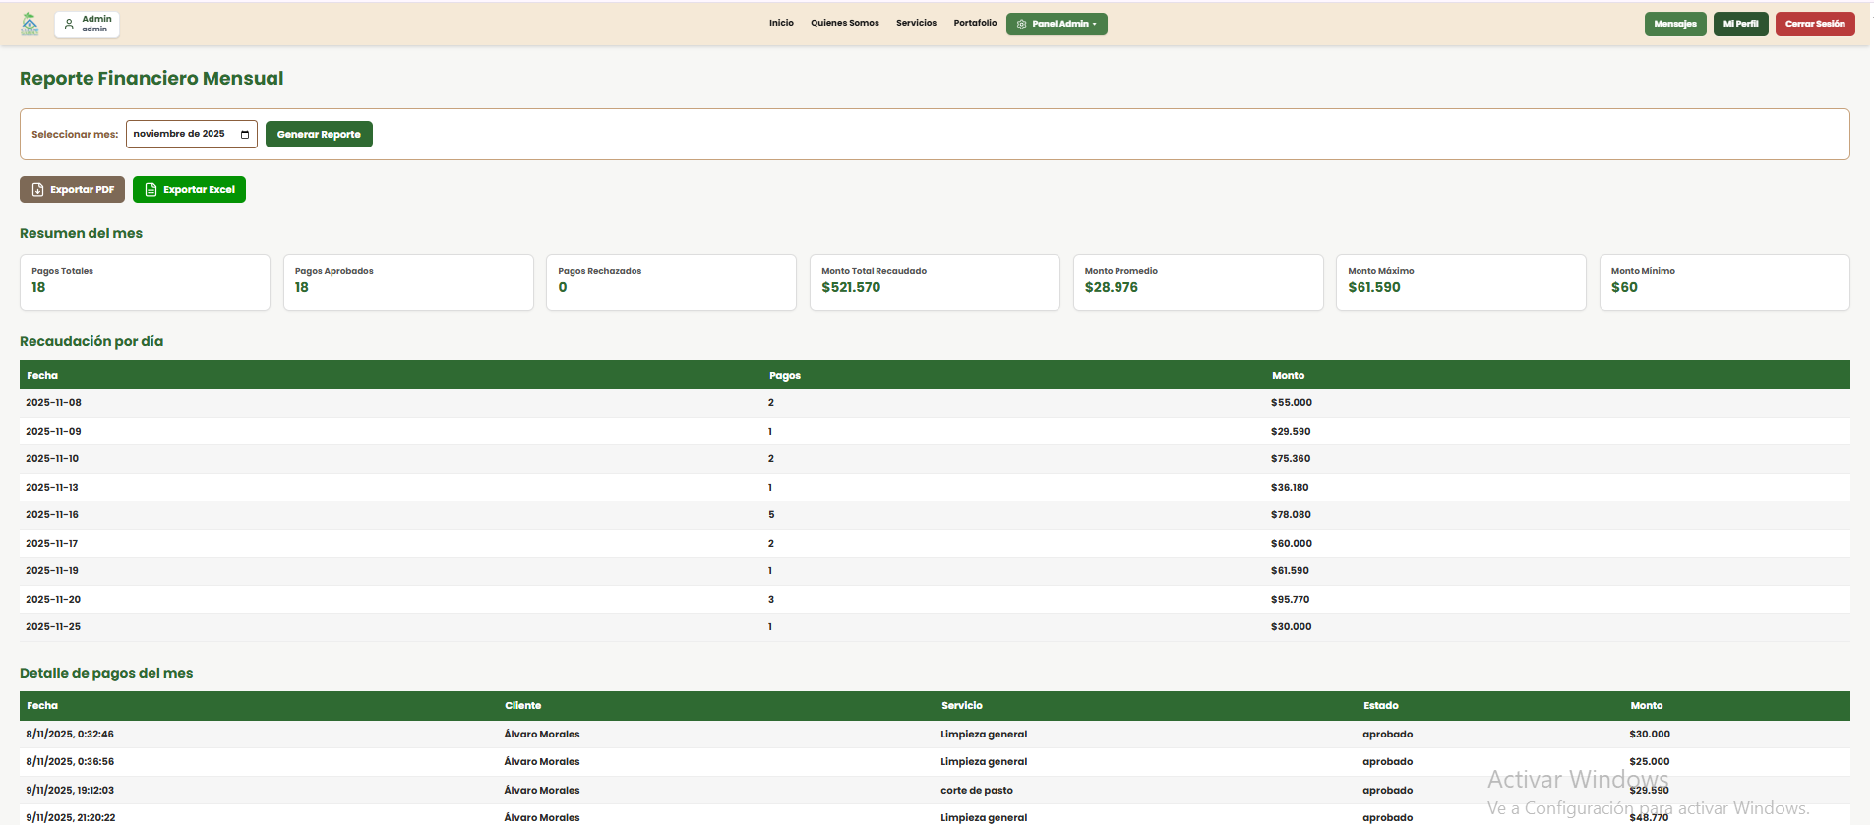

## 6.11 Gestión de Reporte Operacional de Citas

Esta sección permite al administrador visualizar de forma clara y ordenada el comportamiento mensual de todas las citas agendadas en la plataforma.

**Seleccionar Mes y Generar Reporte:**

1. En el campo Mes, selecciona el mes que deseas analizar.
2. Haz clic en **“Generar reporte”**.
3. Si aún no seleccionas un mes, la página mostrará el mensaje indicando que debes elegir uno.

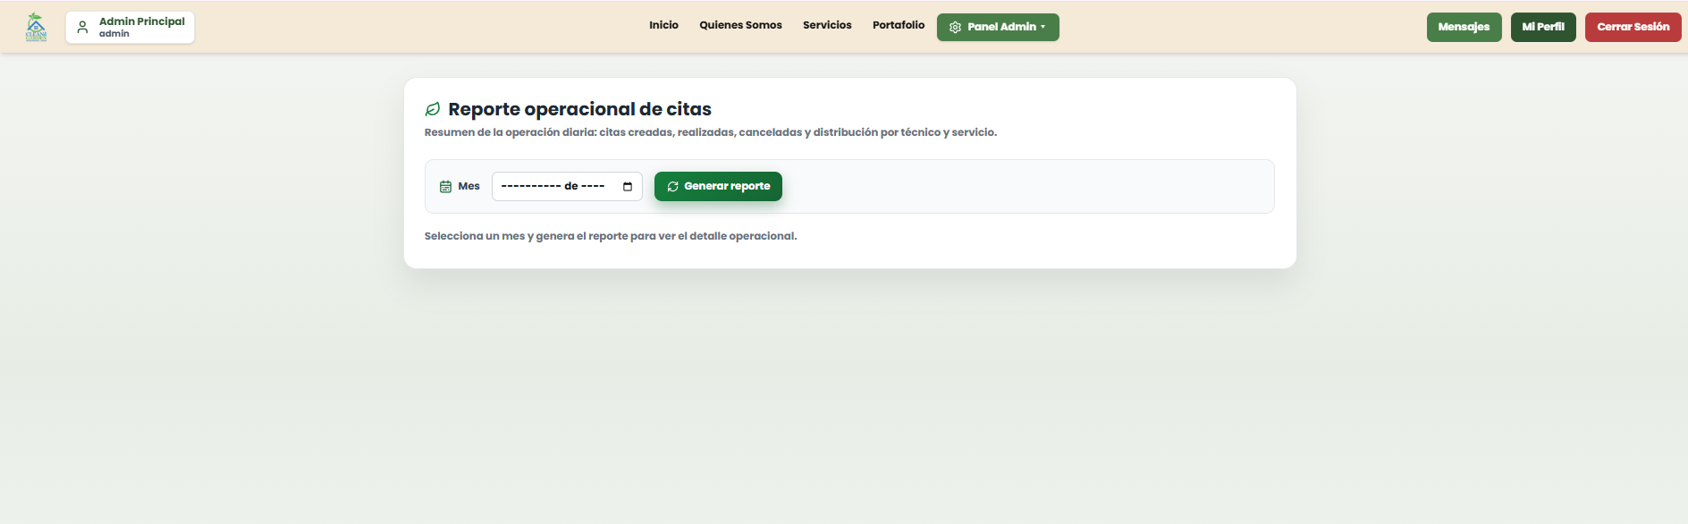

**Resultado tras generar el reporte**

Al generar el reporte, verás un resumen con:

* **Citas totales**
* **Realizadas**
* **Confirmadas**
* **Canceladas**
* **Tasa de realización (%)**
* **Tasa de cancelación (%)**

Además, tendrás botones para **Exportar PDF** o **Exportar Excel**.

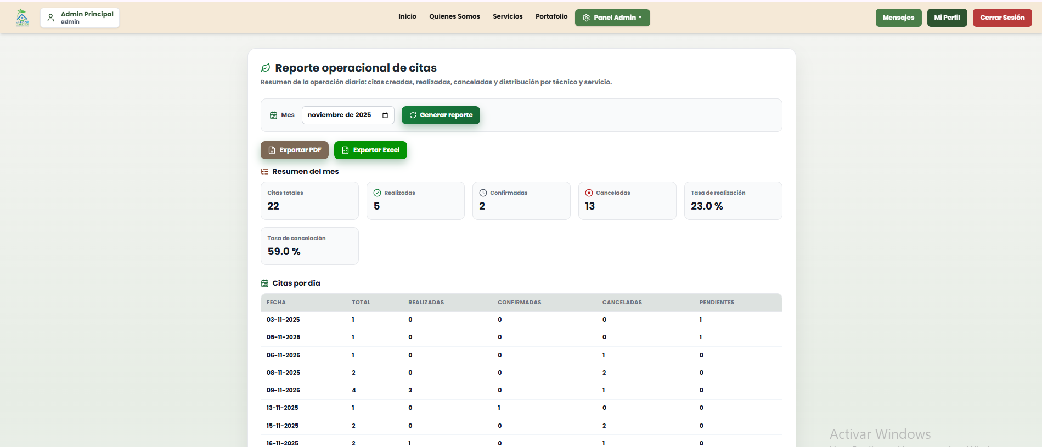

**Detalle de Citas por Día**

Se muestra una tabla con las citas de cada día del mes, clasificadas en:

* Totales
* Realizadas
* Confirmadas
* Canceladas
* Pendientes

Esta sección ayuda a visualizar los días con mayor carga operativa o problemas.

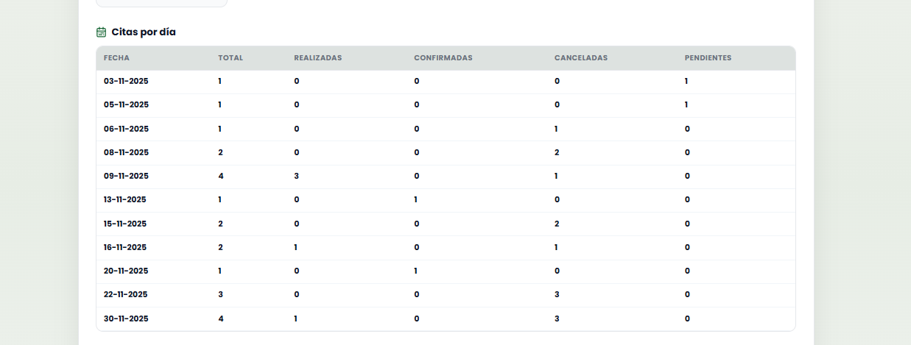

**Citas por Técnico**

Aquí se muestra cuántas citas tuvo cada jardinero, junto a su estado:

* Total
* Realizadas
* Confirmadas
* Canceladas
* Pendientes

Permite medir rendimiento individual y carga de trabajo.

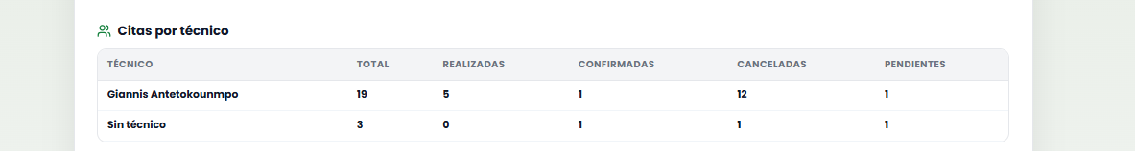

**Citas por Servicio**

Clasifica todas las citas según el servicio solicitado:

* Corte de pasto
* Limpieza general
* Limpieza piscina
* Etc.

Según su estado:

* Total
* Realizadas
* Confirmadas
* Canceladas
* Pendientes

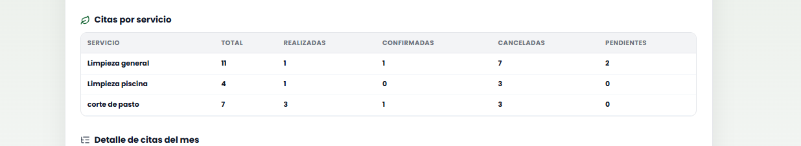

**Detalle Completo de Citas del Mes**

Listado detallado de las citas realizadas en el mes, incluye:

* Fecha y hora
* Cliente
* Servicio
* Estado
* jardinero asignado

Además, posee scroll para visualizar todas las citas del mes.

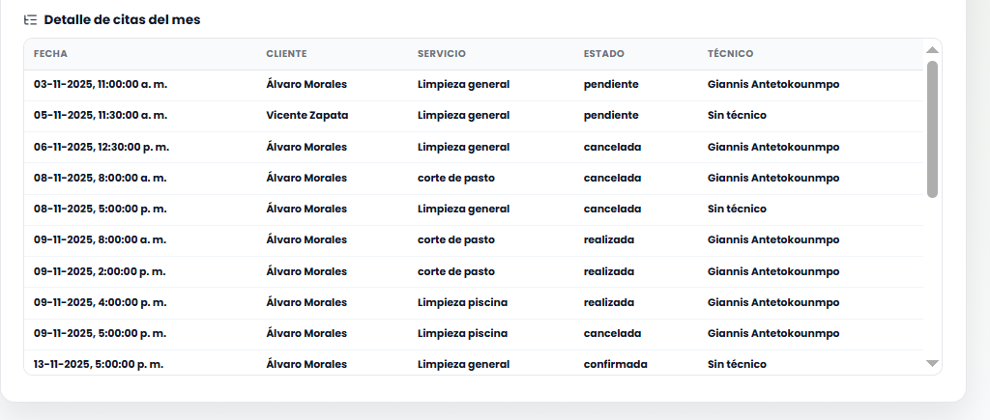

# Módulos del sistema móvil

# 1. Inicio de Sesión

## 1.1. Campo Email

El usuario debe ingresar su correo electrónico registrado en la plataforma.

Debe ser un correo válido y correctamente escrito.

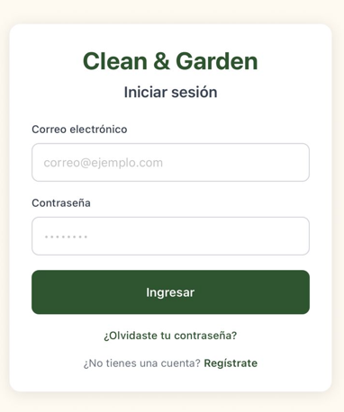

## 1.2. Campo Contraseña

El usuario ingresa su contraseña asociada a la cuenta.

Se puede activar la opción de mostrar/ocultar contraseña.



## 1.3. Recuperación de Contraseña

En caso de olvidar la contraseña, el usuario puede solicitar un correo de recuperación.

Se enviará un enlace para restablecerla.

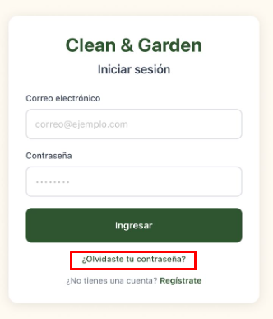

## 1.4. Registro de Usuario

Los nuevos usuarios pueden crear una cuenta proporcionando su correo, nombre y contraseña.

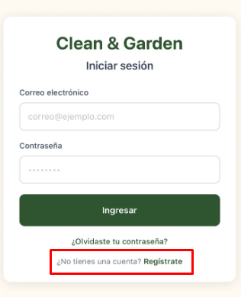

# 2. Pantalla Principal (Dashboard/Home)

La pantalla principal entrega un resumen general del estado del usuario.

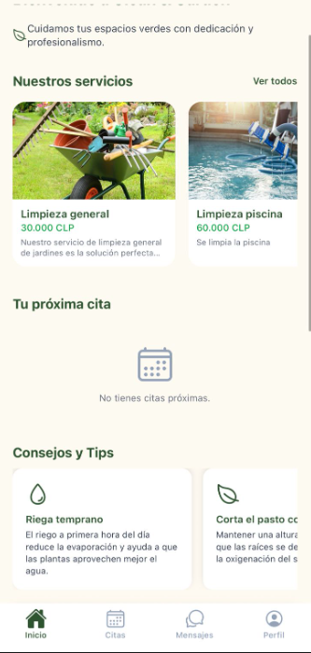

## 2.1. Próximas Citas

El usuario puede visualizar las citas agendadas para los próximos días.

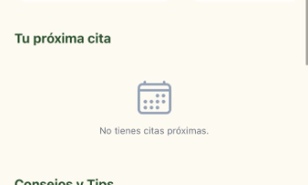

## 2.2. Navegación

Desde esta pantalla, el usuario puede dirigirse a las principales secciones mediante la barra inferior.

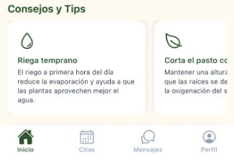

# 3. Barra de Navegación Inferior

La aplicación cuenta con un menú inferior que permite desplazarse entre los módulos principales.



## 3.1. Home

Lleva al usuario nuevamente a la pantalla principal.

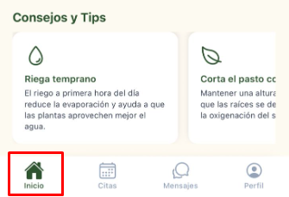

## 3.2. Citas

Permite gestionar todas las citas asociadas al usuario.

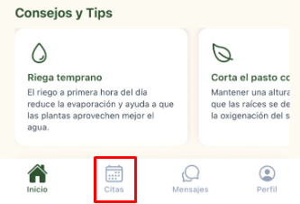

## 3.3. Chat

Acceso directo al chat con la empresa o soporte.

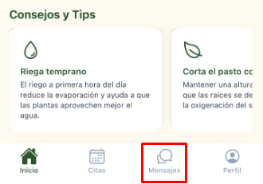

## 3.4. Perfil

Acceso a la información del usuario y opciones de configuración.

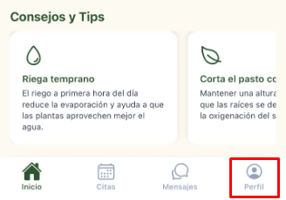

# 4. Gestión de Citas

## 4.1. Lista de Citas

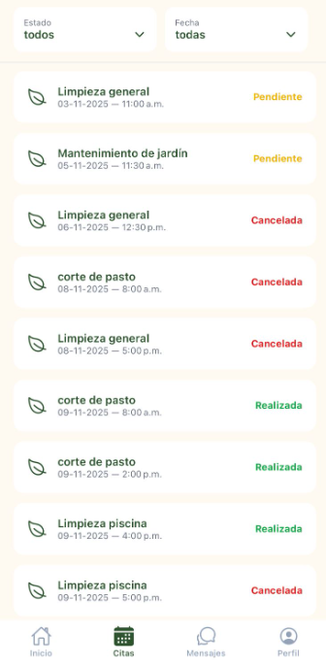

### 4.1.1. Pendientes

Citas solicitadas y en espera de confirmación.

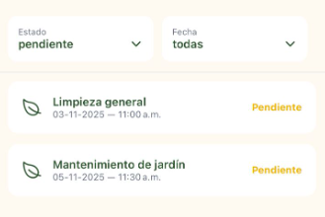

### 4.1.2. Confirmadas

Citas aprobadas y asignadas para su realización.

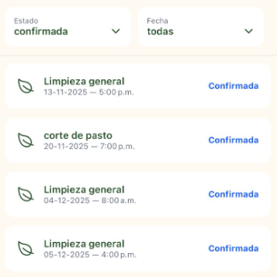

### 4.1.3. Realizadas

Citas completadas por el equipo de Clean & Garde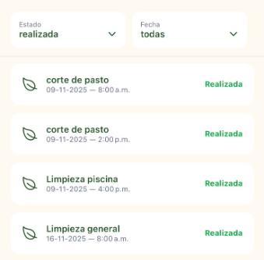

### 4.1.4. Canceladas

Citas que no llegaron a realizarse.

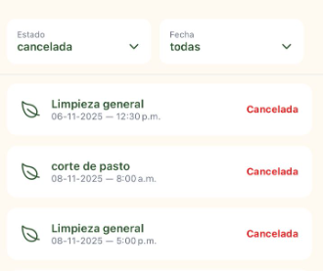

## 4.2. Detalle de la Cita

Incluye información como:

Servicio solicitado

Fecha y hora

Técnico asignado (si aplica)

Estado actual

Botones de acciones disponibles

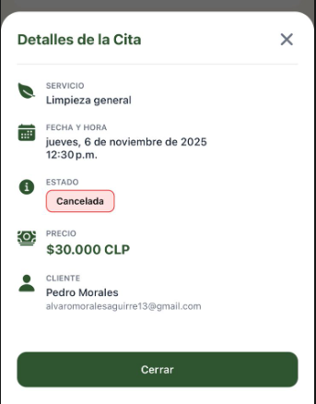

# 5. Chat con la Empresa

## 5.1. Acceso al Chat

Desde la barra de navegación inferior o desde el detalle de la cita, el usuario puede ingresar al módulo de mensajería.

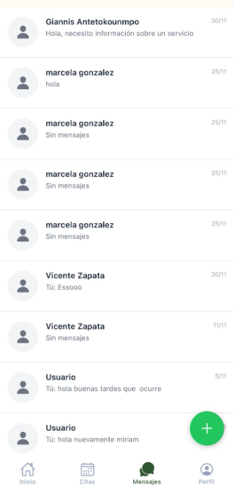

## 5.2. Enviar Mensajes

El usuario puede escribir y enviar mensajes en tiempo real a la empresa.

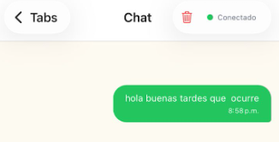

## 5.3. Recibir Mensajes

El usuario visualiza la respuesta del equipo de soporte/empresa mediante mensajes recibidos en el mismo chat.

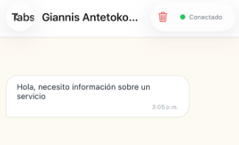

# GLOSARIO

Términos que apoyen al aprendizaje del usuario.

Cita

Agendamiento de un servicio solicitado por un cliente para ser realizado por un jardinero en una fecha y hora específica.

Servicio

Actividad ofrecida por Clean & Garden, como corte de pasto, limpieza de piscina o mantenimiento general. Incluye duración, precio y descripción.

Jardín

Espacio registrado por un cliente donde se realizarán los servicios. Contiene información de ubicación, tipo de suelo, área y características adicionales.

Disponibilidad / Horarios

Conjunto de bloques de tiempo generados por el administrador, permiten al sistema mostrar cuándo se pueden agendar citas.

Excepción

Modificación puntual a la disponibilidad habitual, como vacaciones, licencias médicas, feriados o días libres del trabajador.

Jardinero

Trabajador encargado de realizar los servicios agendados. En el sistema se le asocian horarios, citas y excepciones.

Cliente

Usuario que solicita servicios y registra sus jardines para recibir atención.

Dashboard / Panel Admin

Interfaz administrativa donde se pueden gestionar servicios, usuarios, horarios, citas, reportes y más.

Portafolio

Módulo donde se publican imágenes y descripciones de trabajos realizados como referencia para clientes.

Estado de cita

Indica el progreso de un servicio agendado. Puede ser:

* *Pendiente*: aún no realizada.
* *Confirmada*: validada por el administrador o técnico.
* *Realizada*: servicio completado.
* *Cancelada*: anulada por el cliente o administrador.

Reportes Operacionales

Resumen mensual de citas creadas, confirmadas, realizadas y canceladas, así como su distribución por jardinero y por servicio.

Reporte Financiero

Consolidado mensual de los pagos recibidos por los servicios, permitiendo exportar datos a PDF o Excel.

Comentario

Opinión o reseña que deja un cliente respecto al servicio recibido. Puede ser gestionado por el administrador (activar/desactivar).

Publicar / Despublicar

Acción usada en el portafolio para mostrar u ocultar un trabajo en las plataformas.

Desactivar Servicio

Opción del administrador para dejar un servicio temporalmente no disponible para agendamiento.

Bloque de tiempo

Unidad de disponibilidad generada automáticamente según reglas de duración y descanso definidas.

Exportar PDF / Excel

Funcionalidad que permite descargar reportes financieros u operacionales en formatos compatibles.